BAB I
PENDAHULUAN
- Latar Belakang
Pembelajaran bahasa Indonesia saat ini terkesan tidak optimal. Hal tersebut terbukti dengan siswa sering merasakan suasana belajar bahasa Indonesia yang kaku, bahkan membosankan. Selain itu, nilai rata-rata Ujian Nasional Bahasa Indonesia tingkat SMP dan SMA beberapa tahun belakangan ini menunjukkan keprihatinan. Berkaca dari persoalan di atas, tidak ada kata lain kecuali menegaskan kembali arah pembelajaran bahasa di sekolah. Pembelajaran bahasa Indonesia harus melakukan “reposisi”. Anggapan bahasa Indonesia mudah dipelajari karena siswa telah terbiasa menggunakan bahasa Indonesia sehari-hari, tidaklah benar. Pembelajaran bahasa Indonesia tidak sama dengan bahasa Indonesia yang menjadi alat komunikasi utama pemakainya. Untuk itu, harus ada upaya konkret dalam mengoptimalkan pembelajaran bahasa Indonesia di sekolah. Pemenuhan media belajar yang menjadi orientasi utama dalam kegiatan pembelajaran Bahasa Indonesia harus diubah. Dari uraian tersebut dapat dikatakan bahwa mata pelajaran Bahasa dan Sastra Indonesia sangat penting untuk diperhatikan sebagai penunjang kemampuan siswa dalam berkomunikasi.
Pada mata pelajaran Bahasa Indonesia, berbagai keterampilan yang mesti dikuasai oleh siswa, salah satunya adalah keterampilan menulis. Aktivitas menulis atau terkadang orang menyebutnya dengan mengarang, tidak banyak yang menyukainya. Bagi sebagian orang, menulis atau mengarang merupakan hal yang kurang menarik dan membosankan. Ketidaksukaan terhadap kegiatan menulis atau mengarang tidak lepas dari proses penyampaian materi, bahan ajar, serta media yang digunakan kurang memotivasi bagi siswa. Aktivitas menulis terdiri dari beberapa macam. Di antaranya yaitu menulis karangan, menulis fiksi, maupun nonfiksi. Akan tetapi, menulis karangan dianggap susah oleh sebagian siswa karena terdiri dari beberapa macam yang menyebabkan siswa sulit membedakannya. Adapun jenis-jenis karangan antara lain karangan narasi, karangan deskripsi, prosedural, karangan ekspositori, dan hortatori.
Karangan terdiri dari beberapa macam, namun karangan deskripsi merupakan karangan yang baik karena karangan deskripsi menceritakan tentang segala sesuatu secara detail dan memberi pemaparan yang jelas mengenai suatu hal. Dengan demikian, karangan deskripsi mampu membuat pembaca seolah-olah melihat langsung hal yang diceritakan dalam karangan penulis. Berdasarkan uraian tersebut, pembelajaran menulis karangan deskripsi sangat perlu diajarkan di sekolah. Maka dari itu, peneliti berinisiatif untuk menawarkan penggunaan media audiovisual dalam meningkatkan kemampuan siswa menulis karangan deskripsi.
Salah satu media pembelajaran audiovisual yang akan digunakan oleh peneliti yaitu penggunaan media film. Film merupakan media hiburan dalam segi pendidikan yang mudah didapatkan dan dijadikan sebagai pembelajaran dengan berbagai usia, dari anak-anak sampai orang dewasa. Media film saat ini sudah mudah diperoleh. Kelebihan media film yaitu dapat melukiskan gambar secara hidup dan bersuara sehingga dapat memberikan daya tarik tersendiri bagi siswa. Film lebih realistis, dapat diulang-ulang, dihentikan dan sebagainya, sesuai dengan kebutuhan. Selain itu, film dapat menggunakan teknik-teknik seperti warna, gerak lambat, animasi dan sebagainya untuk menampilkan butir-butir tertentu.
Keefektifan media film dalam pembelajaran merupakan salah satu bentuk media komunikasi yang memiliki potensi yang tepat digunakan untuk pembelajaran yang baik. Adapun film yang menurut calon peneliti tepat digunakan dalam pembelajaran adalah film “Sang Pemimpi” karya Andrea Hirata. Film ini bercerita tentang kehidupan ketika masa-masa SMA dalam dunia pendidikan. Tiga tokoh utamanya adalah Ikal, Arai, dan si Kuda. Ketiganya dalam kisah persahabatan yang terjalin dari kecil sampai mereka bersekolah di SMA Negeri Bukan Main, SMA pertama yang berdiri di Belitung bagian timur. Bersekolah di pagi hari dan bekerja sebagai kuli di pelabuhan ikan pada dini hari. Persahabatan mereka terpisah oleh keinginan Ikal dan Arai yang akan meneruskan kuliah di Jakarta namun tetap mereka bertiga bertemu di Perancis. Hidup mandiri terpisah dari orang tua dengan latar belakang kondisi ekonomi yang sangat terbatas namun punya cita-cita besar, sebuah cita-cita yang bila dilihat dari latar belakang kehidupan mereka, hanyalah sebuah mimpi.
SMA Negeri 1 Tanete Rilau merupakan tempat yang akan dijadikan lokasi penelitian oleh peneliti, karena berdasarkan observasi awal yang dilakukan oleh calon peneliti, di sekolah tersebut belum pernah diadakan penelitian mengenai penggunaan media audiovisual dalam kemampuan menulis karangan deskripsi siswa. Selain itu berdasarkan informasi dari guru Mata Pelajaran bahasa Indonesia, kenyataan menunjukkan bahwa keterampilan siswa kelas X SMA Negeri 1 Tanete Rilau Kab.Barru dalam menulis karangan deskripsi sampai saat ini tergolong rendah, ditemukan bahwa masih banyak di antara mereka yang belum bisa membuat karangan deskripsi dikarenakan siswa tidak mampu memahami karangan deskripsi.
Beberapa penelitian yang relevan yang pernah dilakukan yaitu keefektifan penggunaan media audiovisual dalam pembelajaran menulis karangan Narasi Siswa Kelas X SMAN 1 Tanete Rilau oleh Muh. Fadly. Penelitian lain dilakukan oleh Irma Andriani dengan judul “Keefektifan Penggunaan Media Film dalam Pembelajaran Menulis Karangan Deskripsi Siswa Kelas X Sma Negeri 1 Pamboang Kab. Majene Sulbar”. Adapun perbedaan penelitian sebelumnya yaitu, peneliti sebelumnya menggunakan perbandingan antara media film dengan media lingkungan, sedangkan peneliti berikutnya akan membandingkan antara media film dengan media gambar.
Berdasarkan latar belakang di atas, penulis melakukan penelitian dengan judul “Keefektifan Penggunaan Media Film dalam Kemampuan Menulis Karangan Deskripsi Siswa Kelas X SMA Negeri 1 Tanete Rilau”.

- Rumusan Masalah
Berdasarkan latar belakang masalah yang telah dikemukakan di atas, maka rumusan masalah dalam penelitian ini sebagai berikut:
- Bagaimanakah kemampuan menulis karangan deskripsi dengan menggunakan media gambar siswa kelas X SMAN 1 Tanete Rilau?
- Bagaimanakah kemampuan menulis karangan deskripsi dengan menggunakan media film “Sang Pemimpi” siswa kelas X SMAN 1 Tanete Rilau?
- Bagaimanakah keefektifan penggunaan media film dalam menulis karangan deskripsi siswa kelas X SMAN 1 Tanete Rilau?

- Tujuan Penelitian
- Mendeskripsikan kemampuan menulis karangan deskripsi dengan menggunakan media gambar siswa kelas X SMAN 1 Tanete Rilau.
- Mendeskripsikan kemampuan menulis karangan deskripsi dengan menggunakan media film “Sang Pemimpi” siswa kelas X SMAN 1 Tanete Rilau.
- Mendeskripsikan keefektifan penggunaan media film dalam menulis karangan deskripsi siswa kelas X SMAN 1 Tanete Rilau.

- Manfaat Penelitian
Hasil penelitian ini dapat bermanfaat secara teoretis maupun praktis terhadap pembelajaran menulis karangan deskripsi dengan menggunakan media film pada Sekolah Menengah Atas. Adapun manfaat penelitian ini, adalah sebagai berikut:
1. Manfaat Teoretis
Secara teoretis, hasil penelitian ini dapat dijadikan sebagai referensi dalam pembelajaran menulis karangan deskripsi dengan menggunakan media film.
2. Manfaat Praktis
Secara praktis, penelitian ini dapat bermanfaat bagi tenaga pengajar/guru karena penelitian ini dapat dijadikan sebagai acuan dan bahan evaluasi dalam menguji kemampuan yang dimiliknya. Penelitian ini juga dapat bermanfaat bagi peneliti selanjutnya.

BAB II
TINJAUAN PUSTAKA, HIPOTESIS, DAN KERANGKA PIKIR
- Tinjauan Pustaka
- Hakikat Menulis
- Pengertian Menulis
Menurut Kamus Besar Bahasa Indonesia, menulis adalah membuat huruf (angka dsb) dengan pena, melahirkan pikiran atau perasaan (seperti mengarang, membuat surat). Menurut Lado, menulis ialah menurunkan atau melukiskan lambang-lambang grafik yang menggambarkan suatu bahasa yang dipahami oleh seseorang, sehingga orang-orang lain dapat membaca lambang-lambang grafik tersebut kalau mereka memahami bahasa dan gambaran grafik itu. Menulis merupakan suatu reperesentasi bagian dari kesantunan-kesantunan. Menulis merupakan suatu keterampilan berbahasa yang dipergunakan untuk berkomunikasi secara tidak langsung, tidak secara tatap muka dengan orang lain. Menulis merupakan kegiatan yang produktif dan ekspresif. Dalam kegiatan menulis, penulis haruslah terampil memanfaatkan grafolegi, struktur bahasa, dan kosakata. Keterampilan menulis ini tidak akan datang secara otomatis, tetapi harus melalui latihan dan praktik yang banyak dan teratur (Tarigan, 2013 : 3-22).
Menulis merupakan salah satu dari empat keterampilan berbahasa yang mendasar (berbicara, mendengar, menulis, dan membaca). Dewasa ini keterampilan berpikir kritis dan literasi sudah menjadi keterampilan berbahasa lanjutan. Di antara keterampilan berbahasa yang lain, menulis merupakan salah satu keterampilan yang tidak dikuasai oleh setiap orang, apalagi menulis dalam konteks akademik, seperti menulis esai, karya ilmiah, laporan penelitian, dan sebagainya. Setiap orang bisa mengambil peran dalam proses menulis, tentu saja jika dia sudah mampu menulis sesuai kaidah yang berlaku, khususnya dalam konteks formal. Hanya saja karena membaca itu “sangat melelahkan”, maka tulisan harus menarik dan ini membutuhkan kemampuan retorika yang memadai. Terdapat berbagai macam jenis tulisan, biasanya disebut genre atau text types. Jenis-jenis tulisan ini tergantung, sekaligus menentukan, fungsi sosial dari masing-masing jenis (Zainurrahman, 2013: 2-6).
Menurut Morsey (dalam Tarigan, 2013: 2) dalam kehidupan modern ini, jelas bahwa keterampilan menulis sangat dibutuhkan. Kiranya tidaklah terlalu berlebihan bila kita katakan bahwa keterampilan menulis merupakan suatu ciri dari orang yang terpelajar atau bangsa yang terpelajar. Sehubungan dengan hal ini, ada seorang penulis yang mengatakan bahwa “menulis dipergunakan, melaporkan / memberitahukan, dan memengaruhi; dan maksud serta tujuan seperti itu hanya dapat dicapai dengan baik oleh orang-orang yang dapat menyusun pikirannya dan mengutarakannya dengan jelas, kejelasan ini bergantung pada pikiran, organisasi, pemakaian kata-kata, dan struktur kalimat.”
Menulis dengan pendekatan genre adalah menulis dengan tujuan sosial tertentu, sehingga “mengendarai” jenis tulisan dengan fungsi sosial tertentu. Ini memperkuat alasan bahwa pendekatan genre tidak hanya menekankan aspek format, tetapi juga aspek fungsi sosial bahasa (Zainurrahman, 2013: 36).
Jadi, dapat disimpulkan bahwa menulis adalah kegiatan menuangkan ide atau pikiran ke dalam bentuk tulisan untuk disampaikan kepada pembaca dengan memperhatikan gaya bahasa serta pemakaian diksi.

- Tujuan Menulis
Menulis bertujuan mengungkapkan fakta-fakta, perasaan, sikap, dan isi pikiran secara jelas dan efektif kepada pembaca. Dengan menulis kita dapat meningkatkan kecerdasan, mengembangkan daya inisiatif dan kreativitas, menumbuhkan keberanian dan mendorong kemauan, serta kemampuan untuk mengumpulkan informasi (Suparno dalam Arsanti, 2011).

- Kendala dalam Menulis
Dalam menulis, sama halnya dengan hal-hal yang menyangkut aktivitas berbahasa yang lain, terdapat kendala-kendala yang baik bersifat umum maupun bersifat khusus. Kendala yang bersifat umum artinya kendala yang dialami hampir oleh semua penulis, sedangkan kendala yang bersifat khusus adalh kendala yang mungkin dialami oleh penulis-penulis tertentu secara individual dan sifatnya, kurang lebih, unik. Kendala umum meliputi kesulitan karena kekurangan materi, kesulitan menentukan titik mulai (starting point) dan titik akhir (ending point), kesulitan strukturasi dan penyelarasan isi, dan kesulitan pemilihan topik. Sementara itu kendala khusus meliputi kehilangan mood menulis, dan writer’s block(Zainurrahman, 2013: 2016).

- Pengertian Karangan
Menurut Finoza dalam Endah, karangan merupakan hasil akhir dari pekerjaan merangkai kata, kalimat, dan alinea untuk menjabarkan atau mengulas topik dan tema tertentu. Jenis karangan dapat dikaji dari segi eksistensinya (realitasnya), media komunikasi, cara pemaparan, dan jenis pemakaian. Menurut realitasnya, karangan merupakan verbal dan nonverbal sebagai media komunikasi berwujud tuturan lisan dan tulis, sedangkan dari segi pemaparan, kita dapat memperoleh jenis karangan yang disebut naratif, deskriptif, procedural, ekspositori, dan hortatory (Djajasudarma, 2010: 5-6).

- Karangan Deskripsi
- Pengertian Karangan Deskripsi
Menurut Selviana (2012: 5) kata deskripsi barasal dari bahasa latin descripcere yang berarti menulis tentang atau membeberkan sesuatu. Selain itu kata deskripsi dapat diterjemahkan pemerian yang berasal dari pokok kata peri. Memerikan berarti melukiskan sesuatu hal.
Yunus (dalam Hidayat, 2011 : 11) kata deskripsi berasal dari kata latin describere yang berarti menggambarkan atau memerikan suatu hal. Dari segi istilah, deskripsi adalah suatu bentuk karangan yang melukiskan atau memerikan sesuatu hal sejelas-jelasnya sehingga pembaca seolah-olah menyaksikan atau mengalaminya sendiri
Deskripsi adalah bentuk wacana yang berusaha menyajikan suatu objek atau suatu hal sedemikian rupa, sehingga, objek itu seolah-olah berada di depan mata pembaca, seakan-akan para pembaca melihat sendiri objek itu. Deskripsi memberi suatu citra mental mengenai suatu hal yang dialami, misalnya pemandangan, orang, ruang, atau sensasi. Deskripsi dibedakan dari eksposisi dalam hal bahwa fungsi utamanya adalh membuat para pembacanya seolah-olah melihat, menyaksikan, atau merasakn suatu benda, orang, keadaan, atau barang-barang yang digambarkan dalam suatu wacana. Tulisan deskriptif adalah tulisan yang bersifat menyebutkan karakteristik-karakteristik suatu objek secara keseluruhan, jelas, dan sistematis. Menurut Tompkins menyebutkan bahwa tulisan deskriptif adalah tulisan yang seolah-olah “melukis sebuah gambar dengan menggunakan kata-kata”. Dengan kata lain, tulisan deskriptif digunakan oleh penulis untuk menggambarkan sebuah keadaan atau situasi, karakter objek secara komprehensif, dengan mengandalkan kosakata. Menggambarkan adalah kata kunci dari pengertian tulisan deskriptif, dan dengan dasar itulah dapat dipahami bahwa fungsi sosial dari tulisan deskriptif adalah memberikan gambaran kepada pembaca. Jika anda menemukan sebah tulisan yang menggambarkan bagaimana bentuk, warna, ukuran, dari sebuah objek, maka itu adalah contoh dari tulisan deskriptif. Dalam menulis tulisan deskriptif, penulis berusaha semaksimal mungkin agar pembaca seolah-seolah dapat melihat, mengalami, merasakan, apa yang dideskripsikan (Mulyati, 2015: 108).
Penulis tidak hanya harus kaya kosakata, tetapi juga harus mampu menggunakan kata yang sesuai dan hidup untuk memberikan sentuhan psikologis kepada para pembaca dan dangan demikian pembaca bisa benar-benar memahami isi tulisan dan mencapai tujuan fungsionalnya. Ini disebut dengan sensory detail, dimana penulis menggambarkan situasi objek secara detil, dengan menggunakan kosakata tertentu yang mampu meberikan “gambaran mental” dari objek, dan bisa dirasakan oleh pembaca. Sebuah artikel singkat dipublikasikan oleh Weber State University menjelaskan bahwa setidaknya ada tiga hal yang dapat didieskripsikan, yakni manusia, tempat, dan benda. Banyak hal yang bisa dideskripsikan tentang seseorang, apakh itu penampilannya secara fisik, latar belakang sosial dan pendidikan, sifat dan tingkah laku, ataukah karakteristik-karakteristik lainnya yang membedakan antara sesorang itu dengan orang lain. Begitu juga dengan mendeskripiskan tempat, bentuk fisiknya, karakteristiknya, dan meskipun tempat itu benda mati sekalipun, penggambaran yang sensual bisa dilakukan oleh penulis (Zainurrahman, 2013: 45).
Dari beberapa pendapat di atas, maaka dapat disimpulkan bahwa karangan deskripsi adalah jenis karangan yang menceritakan suatu hal atau objek secara jelas melalui penggambaran dalam cerita, sehingga pembaca seolah-olah melihat langsung objek atau hal tersebut.

- Ciri Karangan Deskripsi
Adapun ciri karangan deskripsi berdasarkan kesimpulan dari para ahli yaitu:
- Memberi pengaruh untuk membentuk imajinasi pembaca,
- melibatkan penggunaan bahasa indera,
- memusatkan uraian pada objek yang ditulis,
- kesan hidup,
- deskripsi disampaikan dengan gaya yang memikat dan dengan pilihan kata yang menggugah (Septiani, 2011:37).

- Kosakata Karangan Deskripsi
Yang dimaksud dengan kosakata deskriptif adalah kata-kata yang dapat digunakan oleh penulis untuk mendeskripsikan objek. Penulis bisa menggunakan gambaran formal, dimana penggambaran objek tidak lebih dan tidak kurang atau seadanya namun jelas. Penulis juga bisa menggunakan gambaran abstrak, dimana penggambaran objek disisipi dengan kata-kata tertentu yang memiliki muatan mental. Biasanya gambaran seperti ini ditemukan dalam novel atau cerpen. Tidak ada batasan tertentu mengenai kosakata yang boleh digunakn dalam tulisan deskriptif. Hanya saja, penulis harus bisa menggunakan kata-kata secara relevan dan setidaknya kata-kata tersebut memiliki makna yang memberikan arti kepada objek. Retorika seperti metafora, hiperbola, dan personifikasi, merupakan kosakata deskriptif yang kerap kali digunakan oleh penulis-penulis fiktif, namun karena bentuknya yang nonformal, maka kosakata semacam ini jarang ditemukan dalm tulisan-tulisan berkonteks formal. Terlepas dari formal atau nonformalnya retorika, metafora dan kawan-kawannya merupakan kosakata deskriptif yang sangat potensial dalam menggambarkan sesuatu.
Berhubungan dengan kosakata deskriptif, penulis harus perlu juga menggunakan sensory detail dalam menggambarkan objek. Selain kaya kosakata, penulis juga harus mampu menerjemahkan apa yang bisa diindrainya dari objek dalm kata-kata. Dengan menrjemahkan tangkapan indra terhadap objek ke dalam kata-kata, maka pembaca akan diajak memahami objek tersebut melalui indra penulis. Ini akan menjadi persoalan lain jika penulis, selain miskin kosakata, juga tidak mampu memberikan gambaran mental terhadap objek, sesuai dengan pengindraannya (Zainurrahman, 2013: 46-47).

- Sensory Detail
Sensory detail berhubungan dengan kosakata yang dikuasai oleh penulis deskriptif mengenai sebuah objek; bukan hanya itu, kata-kata yang dikuasai harus bisa digunakan secara relevan, meskipun dalam bentuk retorika. Sensory detail, menurut saya adalah detil-detil objek yang dapat diindrai oleh penulis. Oleh karena itu, kosakata deskriptif dengan pandangan ini bukan hanya sifatnya objektif formal, namun juga sifatnya subjektif dan penuh retorika, memuat muatan mental, dan memberikan sentuhan psikologis. Sebuah objek harus seolah-olah diindrai dengan mata, telinga, tangan, hidung, dan lidah, sebelum ditulis dalam bentuk deskriptif.
Dalam proses pengamatan objek dengan indra, maka buatlah kosakata deskriptif yang berhubungan dengan objek itu. Dan ingat objek itu bisa jadi bersifat imajiner, dibayangkan oleh penulis. Kosakata deskriptif tersebut kemudian disusun dan dikembangkan menjadi tulisan deskriptif secara sistematis.
Mata Melihat Bentuk, warna, ukuran, jumlah
Hidung Mencium Bau atau aroma
Lidah Mengecap Rasa
Telinga Mnedengar Bunyi
Tangan Meraba Kasar, halus, rata, bergelombang.
Ini semua adalah sensory detail. Kosakata deskriptif yang terkumpul melalui sensory detail ini merupakan bahan untuk dikembangkan oleh penulis secara sistematis. Tanpa upaya untuk mengumpulkan kosakata yang menjelaskan objek terlebih dahulu, maka menulis tulisan deskriptif akan menjadi sangat sulit, atau setidaknya sulit diatur (Zainurrahman, 2013:47-48).

- Perspektif
Perspektif merupakan unsur penting dalam penulisan deskriptif. Perspektif adalah sudut pandang yang diambil oleh penulis dalam mengamati objek. Perspektif juga dapat dibagi menjadi dua, yaitu perspektif objek dan persepektif subjek. Perspektif objek adalah sudut pandang yang berbeda-beda yang diambil oleh penulis untuk menggambarkan objek. Misalnya penulis ingin mendeskripsikan sebuah bangunan bertingkat lima tempat dia bekerja sebagi jurnalis, maka dia bisa mengambil sudut pandang bangunan itu dari berbagai arah.
Perspektif subjek adalah subjek-subjek pengamat yang berbeda-beda, yang dilibatkan oleh penulis sebagai sumber untuk menambah bahan mendeskripsikan objek. Penulis bisa melibatkan subjek pengamat lain untuk mengantisipasi adanya bagian tertentu yang luput dari pengamatan penulis. Selain sebagai sumber tambahan, pengamatan subjek lain bisa menjadi bahan perbandingan yang akan memperkaya tulisan deskriptif (Zainurrahman, 2013: 48-49).

- Proses Penulisan Karangan Deskripsi
Yang paling utama harus dilakukan penulis untuk menulis wacana deskripsi adalah mengidentifikasi dan menyusun detil-detil objek atau sesuatu yang akan dideskripsikan itu. Ada beberapa macam yang dapat dideskripsikan, yaitu (1) deskripsi orang yang meliputi fisiknya, keadaan sekitar orang itu, watak atau tingkah lakunya, dan gaagsan-gagasan orang/tokoh yang dideskripsikan itu. (2) deskripsi tempat, yaitu gambaran tentang lingkungan atau ruang tertentu.
Berdasarkan uraian di atas, maka langkah-langkah yang perlu dilakukan dalam penulisan deskripsi, sebagai berikut:
- menetukan apa yang akan dideskripsikan;
- merumuskan tujuan deskripsi (sebagai alat bantu karangan eksposisi, argumentasi, narasi, atau persuasi);
- menetapkan bagian apa saja yang akan dideskripsikan (fisik, watak, dalan lain-lain);
- memerinci hal-hal apa saja yang harus dideskripsikan sehingga membuat pembaca tergambar mengenai apa saja yang diceritakan penulis (Mulyati, 2015: 108).
Berikut ini adalah langkah-langkah yang bisa ditempuh dalm membuat tulisan deskriptif. Ini hanya merupakan sebuah langkah dasar yang bisa dikembangkan oleh pembaca, yang juga merupakan penulis nanti. Adapun langkah-langkah di bawah ini merupakan kombinasi pendekatan proses dan pendekatan genre (Zainurrahman, 2013: 49-51).
- Perencanaan. Pada tahap ini, penulis mempersiapkan ide mengenai objek yang ingin dideskripsikan. Apakah itu orang, tempat, benda, pengalaman, dan sebagainya. Setelah itu, bersandar pada fungsi sosial genre deskriptif, penulis kemudian menegaskan alasan mengapa mendeskripsikan objek ini penting.Setelah itu, penulis wajib melakukan koleksi kosakata dengan menggunakan sensory detail. Penulis mengamati objek, kemudian mengumpulkan kosakata deskriptif, mengumpulkan bahan dari berbagai perspektif. Dan hal ini bisa dibuat dalam bentuk diagram tertentu sesuai dengan pilihan penulis. Pastikan penulis mengetahui skala prioritas dari isi tulisan tersebut nantinya, apakah dari segi fisik objek, ataukah dari segi non-fisik objek yang ingin dideskripsikan. Dengan kata lain, apakah penulis ingin menulis deksripsi total, ataukah deskripsi secara parsial saja.
- Penulisan Draf Awal. Penulis mulai mendeskripsikan objek. Penulis dapat memulai dari wujud fisik objek yang dapat diindrai oleh mata, seperti bentuk, warna, ukuran, jumlah, dan sebagainya, kemudian dilanjutkan ke sensory detail yang lain. Pastikan setiap deskripsi tidak berulang, jelas, keseluruhan, dan sistematis. Penulis juga perlu membrikan sentuhan psikologis kepada pembaca, yaitu dengan menggunakan kosakata deskriptif yang memiliki makna mental dari objek tersebut. Pastikan pula bahwa setiap kosakata deskriptif dikembangkan dalam paragraph-paragraf yang sistematis.
- Revisi. Pada tahap revisi, penulis sepertinya membutuhkan pertanyaan-pertanyaan panduan. Khusus untuk penulisan deskripsi, pertanyaan-pertanyaan bisa saja seperti ini:
- Apakah anda telah menyuguhkan detail secara memadai di dalam tulisan deskripsi anda? Coba anda temukan lagi bagian-bagian yang kurang mendetail.
- Apakah anda telah mengabaikan detail-detail kecil yang sebenarnya penting dalam deskripsi anda?
- Apakah anda sudah menggunakan kata-kata yang menunjukkan psikologis anda terhadap objek?
- Apakah setiap paragraf sudah memeneuhi satu ide pokok yang ingin anda deskripsikan?
- Apakah paragraf-paragraf anda sudah sistematis, dan teratur sesuai dengan sensory detail? Dan dari setiap sudut pandang yang sudah anda pilih? (Zainurrahman, 2013: 50-51).

g. Teknik Penilaian Karangan Deskripsi
Aspek-aspek yang akan dinilai dalam menulis karangan deskripsi adalah (1) membentuk imajinasi pembaca, (2) keterelibatan penggunaan bahasa indera, (3) memusatkan uraian pada objek yang ditulis, (4) kesan hidup, (5) pilihan kata/diksi (Septiani, 2011:43).

Table 2.1 Penjabaran Aspek Penilaian Karangan Deskripsi
No. | Kriteria Penilaian | Skor | Bobot
1. | Membentuk Imajinasi Pembaca  - Kualitas pengolahan idenya sangat baik.  - Kualitas pengolahan idenya baik.  - Kualitas pengolahan idenya cukup.  - Kualitas pengolahan idenya kurang.  - Kualitas pengolahan idenya sangat kurang. | 5  4  3  2  1 | 6
2. | Keterlibatan Penggunaan Bahasa Indera  - Melibatkan semua bahasa indera.  - Melibatkan empat bahasa indera.  - Melibatkan tiga bahasa indera.  - Melibatkan dua bahasa indera.  - Melibatkan satu bahasa indera. | 5  4  3  2  1 | 4
3. | Kesan Hidup  - Melukiskan objek tulisan secara nyata, kesan hidup objek tulisan benar-benar terasa.  - Melukiskan objek tulisan secara nyata, kesan hidup objek tulisan kurang terasa.  - Melukiskan objek secara keseluruhan, kesan hidup objek tulisan tidak terasa.  - Melukiskan objek tidak secara keseluruhan, kesan hidup objek tulisan agak terasa.  - Melukiskan objek tulisan tidak secara lugas, kesan hidup objek tidak terasa. | 5  4  3  2  1 | 4
4. | Menunjukkan Objek yang Ditulis  - Menunjukkan objek secara keseluruhan.  - Menunjukkan letak, situasi, dan kondisi objek.  - Menunjukkan letak dan situasi objek.  - Menunjukkan letak objek.  - Menunjukkan situasi objek. | 5  4  3  2  1 | 4
5. | Pilihan kata/diksi  - Tepat, bermakna tunggal, singkat, bervariasi, ekspresif, dan menarik.  - Tepat, bermakna tunggal, bervariasi, menarik dan ekspresif.  - Tepat, bermakna tunggal, bervariasai, ekspresif, dan kurang menarik.  - Bermakna ambigu, singkat, bervariasai, dan menarik.  - Kurang tepat dan bermakna ambigu. | 5  4  3  2  1 | 2
(Septiani, 2011: 43)
h. Pembelajaran Menulis di Sekolah Menengah Atas
Isu-isu yang berkembang dalam proses pembelajaran pendidikan abad 21, berorientasi pada kurikulum pendidikan, kualitas pembelajaran, dan efektifitas pembelajaran, implikasi dari isu tersebut mengandung makna:(1) kurikulum dinamika sosial, relevan, tidak sarat berlebih (overload), dan mampu mengakomodasi segala keperluan dan kemajuan teknologi, (2) kualitas pembelajaran harus tetap diupayakan meningkat dalam rangka meningkatkan kualitas hasil belajar, (3) pendekatan yang holistik dalam pembelajaran perlu senantiasa dikembangkan.
Isu dan pesan tersebut perlu diakomodir dalam upaya meningkatkan mutu di Indonesia, khususnya di SMA, lebih-lebih jika dikaitkan dengan konteks pembahasan kebijakan pendidikan: (1) sentralisasi pendidikan menjadi desentralisasi pendidikan, (2) pendidikan yang berdasarkan kekuasaan menjadi pendidikan yang berdasarkan layanan, (3) kekuasaan birokrasi pendidikan menjadi partisipasi masyarakat dalam pendidikan, (4) hubungan instruktif menjadi hubungan fasilitatif, dan (5) basis materi pelajaran menjadi basis berpotensi. Hal tersebut mungkin dihasilkan perlunya pembenahan dan peningkatan mutu pendidikan di SMA, termasuk dalam Mata Pelajaran Bahasa dan Sastra Indonesia. Terlepas dari peningkat prestasi dan kemampuan menulis lulusan sekolah Indonesia di antara negara-negara lain. Kemampuan menulis merupakan kemampuan yang strategis untuk mewujudkan kecakapan hidup seseorang.
Hasil penelitian menggambarkan bahwa kemampuan keterampilan menulis di SMA masih rendah. Hal ini terlihat dari prestasi dan produksi tulisan yang masih langka di kalangan mereka. Selain itu, masih banyak lulusan SMA tidak mampu menerapkan pengetahuan yang diperolehnya di sekolah ke dalam kehidupan sehari-hari. Pembelajaran menulis kurang bermakna, siswa kurang dikenalkan dan dilatih kecakapan menulis yang sebenarnya banyak manfaat dalam kehidupan sehari-hari (Cahyani, 2005 : 1-2).

- Media
- Pengertian Media
Kata media berasal dari bahasa Latin dan merupakan bentuk jamak dari kata medium yang secara harfiah berarti perantara atau pengantar. Dalam bahasa Arab, media adalah perantara atau pengantar pesan dari pengirim kepada penerima pesan. Gerlach dan Ely (1971) mengatakan bahwa media apabila dipahami secara garis besar adalh manusia, materi atau kejadian yang membangun kondisi yang membuat siswa mampu memperoleh pengetahuan, keterampilan, atau sikap. Dalam pengertian ini, guru, buku teks, dan lingkungan sekolah merupakan media. Secara lebih khusus, pengertian media dalam proses belajar mengajar cenderung diartikan sebagai alat-alat grafis, photografis, atau elektronis untuk menangkap, memproses, dan menyusun kembali informasi visual atau verbal. Di samping itu, mediator dapat pula mencerminkan pengertian bahwa setiap sistem pembelajaran yang melakukan peran mediasi, mulai dari guru sampai kepada peralatan paling canggih, dapat disebut media. Ringkasnya, media adalah alat yang menyampaikan atau mengantarkan pesan-pesan pembelajaran. Heinich, dan kawan-kawan (1982) mengemukakan isitilah medium sebagai perantara yang mengantar informasi antara sumber dan penerima. Jadi, televisi, film, foto, radio, rekaman audio, gambar yang diproyeksiakan, bahan-bahan cetakan, dan sejenisnya adalah media komunikaisi. Apabila media itu membawa pesan-pesan atau informasi yang bertujuan instruksional atau mengandung maksud-maksud pengajaran maka media itu disebut media pembelajaran. Sejalan dengan batasan ini, Hamidjojo dalam Latuhure (1993) memberi batasan media sebagai semua bentuk perantara yang digunakan oleh manusia untuk menyampaikan atau menyebar ide, gagasan atau pendapat yang dikemukakan itu sampai kepada penerima yang dituju (Arsyad, 2011: 3-4)
Medòë adalah pengantara atau pengantar pesan dari pengirim ke penerima pesan. Banyak batasan yang diberikan orang tentang media. Asosiasi Teknologi dan Komunikasi Pendidikan (Association of Education and Communication Technology/AECT) di Amerika, memabatasi media sebagai segala bentuk dan saluran yang digunakan orang untuk menyalurkan pesan/informasi. Gagne (1970) menyatakan bahwa media adalah berbagai jenis komponen dalam lingkungan siswa yang dapat merangsangnya untuk belajar. Sementara itu Briggs (1970) berpendapat bahwa media adalah segala alat fisik yang dapat menyajikan pesan sertamerangsang siswa untuk belajar. Buku, film, kaset, film bingkai adalah contoh-contohnya. Asosiasi Pendidikan Nasional (National Education Association/NEA) memiliki pengertian yang berbeda. Media adalah bentuk-bentuk komunikasi baik tercetak maupun audiovisual serta peralatannya. Media hendaknya dapat dimanipulasi, dapat dilihat, didengar, dan dibaca. Apa pun batasan yang diberikan, ada persamaan diantara batasan tersebut yaitu bahwa media adalah segala sesuatu yang dapat digunakan untuk menyalurkan pesan dari pengirim ke penerima sehingga dapat merangsang pikiran, perasaan, perhatian dan minat serta perhatian siswa sedemikian rupa sehingga proses belajar terjadi (Sadiman, 2011: 6-7).
Dari beberapa pendapat di atas, maka dapat disimpulkan bahwa media adalah perantara atau segala sesuatu yang dapat digunakan sebagai sarana untuk menyampaikan pesan dari pengirim kepada penerima atau perantara untuk menyampaikan pengetahuan kepada siswa.

- Fungsi dan Manfaat Media Pendidikan
Dalam suatu proses belajar mengajar, dua unsur yang amat penting adalah metode mengajar dan media pembelajaran. Kedua aspek ini saling berkaitan. Pemilihan salah satu metode mengajar tertentu akan mempengaruhi jenis media pembelajaran yang sesuai, meskipun masih ada berbagai aspek lain yang harus diperhatikan dalam memilih media, anatar lain tujuan pembelajaran, jenis tugas dan respon yang diharapkan siswa kuasai setelah pembelajaran berlangsung, dan konteks pembelajaran termasuk karakteristik siswa. Meskipun demikian, dapat dikatakan bahwa salah satu fungsi utama media pembelajaran adalah sebagi alat bantu mengajar yang turut mempengaruhi iklim, kondisi, dan lingkungan belajar yang ditata dan diciptakan oleh guru. Hamalik (1986) mengemukakan bahwa pemakaian media pembelajaran dalam proses belajar mengajar dapat membangkitkan keniginan dan minat yang baru, membangkitkan motivasi dan rangsangan kegiatan belajar, dan bahkan membawa pengaruh-pengaruh psikologis terhadap siswa. Penggunaan media pmbelajaran akan sangat membantu keefektifan proses pembelajaran dan penyampaian pesan dan isi pelajaran pada saat itu. Selain membangkitkan motivasi dan minat siswa, media pembelajaran juga dapat membantu siswa meningkatkan pemahaman, menyajikan data dengan menarik dan terpercaya, memudahkan penafsiran data, dan memadatkan informasi (Arsyad, 2011:15-16).

- Media Audiovisual
Media visual yang menggabungkan penggunaan suara memerlukan pekerjaan tambahan untuk memproduksinya. Salah satu pekerjaan penting yang diperlukan dalam media audio-visual adalah penulisan naskah dan storyboard yang memerlukan persiapan yang banyak, rancangan, dan penelitian. Dale mengemukakan bahwa bahan-bahan audio-visual dapat memberikan banyak manfaat asalkan guru berperan aktif dalam proses pembelajaran. Hubungan guru-siswa tetap merupakan elemen paling penting dalam sistem pendidikan modern saat ini (Arsyad, 2011:23).
- Film
- Pengertian Film
Menurut Kamus Besar Bahasa Indonesia (2008:392), film adalah selaput tipis yang dibuat dari seluloid untuk tempat gambar negative (yang akan dibuat potret) atau untuk tempat gambar positif (yang akan dimainkan dalam bioskop).
Menurut Soegiono dalam Universitas Pendidikan Indonesia (hal: 1-2), film adalah rekaman segala macam gambar hidup atau bergerak, dengan atau tanpa suara, yang dibuat di atas pita seluloid, jalur pita magnetic, piringan audio visual, dan atau benda hasil teknik kimiawi atau elektronik lainnya yang mungkin ditemukan oleh kemajuan teknologi dalam segala bentuk jenis dan ukuran baikhitam maupun putih atau berwarna yang dapat disajikan dan atau dipertunjukkan kembali sebagai tontonan di atas layar proyeksi atau layar putih atau layar TV dengan menggunakan sarana-sarana mekanis dari segala macam bentuk peralatan proyeksi.
Film merupakan gambar-gambar dalam frame di mana frame demi frame diproyeksikan melalui lensa proyektor secara mekanis sehingga pada layar terlihat gambar itu hidup. Film bergerak dengan cepat dan bergantian sehingga memberikan visual yang kontinu. Kemampuan film melukiskan gambar hidup dan suara memberinya daya tarik tersendiri. Film dapat menyajikan informasi, memaparkan proses, menjelaskan konsep-konsep yang rumit, mengajarkan keterampilan, menyingkat atau memperpanjang waktu, dan mempengaruhi sikap (Arsyad, 2011: 49).
Film merupakan media yang amat besar kemampuannya dalam membantu proses belajar mengajar. Ada tiga macam ukuran film yaitu 8 mm, 16 mm, dan 35 mm. Jenis pertama biasanya untuk keluarga, tipe 16 mm tepat untuk dipakai di sekolah sedang yang terakhir biasanya untuk komersial. Film 8 mm karena gambarnya yang kecil bisa dipakai untuk sekelompok anak kecil atau secara perseorangan. Bentuk yang lama biasanya bisu. Suara disiapkan tersendiri dalam rekaman yang terpisah. Sebuah film terdiri dari ribuan gambar. Kecepatan putar film yang 16 mm yang bisu adalah 16 gambar per detik, yang bersuara 24 gambar per detik. Tiap reel film 16 mm yang standar, panjangnya lebih kurang 400 kaki dan terdiri dari kurang lebih 1600 gambar. Karena kecepatan putar film suara tiap detiknya24 gambar (36 kaki per menit), lama putar seluruh reel brsuara adalah 10-11 menit sedang untuk yang bisu lebih kurang 15 menit (Sadiman dkk, 2011:67-68).

- Keunggulan-keunggulan Film
Sebagai suatu media, film memliki keunggulan-keunggulan berikut ini.
- Film merupakan suatu dnominator belajar yang umum. Baik anak yang cerdas maupun yang lamban akan memperoleh sesuatu dari film yang sama. Keterampilan membaca atau penguasaan bahasa yang kurang, bisa diatasi dengan menggunakan film.
- Film sangat bagus untuk menerangkan suatu proses. Gerakan-gerakan lambat dan pengulangan-pengulangan akan memperjelas uraian dan ilustrasi.
- Film dapat menampilkan kembali masa lalu dan menyajikan kembali kejadian-kejadian sejarah yang lampau.
- Film dapat mengembara dengan lincahnya dari satu Negara ke Negara yang lain, horizon menjadi menjadi amat lebat, dunia luar dapat dibawa masuk kelas.
- Film dapat menyajikan baik teori maupun praktik dari yang bersifat umum ke khusus atau sebaliknya.
- Film dapat mendatangkan seorang ahli dan memperdengarkan suaranya di kelas.
- Film dapat menggunakan teknik-teknik seperti warna, gerak lambat, animasi, dan sebagainya untuk menampilkan butir-butir tertentu.
- Film memikat perhatian anak.
- Film lebih realistis, dapat diulang-ulang, dihentikan, dan sebagainya, sesuai dengan kebutuhan. Hal-hal yang abstrak menjadi jelas.
- Film bisa mengatasi keterbatasan daya indera kita (penglihatan).
- Film dapat merangsang atau memotivasi kegiatan anak-anak.
(Sadiman dkk 2011: 68-69).

- Kekurangan-kekurangan Media Film
- Film bersuara tidak dapat diselingi dengan keterangan-keterangan yang diucapkan sewaktu film diputar, penghentian pemutaran akan mengganggu konsentrasi audiens.
- Audien tidak akan dapat mengikuti dengan baik kalau film diputar terlalu cepat.
- Apa yang telah lewat sulit untuk diulang kecuali memutar kembali secara keseluruhan.

- Kriteria Keefektifan Pembelajaran
Menurut Kamus Besar Bahasa Indonesia (KBBI) defenisi efektivitas adalah sesuatu yang memiliki pengaruh atau akibat yang ditimbulkan, manjur, membawa hasil, dan merupakan keberhasilan dari suatu usaha atau tindakan. Dalam hal ini, efektivitas dapat dilihat dari tercapai tidaknya tujuan instruksional khusus yang telah dicanangkan.
Efektivitas metode pembelajaran merupakan suatu ukuran yang berhubungan dengan tingkat keberhasilan dari suatu proses pembelajaran. Kriteria keefektifan dalam penelitian ini mengacu pada:
- Ketuntasan belajar, pembelajaran dapat dikatakan tuntas apabila sekurang-kurangnya 75% dari jumlah siswa telah memeperoleh nilai KKM = 70 dalam peningkatan hasil belajar.
- Model pembelajaran dikatakan efektif meningkatkan hasil belajar siswa apabila secara statistik hasil belajar siswa menunjukkan perbedaan yang signifikan antara pemahaman awal dengan pemahaman setelah pembelajaran.
- Model pembelajaran dikatakan efektif jika dapat meningkatkan minat dan motivasi apabila setelah pembelajaran siswa menjadi lebih termotivasi untuk belajar lebih giat dan memperoleh hasil belajar yang lebih baik. Serta siswa belajar dalam keadaan yang menyenangkan (dikutip sepenuhnya dari Wicaksono.blogspot.com).

- Kerangka Pikir
Dalam Kurikulum Tingkat Satuan Pendidikan (KTSP) terdapat pembelajaran Bahasa dan sastra Indonesia. Dalam pembelajaran Bahasa Indonesia tersebut, khusunya pada jenjang pendidikan Sekolah Menegah Atas terdapat keterampilan menulis. Keterampilan menulis siswa dapat diketahui dengan berbagai macam jenis keterampilan menulis karangan dan lain-lain. Salah satu diantaranya yaitu menulis karangan deskripsi.
Untuk mengetahui keefektifan penggunaan media film dalam pembelajaran menulis karangan deskripsi siswa kelas X SMAN 1 Tanete Rilau, maka perlu dibentuk dua kelas secara random, yaitu kelas kontrol dan kelas eksperimen. Kedua kelas tersebut masing-masing diberi tes untuk menulis karangan deskripsi. Perbedaannya, pada kelas kontrol, siswa diberi tes untuk menulis karangan deskripsi dengan menggunakan media gambar, sedangkan pada kelas eksperimen siswa diberikan tes untuk menulis karangan deskripsi dengan menggunakan media film.
Setelah diberi perlakuan, peneliti menganailisi data hasil tes siswa untuk menentukan efektif atau lebih efektif penggunaan media film dalam kemampuan menulis karangan deksripsi siswa kelas X SMAN 1 Tanete Rilau. Adapun kerangka penelitian adalah sebagai berikut.

BAGAN KERANGKA PIKIR
Pembelajaran Bahasa dan Sastra Indonesia
KTSP
Lebih Efektif
Efektif
Temuan
Analisis
Postes
Pembelajaran Menggunakan Media Film
Hasil Tes
Postes
Pembelajaran dengan Menggunakan Media Gambar
Kelas Eksperimen
Kelas Kontrol
Menulis Karangan Deskripsi
Keterampilan Menulis

BAB III
METODE PENELITIAN
- Jenis Penelitian
Penelitian ini menggunakan jenis penelitian deskriptif kuantitatif. Mahmud (2011:81) menyatakan bahwa penelitian deskriptif adalah suatu penelitian yang diupayakan untuk mengamati permasalahan secara sistematis dan akurat mengenai fakta dan sifat objek tertentu. Penelitian ini ditujukan untuk memaparkan dan menggambarkan fakta berdasarkan cara pandang atau kerangka pikir tertentu.
Penelitian kuantitatif adalah penelitian yang analisisnya menekankan pada data-data numerial (angka) yang diolah melalui metode statistika (Mahmud, 2011:81). Jadi, penelitian deskriptif kuantitatif adalah jenis penelitian yang datanya diperoleh dari sampel dan populasi kemudian dianalisis sesuai dengan metode statistik yang digunakan.

- DesainPenelitian
Penelitian ini merupakan penelitian experiment dengan menggunakan desain The Post Test Only Kontrol Group Design. Alasan peneliti memilih desain penelitian ini karena jenis eksperimen ini sudah memenuhi persyaratan. Yang dimaksud dengan persyaratan dalam eksperimen ini adalah kedua kelas yang dijadikan sebagai sampel merupakan kelas yang homogen dilihat dari tingkat kemampuan siswa.

Tabel 3.1 Model Desain Penelitian
Kelompok | Variabel bebas (x) | Postes (y)
E | X₁ | Y₁
K | X₂ | Y₂

Keterangan :
E : kelas eksperimen
K : kelas kontrol
X₁ : perlakuan media film
X_{2 :} perlakuan media gambar
Y₁ : tes akhir pada kelas eksperimen
Y₂ : tes akhir pada kelas kontrol
(Diadaptasi dari Furchan 2011: 378)
- Variabel Penelitian
Variabel dalam penelitian ini adalah penggunaan media film (X₁), penggunaan media gambar (X₂), skor siswa menulis karangan deskripsi pada kelas eksperimen (Y₁) dan skor siswa menulis karangan deskripsi pada kelas kontrol (Y₂).

- Definisi Operasional Variabel
Variabel dalam penelitian ini adalah penggunaan media film “Sang Pemimpi” dan penggunaan media gambar yaitu apakah efektif terhadap kemampuan menulis karangan deskripsi atau tidak. Oleh karena itu, agar tidak menimbulkan kesalahan persepsi, maka peneliti memberikan batasan ruang lingkup variabel penelitian, yaitu:
  - Penggunaan media film yang dimaksud adalah menampilkan sebuah film yang dijadikan sebagai bahan dalam menulis karangan deksripsi.
  - Penggunaan media gambar yang dimaksud adalah menampilkan sebuah gambar yang dijadikan sebagai bahan dalam menulis karangan deskripsi.
  - Skor menulis karangan deskripsi yang dimaksud adalah keterampilan dan kesanggupan siswa dalam menulis karangan deskripsi pada kelas eksperimen berdasarkan kategori penilaian karangan deskripsi dengan memperhatikan (1) membentuk imajinasi pembaca, (2) keterelibatan penggunaan bahasa indera, (3) memusatkan uraian pada objek yang ditulis, (4) kesan hidup, dan (5) pilihan kata/diksi.
  - Skor menulis karangan deskripsi yang dimaksud adalah keterampilan dan kesanggupan siswa dalam menulis karangan deskripsi pada kelas kontrol berdasarkan kategori penilaian karangan deskripsi dengan memperhatikan (1) membentuk imajinasi pembaca, (2) keterelibatan penggunaan bahasa indera, (3) memusatkan uraian pada objek yang ditulis, (4) kesan hidup, dan (5) pilihan kata/diksi.

- Populasi dan Sampel
  - Populasi
Populasi adalah keseluruhan subjek dalam penelitian. Berpedoman pada pengertian populasi, dalam penelitian ini yang menjadi populasi adalah siswa kelas X SMAN 1 Tanete Rilau, Kabupaten Barru yang berjumlah 207 orang. Keadaan populasi siswa tampak pada tabel 3.2.di bawah ini.
Tabel 3.2 Keadaan Populasi
KELAS | JUMLAH
X.1 | 31
X.2 | 32
X.3 | 32
X.4 | 30
X.5 | 28
X.6 | 28
X.7 | 26
TOTAL JUMLAH | 207

  - Sampel
Melihat populasi penelitian ini cukup besar. Maka perlu penarikan sampel. Penarikan sampel dalam penelitian inia dalah dilakukan dengan menggunakan teknik random sampling (sampel acak), artinya dalam menentukan sampel, peneliti memilih kelompok dalam hal ini kelas secara acak (Furchan, 2011:193).
Berdasarkan random sampling yang dilakukan, maka kelas yang dijadikan sebagai sampel penelitian adalah kelas X.5 dan X.7.

- Data Penelitian
Data adalah segala fakta dan angka yang dapat dijadikan bahan pengolahan untuk suatu keperluan penelitian yang merujuk pada variabel penelitian (Mahmud, 2011:149). Data dalam penelitian ini berupa skor yang diperoleh siswa dalam menulis karangan deskripsi dengan memperhatikan 1) imajiansi, 2) keterelibatan bahasa indera, 3) memusatkan uraian pada objek yang ditulis, 4) kesan hidup, 5) pilihan kata/diksi.

- Instrumen Penelitian
Instrumen dalam bentuk tes diberikan kepada siswa pada akhir kemampuan dengan memberikan tugas kepada siswa untuk menulis karangan deskripsi. Tes diberikan untuk mengetahui keterampilan siswa dalam menulis karangan deskripsi yang meliputi1) membentuk imajiansi pembaca, 2) keterelibatan bahasa indera, 3) memusatkan uraian pada objek yang ditulis, 4) kesan hidup, 5) pilihan kata/diksi.

- Teknik Pengumpulan Data
  - Wawancara, yaitu mengadakan tanya jawab kepada siswa dan guru bidang studi bahasa Indonesia untuk mendapatkan data tentang kondisi proses kemampuan yang dialami siswa dan guru di kelas.
  - Tes, dilakukan untuk mengumpulkan data hasil kemampuan menulis karangan deskripsi siswa Kelas X SMAN 1 Tanete Rilau.
Adapun langkah pengumpulan data dalam penelitian ini adalah:
Pengumpulan data pada kelas eksperimen yaitu pertemuan pertama, peneliti memberikan materi mengenai karangan deskripsi serta syarat-syarat suatu karangan itu dapat dikatakan sebagai karangan deskripsi. Selanjutnya, pada pertemuan kedua, peneliti memutarkan film “Sang Pemimpi”dengan menggunakan media laptop dan LCD, kemudian siswa ditugaskan untuk mencatat pokok-pokok penting dalam film tersebut. Pada pertemuan ketiga, atau pertemuan terkahir, siswa diberi tugas untuk membuat karangan deskripsi berdasarkan film “Sang Pemimpi” yang telah ditonton pada pertemuan sebelumnya.
Pengumpulan data pada kelas kontrol yaitu pada pertemuan pertama, peneliti memberikan materi mengenai karangan deskripsi serta ciri-ciri suatu karangan itu dapat dikatakan sebagai karangan deskripsi. Pada pertemuan kedua, calon peneliti menampilkan sebuah gambar di layar kemudian diberi tes kepada siswa untuk menulis karangan deskripsi berdasarkan gambar yang ditampilkan.
Dengan adanya tes yang diberikan antara kelas eksperimen yang mendapat perlakuan dengan menggunakan media film dan kelas kontrol yang menggunakan media gambar, maka hal ini dapat mempermudah peneliti untuk mengetahui keefektifan media film “Sang Pemimpi” terhadap kemampuan menulis karangan deskripsi. Dengan demikian, kesimpulan yang dihasilkan adalah adanya perbandingan antara dua kelas tersebut yaitu, kelas eksperimen dan kelas kontrol.
  - Membuat Daftar Skor Mentah
Karangan deskripsi diberi skor mentah yang ditetapkan berdasarkan aspek yang dinilai dari karangan siswa. Model penilaian penelitian ini adalah penelitian analitik dengan skala penilaian 1-5. Jadi skor maksimal tes mengarang 100 dengan kriteria penelitian sebagai berikut:
Tabel 3.3 Kriteria Penilaian Karangan
No. | Kriteria Penyekoran | Skor | Bobot | Nilai
1. | Membentuk Imajinasi Pembaca  - Kualitas pengolahan idenya sangat baik.  - Kualitas pengolahan idenya baik.  - Kualitas pengolahan idenya cukup.  - Kualitas pengolahan idenya kurang.  - Kualitas pengolahan idenya sangat kurang. | 5  4  3  2  1 | 6 | 30
2. | Keterlibatan Penggunaan Bahasa Indera  - Melibatkan semua indera.  - Melibatkan empat indera.  - Melibatkan tiga indera.  - Melibatkan dua indera.  - Melibatkan satu indera. | 5  4  3  2  1 | 4 | 20
3. | Kesan Hidup  - Melukiskan objek tulisan secara nyata, kesan hidup objek tulisan benar-benar terasa.  - Melukiskan objek tulisan secara nyata, kesan hidup objek tulisan kurang terasa.  - Melukiskan objek secara keseluruhan, kesan hidup objek tulisan tidak terasa.  - Melukiskan objek tidak secara keseluruhan, kesan hidup objek tulisan agak terasa.  - Melukiskan objek tulisan tidak secara lugas, kesan hidup objek tidak terasa. | 5  4  3  2  1 | 4 | 20
4. | Menunjukkan Objek yang Ditulis  - Menunjukkan objek secara keseluruhan.  - Menunjukkan letak, situasi, dan kondisi objek.  - Menunjukkan letak dan situasi objek.  - Menunjukkan letak objek.  - Menunjukkan situasi objek. | 5  4  3  2  1 | 4 | 20
5. | Pilihan kata/diksi  - Tepat, bermakna tunggal, singkat, bervariasi, ekspresif, dan menarik.  - Tepat, bermakna tunggal, bervariasi, menarik dan ekspresif.  - Tepat, bermakna tunggal, bervariasai, ekspresif, dan kurang menarik.  - Bermakna ambigu, singkat, bervariasai, dan menarik.  - Kurang tepat dan bermakna ambigu. | 5  4  3  2  1 | 2 | 10
(Septiani, 2011:34)
Skor maksimum: 100
Nilai Perolehan Siswa = $\frac{Skorperolehan (skor x bobot)}{skor maksimum }$ x 100

- Teknik Analisis Data
Dalam penelitian ini, data yang terkumpul dianalisis dengan menggunakan teknik analisis statistik deskriptif untuk menggambarkan kemampuan siswa dalam menulis karangan deskripsi tanpa dan dengan menggunakan media film “Sang Pemimpi”. Adapun langkah-langkah menganalisis data sebagai berikut:
  - Mencari Nilai Rata-rata
Menurut Nurgiyantoro (2010: 220) untuk mencari nilai rata-rata maka rumus yang digunakan sebagai berikut:
$$\overline{X}= \frac{\sum{X}}{N}$$
Keterangan :
$\overline{X}$ = Nilai Rata-rata
$\sum{X}$ = Jumlah Nilai Siswa
N = Jumlah Subjek

  - Pemberian Interpretasi
Untuk menilai hasil penelitian baik di kelas kontrol maupun kelas eksperimen maka perlu pemberian interpretasi rentang nilai sebagai berikut:
Tabel 3.4 Interpretasi Nilai
No. | Interval | HasilBelajar
1. | 90 – 100 | Sangat Mampu
2. | 80 – 89 | Mampu
3. | 70 – 79 | Cukup mampu
4. | 40 – 69 | Kurang Mampu
5. | 0 – 39 | Tidak Mampu
(Diadaptasi dari Nurgiyantoro, 2010: 369)
  - Analisis Statistik Deskriptif
Analisis statistik deskriptif yang dimaksudkan untuk menggambarkan karakteristik hasil belajar siswa yang meliputi: nilai tertinggi, nilai terendah, nilai rata-rata, standar deviasi dan table distribusi frekuensi. Kriteria tersebut digunakan untuk menentukan kategori hasil belajar siswa kelas eksperimen dan kelas kontrol SMAN 1 Tanete Rilau.

BAB IV

HASIL PENELITIAN DAN PEMBAHASAN

Pembahasan hasil penelitian mengenai kemampuan siswa menulis karangan deskripsi dibagi menjadi dua bagian. Pertama yaitu kemampuan menulis karangan deskripsi dengan menggunakan media film “Sang Pemimpi”. Kemampuan menulis karangan deskripsi dengan menggunakan media film diberikan pada siswa Kelas X.5 sebagai kelas eksperimen dengan jumlah siswa 28 orang. Akan tetapi, hanya 26 orang saja yang mengikuti tes sampai selesai, dua orang siswa di antaranya tidak mengikuti tes karena ada yang sakit, dan ada yang tanpa keterangan.
Kedua, yaitu kemampuan menulis karangan deskripsi dengan menggunakan media gambar. Kemampuan menulis karangan deskripsi dengan menggunakan media gambar diberikan kepada Kelas X.7 yang dijadikan sebagai kelas kontrol. Jumlah siswa yang yang berada dalam kelas ini adalah 26 orang siswa, namun yang mengikuti kemampuan hingga penelitian ini selesai hanya 24 orang siswa saja. Adapun siswa yang tidak sempat hadir yaitu dua orang tanpa keterangan (alfa). Jadi, jumlah sampel secara keseluruhan adalah 54 orang siswa yang terbagi ke dalam dua kelas yaitu kelas kontrol dan kelas eksperimen.

- Hasil Penelitian
Pada bab ini memaparkan hasil penelitian mengenai kemampuan menulis karangan deskripsi dengan menggunakan media film “Sang Pemimpi” pada kelas eksperimen dan juga kemampuan menulis karangan deskripsi dengan menggunakan media gambar pada kelas kontrol siswa Kelas X SMA Negeri 1 Tanete Rilau, Kab. Barru. Jenis penelitian ini adalah penelitian eksperimen yang menggunakan analisis data kuantitatif. Hasil dari penelitian ini akan dihitung berdasarkan teknik analisis data yang telah dijelaskan pada bab III.
Penyajian hasil analisis data terdiri dari atas dua, yaitu analisis statistik deskriptif dan analisis statistik inferensial pada kelas eksperimen dan kelas kontrol. Adapun penyajiannya dapat dijelaskan sebagai berikut:

- Analisis Statistik Deskriptif

- Keefektifan Penggunaan Media Gambar dalam Kemampuan Menulis Karangan Deskripsi (Kelas Kontrol)

Hasil belajar siswa pada kemampuan menulis karangan deskripsi dengan menggunakan media gambar pada kelas kontrol, digambarkan melalui analisis statistik deskriptif. Analisis statistik deskriptif menggambarkan perolehan nilai siswa mulai yang tertinggi hingga yang terendah.
Nilai tertinggi yang diperoleh siswa yaitu 81 yang diperoleh oleh satu orang siswa, sedangkan nilai terendah 46 diperoleh oleh satu orang siswa. Perolehan nilai siswa dari nilai tertinggi sampai nilai terendah secara berurutan dapat diuraikan sebagai berikut: nilai tertinggi yang diperoleh oleh siswa, yaitu 81 yang diperoleh satu orang siswa (4,2%); sampel yang memperoleh nilai 79 sebanyak dua orang siswa (8,3%); sampel yang memperoleh nilai 78 sebanyak satu orang siswa (4,2%); sampel yang memperoleh nilai 77 sebanyak satu orang siswa (4,2%); sampel yang memperoleh nilai 76 sebanyak tiga orang siswa (12,5%); sampel yang memperoleh nilai 75 sebanyak tiga orang siswa (12,5%); sampel yang memperoleh nilai 73 sebanyak satu orang siswa (4,1%); sampel yang memperoleh nilai 66 sebanyak dua orang siswa (8,3%); sampel yang memperoleh nilai 65 sebanyak dua orang siswa (8,3%); sampel yang memperoleh nilai 61 sebanyak satu orang siswa (4,1%); sampel yang memperoleh nilai 59 sebanyak satu orang siswa (4,2%); sampel yang memperoleh nilai 58 sebanyak dua orang siswa (8,3%); sampel yang memperoleh nilai 57 sebanyak satu orang siswa (4,2%); sampel yang memperoleh nilai 51 sebanyak satu orang siswa (4,2%); sampel yang memperoleh nilai 48 sebanyak satu orang siswa (4,2%); dan sampel yang memperoleh nilai 46 sebagai nilai terendah sebanyak satu orang siswa (4,2%).
Gambaran lebih jelas dari nilai tertinggi hingga nilai terendah yang diperoleh siswa beserta frekuensinya dapat dilihat pada Tabel 4.1 berikut ini:

Tabel 4.1 Distribusi dan Persentase Nilai Kemampuan Menulis Karangan Deskripsi dengan Menggunakan Media Gambar

No. | Nilai | Frekuensi | Persentase (%)
1  2  3  4  5  6  7  8  9  10  11  12  13  14  15  16 | 81  79  78  77  76  75  73  66  65  61  59  58  57  51  48  46 | 1  2  1  1  3  3  1  2  2  1  1  2  1  1  1  1 | 4,2  8,3  4,2  4,2  12,5  12,5  4,2  8,3  8,3  4,1  4,1  8,3  4,2  4,2  4,2  4,2
 | Jumlah | 24 | 100

Adapun kategorisasi hasil kemampuan menulis karangan deskripsi dengan menggunakan media gambar dapat dilihat pada tabel 4.2 berikut ini.

Tabel 4.2. Kategorisasi Nilai Kemampuan Menulis Karangan Deskripsi dengan Menggunakan Media Gambar

No. | Interval Nilai | Tingkat Kemampuan | Frekuensi | Persentase (%) | Rata-rata
1.  2.  3.  4.  5. | 90 – 100  80 - 89  70 - 79  40 - 69  0 - 39 | sangat mampu  mampu  cukup mampu  kurang mampu  tidak mampu | -  1  11  12  - | -  4,2  45,8  50  - | 67,50

Berdasarkan Tabel 4.2 dapat digambarkan bahwa hasil dari kategorisasi kemampuan siswa menulis karangan deskripsi dengan menggunakan media gambar menunjukkan bahwa tidak seorang pun siswa yang berada pada kategori sangat mampu. Untuk kemampuan pada kelas kontrol ini, siswa berada pada kategori mampu yang diperoleh satu orang siswa (4,2%), kategori cukup mampu diperoleh 11 orang siswa (45,8%), dan kategori kurang mampu diperoleh 12 orang siswa (50%). Berdasarkan tabel 4.2. maka hasil belajar siswa pada kelas kontrol berada pada kategori kurang mampu.

Kriteria kemampuan hasil belajar siswa pada SMAN 1 Tanete Rilau, khususnya mata pelajaran bahasa Indonesia, nilai yang harus dicapai siswa yaitu 70. Maka hasil belajar siswa dengan menggunakan media gambar dikelompokkan ke dalam dua kategori, yaitu kategori mampu dan tidak mampu. Sehingga diperoleh nilai frekuensi dan persentase seperti yang ditunjukkan pada tabel berikut ini:

Tabel 4.3. Distribusi dan Persentase Kriteria Ketuntasan Hasil Belajar

No. | Nilai | Kategori | Frekuensi | Persentase (%)
1 | ≤ 70 | Tidak mampu | 12 | 50
2 | > 70 | Mampu | 12 | 50
Jumlah |  |  | 24 | 100,00

Berdasarkan Tabel 4.3. dapat digambarkan bahwa, sebanyak 12 orang siswa (50%) pada kelas kontrol berada pada kategori mampu dan 12 orang siswa juga (50%) berada pada kategori tidak mampu. Dengan demikian, berdasarkan tabel di atas untuk kriteria kemampuan belajar, siswa masih belum mampu mencapai ketuntasan hasil belajar.
Berdasarkan uraian di atas dapat disimpulkan bahwa, siswa yang diajar menulis karangan deskripsi dengan menggunakan media gambar memiliki kemampuan yang kurang mampu dalam menyelesaikan tugas yang diberikan oleh guru. Hal ini dapat dilihat pada perolehan nilai siswa yang dikategorikan mampu dan mencapai KKM yaitu 12 orang siswa dan siswa yang tidak mencapai KKM adalah 12 orang siswa juga, dan dikategorikan tidak mampu. Adapun nilai rata-rata hasil belajar yang diperoleh siswa adalah 67,5. Dengan demikian, siswa yang diajar dengan menggunakan media gambar tidak mencapai ketuntasan klasikal atau kurang mampu.

- Keefektifan Penggunaan Media Film dalam Kemampuan Menulis Karangan Deskripsi (Kelas Eksperimen)

Kemampuan menulis karangan deskripsi dengan menggunakan media film pada kelas eksperimen, dapat digambarkan dengan hasil belajar siswa melalui analisis deskripsi. Proses kemampuan menulis karangan deskripsi berlangsung dalam dua kali pertemuan dan pada akhir pertemuan siswa diberikan tugas untuk membuat karangan deskripsi sebagai tes. Hal tersebut dilakukan untuk mengetahui tingkat pencapaian hasil belajar yang dapat diperoleh siswa. Nilai tertinggi yang diperoleh siswa yaitu 85 yang diperoleh satu orang siswa, sedangkan nilai terendah 62 diperoleh oleh satu orang siswa pula.
Adapun perolehan nilai siswa dari nilai tertinggi sampai nilai terendah secara berurutan dapat diuraikan sebagai berikut: nilai tertinggi yang dicapai siswa yaitu 85 sebanyak satu orang siswa (3,8%); sampel yang memperoleh nilai 82 sebanyak dua orang siswa (7,7%); sampel yang memperoleh nilai 81 sebanyak dua orang siswa (7,7%); sampel yang memperoleh nilai 80 sebanyak dua orang siswa (7,7%); sampel yang memperoleh nilai 79 sebanyak satu orang siswa (3,8%); sampel yang memperoleh nilai 78 sebanyak dua orang siswa (7,7%); sampel yang memperoleh nilai 77 sebanyak empat orang siswa (15,4%); sampel yang memperoleh nilai 76 sebanyak empat orang siswa (15,4%); sampel yang memperoleh nilai 72 sebanyak satu orang siswa (3,8%); sampel yang memperoleh nilai 70 sebanyak satu orang siswa (3,8%); sampel yang memperoleh nilai 67 sebanyak satu orang siswa (3,8%); sampel yang memperoleh nilai 65 diperoleh dua orang siswa (7,7%); sampel yang memperoleh nilai 63 sebanyak satu orang siswa (3,8%) dan nilai terendah yakni 62 diperoleh satu orang siswa (3,8%).
Gambaran umum hasil belajar siswa, mulai nilai tertinggi sampai dengan nilai terendah yang diperoleh melalui kemampuan menulis karangan deskripsi berdasarkan media film dapat dilihat pada Tabel 4.5. berikut ini:

Tabel 4.4. Distribusi dan Persentase Nilai Hasil Belajar Siswa Kemampuan Menulis Karangan Deskripsi Berdasarkan Media Film

No. | Nilai | Frekuensi | Persentase (%)
1  2  3  4  5  6  7  8  9  10  11  12  13  14  15 | 85  82  81  80  79  78  77  76  72  71  70  67  65  63  62 | 1  2  2  2  1  2  4  4  1  1  1  1  2  1  1 | 3,8  7,7  7,7  7,7  3,8  7,7  15,4  15,4  3,8  3,8  3,8  3,8  7,7  3,8  3,8
 | Jumlah | 26 | 100

Adapun kategorisasi hasil tes menulis karangan deskripsi dengan menggunakan media film dapat dilihat pada Tabel 4.5. di bawah ini.

Tabel 4.5. Kategorisasi Nilai Kemampuan Menulis Karangan Deskripsi Menggunakan Media Film

No. | Interval Nilai | Tingkat Kemampuan | Frekuensi | Persentase (%) | Rata-rata
1.  2.  3.  4.  5. | 90 – 100  80 - 89  70 - 79  40 - 69  0 - 39 | sangat mampu  mampu  cukup mampu  kurang mampu  tidak mampu | -  7  14  5  - | -  26,9  53,9  19,2  - | 75,11

Hasil dari kategorisasi pada kemampuan menulis karangan deskripsi dengan menggunakan media film menunjukkan bahwa tidak seorang pun siswa yang memeroleh kategori sangat mampu. Untuk kemampuan siswa pada kelas eksperimen, siswa berada pada kategori mampu yang diperoleh 7 orang siswa (26,9%), kategori cukup mampu diperoleh 14 orang siswa (53,9%), dan kategori kurang mampu diperoleh 5 orang siswa (19,2%). Sedangkan kategori tidak mampu, tidak seorang pun yang memeroleh nilai tersebut (0%). Berdasarkan tabel maka dapat dilihat hasil belajar siswa pada kelas eksperimen berada pada kategori cukup mampu.

Mengenai kriteria ketuntasan hasil belajar, maka hasil belajar siswa dengan kemampuan menulis karangan deskripsi berdasarkan media film dikelompokkan ke dalam dua kategori sehingga diperoleh nilai frekuensi dan persentase ditunjukkan pada Tabel 4.6. berikut.

Tabel 4.6. Distribusi dan Persentase Kriteria Kemampuan Hasil Belajar Siswa Menulis Karangan Deskripsi Berdasarkan Media Film

No | Nilai | Kategori | Frekuensi | Persentase (%)
1. | ≤ 70 | tidak mampu | 5 | 19,23
2. | > 70 | Mampu | 21 | 80,77
Jumlah |  |  | 26 | 100,00

Berdasarkan Tabel 4.8, dapat digambarkan bahwa 80,77% siswa pada kelas eksperimen memenuhi standar kelulusan minimum dan 19,23% siswa tidak mencapai Kriteria Ketuntasan Minimum (KKM). Hal ini berarti, pada kelas eksperimen tingkat kemampuan siswa pada kompetensi dasar menulis karangan deskripsi berada pada kategori cukup mampu.

Berdasarkan uraian di atas maka dapat disimpulkan bahwa, siswa yang diajar menlis karangan deskripsi berdasarkan media film memiliki tingkat kemampuan yang cukup mampu dalam menyelesaikan tugas yang diberikan oleh guru. Hal ini dapat dilihat pada perolehan nilai siswa yang dikategorikan mampu dan mencapai KKM yaitu 21 orang siswa. Sedangkan siswa yang tidak mencapai KKM hanya 5 orang siswa saja dan dikategorikan tidak mampu. Nilai rata-rata hasil belajar yang diperoleh siswa adalah 75,11. Dengan demikian, siswa yang diajar dengan menggunakan media film berada pada kategori cukup mampu.

- Pembahasan Hasil Penelitian
Hasil belajar menulis karangan deskripsi siswa dengan menggunakan media gambar (kontrol) dikategorikan kurang mampu. Pada proses kemampuan menulis karamgan deskripsi ini, siswa terlihat acuh karena proses kemampuan hanya didominasi oleh gambar, sehingga memengaruhi hasil menulis karangan deskripsinya. Mereka hanya memikirkan apa yang mereka lihat secara gamblang kemudian menuangkannya dalam bentuk tulisan. Selain itu, siswa kurang mampu mengeluarkan kosakata yang tepat digunakan untuk mendeskripsikan gambar yang dilihat pada layar. Siswa cenderung menganggap media gambar merupakan hal yang mudah untuk dideskripsikan sehingga mereka tidak memikirkan secara detail penggambaran yang akan ditulisnya.
Berdasarkan hasil analisis deskriptif diperoleh gambaran secara umum mengenai hasil kemampuan siswa menulis karangan deskripsi dengan menggunakan media gambar. Hasil kemampuan yang diperoleh siswa pada kelompok kontrol ini cenderung rendah, hal ini dikarenakan tidak adanya gairah siswa dalam proses kemampuan sehingga siswa tidak termotivasi untuk menyelesaikan tes dengan baik. Siswa yang memiliki motivasi rendah ditandai dengan ciri-ciri cepat putus asa dalam melaksanakan tugas, tidak bersemangat mengikuti pelajaran, dan memiliki prestasi belajar yang kurang.
Kemampuan menulis karangan deskripsi dengan menggunakan media film dilakukan dengan memberi kesempatan kepada siswa untuk menonton film secara bebas. Artinya mereka bisa mengambil posisi sesuai dengan keinginan mereka. Hal tersebut memberi kenyamanan bagi siswa tanpa harus melupakan tugas yang diberikan oleh guru untuk mencatat hal-hal penting dan menarik yang bisa mereka gambarkan dalam bentuk tulisan.
Hasil analisis statistik deskriptif menunjukkan bahwa hasil belajar siswa pada kelas eksperimen SMAN 1 Tanete Rilau dalam menulis karangan deskripsi berdasarkan media film dikategorikan cukup mampu. Pada kemampuan menulis karangan deskripsi berdasarkan media film, siswa lebih leluasa dalam mengeksplor ide-ide yang mereka miliki. Hal ini dikarenakan karangan deskripsi yang mereka buat tidak harus terpaku pada satu objek tertentu, akan tetapi mereka bisa memberi penggambaran tentang film yang mereka tonton sesuai dengan pikiran mereka sendiri. Proses penulisan karangan deskripsi dengan menggunakan media film efektif dalam memancing siswa untuk aktif dan mengeluarkan ide-ide yang mereka miliki tanpa harus terikat pada satu objek saja. Dalam menulis karangan deskripsi dengan menggunakan media film, siswa lebih diberi kesempatan untuk berfikir secara aktif dan mengembangkan ide-ide mereka sekreatif mungkin dalam menyelesaikan karangannya. Dalam hal ini, guru hanya memberi arahan serta pengawasan agar mereka tidak merasa tertekan dalam menuangkan ide kreatifnya.
Pada proses penyelesaian penulisan karangan deskripsi dengan menggunakan media film yang diberikan oleh guru, siswa bebas menggunakan metode atau cara masing-masing dalam menyelesaikan tugas karangannya sesuai dengan keinginan mereka masing-masing berdasarkan film yang mereka tonton. Hal ini sesuai dengan pendapat (Arsyad, 2011: 49) bahwa kemampuan film melukiskan gambar hidup dan suara memberinya daya tarik tersendiri. Film dapat menyajikan informasi, memaparkan proses, menjelaskan konsep-konsep yang rumit, mengajarkan keterampilan, menyingkat atau memperpanjang waktu, dan mempengaruhi sikap.
Berdasarkan kriteria ketuntasan belajar siswa yang dibahas sebelumnya, maka dapat disimpulkan bahwa kemampuan menulis karangan deskripsi dengan menggunakan media film berada pada kategori cukup mampu, sedangkan pada kemampuan menulis karangan deskripsi dengan menggunakan media gambar belum mencapai ketuntasan klasikal (kurang mampu). Hal ini berarti penggunaan media film sangat efektif digunakan dalam kemampuan bahasa Indonesia khususnya pada kemampuan menulis karangan deskripsi.
Penggunaan media film pada kemampuan menulis karangan deskripsi ternyata cukup memberi dampak yang positif pada proses pembelajaran. Hal ini dapat dibuktikan dari hasil penelitian ini. Hasil analisis data menunjukkan bahwa yang menggunakan media film memeroleh nilai yang lebih tinggi dari pada dengan menggunakan media gambar. Hal ini ditunjukkan pada sampel yang menggunakan media film (kelas eksperimen) pada hasil kemampuan menulis memeroleh nilai tertinggi 85 sedangkan sampel yang menggunakan media gambar hanya memperoleh nilai 81 sebagai nilai tertinggi. Kedua nilai tersebut menunjukkan adanya perbedaan hasil belajar yang hampir signifikan. Oleh karena itu, sebaiknya kemampuan menulis karangan deskripsi dilaksanakan dengan menggunakan media film agar siswa menjadi lebih aktif dan bebas mengeksplorasi ide yang mereka miliki.

BAB V
PENUTUP

- Kesimpulan
Berdasarkan uraian pada bab IV, maka kesimpulan yang dapat diperoleh adalah keefektifan penggunaan media film dalam kemampuan menulis karangan deskripsi siswa kelas X SMAN 1 Tanete Rilau, sebagai berikut:
- Kemampuan siswa menulis karangan deskripsi dengan menggunakan media gambar tidak mencapai ketuntasan klasikal karena nilai rata-rata siswa hanya 67,50, sedangkan nilai ketuntasan standar yang harus dicapai yaitu 70,00.
- Kemampuan menulis karangan deskripsi dengan menggunakan media film “Sang Pemimpi” telah mencapai ketuntasan klasikal, dengan nilai rata-rata siswa yaitu 75,11.
- Media film efektif digunakan dalam menulis karangan deskripsi di sekolah. Hal tersebut dapat dilihat dari nilai rata-rata siswa kelas kontrol, yaitu 67,5 yang termasuk dalam kategori rendah, sedangkan kelas eksperimen memeroleh nilai rata-rata, yaitu 75,11 yang termasuk dalam kategori sedang.

- Saran
- Guru Kelas X SMAN 1 Tanete Rilau sebaiknya mengarahkan siswa untuk mengoptimalkan kemampuannya dalam menulis karangan deskripsi dengan menggunakan media film sehingga dapat meningkatkan hasil atau nilai belajar siswa.
- Guru Kelas X SMAN 1 Tanete Rilau sebaiknya memberikan motivasi secara langsung bagi siswa yang masih belum mampu menulis karangan deskripsi agar lebih mampu menuangkan ide-ide kreatifnya dalam bentuk tulisan.
- Guru SMAN 1 Tanete Rilau sebaiknya sering menggunakan media dalam merangsang keaktifan siswa agar lebih mampu dalam proses penulisan karangan, khususnya kemampuan menulis karangan deskripsi.

DAFTAR PUSTAKA

Amjun, Kang. 2011. “Efektivitas Pembelajaran”. [online]. Tersedia: https://ahmadmuhli.wordpress.com. [diakses, 7 April 2016].
Arikunto, Suharsimi. 2013. Prosedur Penelitian (Suatu Pendekatan Praktik). Jakarta: Rineka Cipta.
Arsanti, Meilan. 2011. “Keterampilan Menulis”. [online]. Tersedia: http://meylanarzhanty.blogspot.com. [diakses, 5 Februari 2016].
Arsyad.Azhar. 2015. Media Pembelajaran. Jakarta: Rajawali Pers.
Cahyani, Isah. 2005. Pengembangan Model Pembelajaran Menulis Bermuatan Kecakapan Hidup. Bandung: UPI.
Departemen Pendidikan Nasional.2008. Kamus Besar Bahasa Indonesia. Jakarta: PT Gramedia Pustaka Utama.
Djajasudarma, Fatimah. 2010. Wacana (Pemahaman dan Hubungan Antar unsur). Bandung: Refika Aditama.
Endah, Anggita. 2013. “Peningkatan Keterampilan Menulis Karangan Deskripsi Melalui Model Think Talk Write dengan Media Visual pada Siswa Kelas IV SDN Pakintelan 03”. [online]. Tersedia :http://lib.unnes.ac.id/18053/1/1401409380.pdf [diakses, 6 Februari 2016].
Furchan, Arief. 2011. Pengantar Penelitian dalam Pendidikan. Yogyakarta: Pustaka Pelajar.
Hidayat, Syarif. 2011. “Peningkatan Kemampuan Menulis Karangan Deskripsi dengan Penggunaan Media Gambar”. [online]. Tersedia: http://repository.uinjkt.ac.id/dspace/bitstream/123456789/2717/1/SYARIF%20HIDAYAT2-FITK.pdf [diakses, 6 Februari 2016].
Mulyati.2015. Terampil Berbahasa Indonesia. Jakarta: Prenadamedia Group.
Nurgiyantoro, Burhan. 2010. Penilaian Pengajaran Bahasa. Yogyakarta: BPEE.
Patombongi, Wardihan dkk.2008. Telaah Kurikulum Bahasa Indonesia. Makassar: Badan Penerbit UNM.
Sadiman, Arifdkk. 2011. Media Pendidikan (Pengertian, Pengembangan, dan Pemanfatannya). Jakarta: Rajawali Pers.
Selviana.2012. Peningkatan Pembelajaran Menulis Karangan Deskripsi dengan Menggunakan Media Audio Visual pada Siswa Kelas V MI Muhammadiyah Sungai Bakau Ketapang. [online]. Tersedia: http://e-journal.uajy.ac.id/821/3/2TA11217.pdf [diakses, 6 Februari 2016].
Septiani, Tika. 2011. Peningkatan Keterampilan Menulis Karangan Deskripsi melalui Model Pembelajaran Kooperatif Kelas XA SMA Negeri Wangon Kabupaten Banyumas. [online]. Tersedia: http://li.unnes.ac.id/3895/1/7669.pdf [diakses, 29 Mei 2016].
Sugiyono. 2014. Metode Penelitian Kuantitatif, Kualitaitf, dan R & D. Bandung: Alfabeta.
Tarigan, Henry Guntur. 2013. Menulis sebagai Suatu Keterampilan Berbahasa. Bandung: Angkasa.
Universitas Pendidikan Indonesia. [online]. Tersedia:http://aresearch.upi.edu/operator/upload/s_pai_0700234_chapter2.1.pdf [diakses, 6 Februari 2016].
Zainurrahman.2013. Menulis (Dari Teori Hingga Praktik). Bandung: Alfabeta.

RENCANA PELAKSANAAN PEMBELAJARAN
(Kelas Eksperimen)

Mata Pelajaran : Bahasa Indonesia
Satuan pembelajaran : SMAN 1 Tanete Rilau
Kelas/semester : X/I
Pertemuan : I, II, dan III
Alokasi waktu : 6 x 45 Menit (3 kali pertemuan)
Standar kompetensi : Menulis
4. Mengungkapkan informasi dalam bentuk
berbagai karangan (naratif, deskriptif, argumentasi)
Kompetensi Dasar :4.1 Menulis gagasan dalam bentuk karangan deskripsi

Indikator:
- Mampu menemukan data atau fakta untuk mendukung penyusunan karangan deskripsi.
- Mampu menyusun karangan deskripsi

Tujuan Pembelajaran:
- Menemukan data atau fakta untuk mendukung penyusunan karangan deskripsi.
- Menyusun karangan deskripsi

Materi Standar :
- Pengertian karangan deskripsi.
- Perbedaan yang mendasar antara karangan deskripsi dengan jenis karangan yang lain.
- Ciri/karakteristik karangan deskripsi.
60
Metode Pembelajaran:
- Tanya jawab
- Penggunaan media film
- Tes

Kegiatan Pembelajaran:
Pertemuan I
No | Kegiatan | Waktu | Metode
1. | Kegiatan awal  - Mengecek kesiapan ruangan dan siswa  - Memberikan salam dan mengabsen siswa  - Menyampaikan tujuan pembelajaran  - Memberikan apersepsi atau pengetahuan awal tentang cara menulis gagasan dalam bentuk karangan deskripsi | 5 menit  5 menit  15 menit | Tanya Jawab
2. | Kegiatan inti  - Guru memberikan penjelasan tentang karangan deskripsi serta ciri-ciri karangan deskripsi.  - Guru memberikan informasi mengenai film yang akan ditonton pada pertemuan berikutnya.  - Guru memberikan arahan hal-hal yang akan dilakukan saat menonton film. | 20 menit  15 menit  20 menit | Diskusi
3. | Kegiatan akhir  - Siswa diberikan pengarahan dan menarik kesimpulan mengenai materi  - Guru memberikan arahan untuk pertemuan berikutnya agar siswa langsung menyediakan LCD.  - Guru menutup pembelajaran dengan salam | 5 menit  3 menit  2 menit | Partisipatori

Pertemuan II
No | Kegiatan | Waktu | Metode
1. | Kegiatan awal  - Mengecek kesiapan ruangan dan siswa  - Memberikan salam dan mengabsen siswa | 5 menit
2. | Kegiatan inti  - Guru memutar film “Sang Pemimpi” dan siswa mencatat inti-inti dari film tersebut untuk dijadikan sebagai karangan deskripsi. | 120 menit | Film

Pertemuan III

No | Kegiatan | Waktu | Metode
1. | Kegiatan awal  - Mengecek kesiapan ruangan dan siswa  - Memberikan salam dan mengabsen siswa | 5 menit  5 menit | Tanya jawab
2. | Kegiatan inti  - Guru mengarahkan siswa untuk menulis karangan deskripsi berdasarkan film “Sang Pemimpi” yang telah ditonton. | 60 menit | Diskusi
3. | Kegiatan penutup  - Guru memberi arahan kepada siswa  - Guru menucapkan terima kasih atas partisipasi siswa.  - Guru menutup pembelajaran dengan salam. | 5 menit  10 menit  5 menit | Diskusi

Alat Pembelajaran:
- White board/ papan tulis
- Spidol
- LCD
- Laptop

Penilaian:
- Instrumen proses: observasi, wawancara, dan catatan lapangan
- Instrumen hasil: hasil menulis karangan deskripsi siswa

Soal psikomotor:
- Buatlah karangan deskripsi berdasarkan film yang telah ditonton!

Skor menulis karangan deskripsi siswa secara individu siswa kelas X SMAN 1 Tanete Rilau.

Pedoman penskoran.

No. | Kriteria Penilaian | Skor | Bobot
1. | Membentuk Imajinasi Pembaca  - Kualitas pengolahan idenya sangat baik.  - Kualitas pengolahan idenya baik.  - Kualitas pengolahan idenya cukup.  - Kualitas pengolahan idenya kurang.  - Kualitas pengolahan idenya sangat kurang. | 5  4  3  2  1 | 6
2. | Keterlibatan Penggunaan Bahasa Indera  - Melibatkan semua indera.  - Melibatkan empat indera.  - Melibatkan tiga indera.  - Melibatkan dua indera.  - Melibatkan satu indera. | 5  4  3  2  1 | 4
3. | Kesan Hidup  - Melukiskan objek tulisan secara nyata, kesan hidup objek tulisan benar-benar terasa.  - Melukiskan objek tulisan secara nyata, kesan hidup objek tulisan kurang terasa.  - Melukiskan objek secara keseluruhan, kesan hidup objek tulisan tidak terasa.  - Melukiskan objek tidak secara keseluruhan, kesan hidup objek tulisan agak terasa.  - Melukiskan objek tulisan tidak secara lugas, kesan hidup objek tidak terasa. | 5  4  3  2  1 | 4
4. | Menunjukkan Objek yang Ditulis  - Menunjukkan objek secara keseluruhan.  - Menunjukkan letak, situasi, dan kondisi objek.  - Menunjukkan letak dan situasi objek.  - Menunjukkan letak objek.  - Menunjukkan situasi objek. | 5  4  3  2  1 | 4
5. | Pilihan kata/diksi  - Tepat, bermakna tunggal, singkat, bervariasi, ekspresif, dan menarik.  - Tepat, bermakna tunggal, bervariasi, menarik dan ekspresif.  - Tepat, bermakna tunggal, bervariasai, ekspresif, dan kurang menarik.  - Bermakna ambigu, singkat, bervariasai, dan menarik.  - Kurang tepat dan bermakna ambigu. | 5  4  3  2  1 | 2

Skor maksimum: 100
Nilai Perolehan Siswa = $\frac{Skor perolehan (skor x bobot)}{skor maksimum }$ x 100

Guru Mata Pelajaran, Peneliti,

A. Mulyati Rajab, S.Pd. Dian Nur Ainung
NIP 19701108 199512 1 001 NIM 1251041016

RENCANA PELAKSANAAN PEMBELAJARAN

(Kelas Kontrol)

Mata Pelajaran : Bahasa Indonesia
Satuan pembelajaran : SMAN 1 Tanete Rilau
Kelas/semester : X/I
Pertemuan : I dan II
Alokasi waktu : 4 x 45 Menit (2 kali pertemuan)
Standar kompetensi : Menulis
4. Mengungkapkan informasi dalam bentuk
berbagai karangan (naratif, deskriptif, deskripsi)
Kompetensi Dasar :4.1 Menulis gagasan dalam bentuk karangan deskripsi

Indikator:
- Mampu menemukan data atau fakta untuk mendukung penyusunan karangan deskripsi.
- Mampu menyusun karangan deskripsi

Tujuan Pembelajaran:
- Menemukan data atau fakta untuk mendukung penyusunan karangan deskripsi.
- Menyusun karangan deskripsi

Materi Standar :
- Pengertian karangan deskripsi.
- Perbedaan yang mendasar antara karangan deskripsi dengan jenis karangan yang lain.
- Ciri/karakteristik karangan deskripsi.

66
Metode Pembelajaran:
- Ceramah
- Tanya jawab
- Pemberian tes

Kegiatan Pembelajaran:
Pertemuan I
No | Kegiatan | Waktu | Metode
1. | Kegiatan awal  - Mengecek kesiapan ruangan dan siswa.  - Memberikan salam dan mengabsen siswa.  - Menyampaikan tujuan pembelajaran.  - Memberikan apersepsi atau pengetahuan awal tentang cara menulis karangan deskripsi. | 20 menit | Ceramah
2. | Kegiatan inti  - Guru memberikan penjelasan tentang karangan deskripsi serta ciri-ciri karangan deskripsi.  - Guru memberikan informasi mengenai gambar yang akan ditampilkan pada pertemuan berikutnya.  - Guru memberikan arahan hal-hal yang akan dilakukan saat membuat karangan deskripsi berdasarkan gambar yang ditampilkan. | 5 menit  20 menit  10 menit  20 menit | Diskusi  Ceramah  Tanya jawab
3. | Kegiatan akhir  - Siswa diberikan pengarahan dan menarik kesimpulan mengenai materi.  - Guru menutup pembelajaran dengan salam. | 5 menit  5 menit | Partisipatori

Pertemuan II
No | Kegiatan | Waktu | Metode
1. | Kegiatan awal  - Mengecek kesiapan ruangan dan siswa  - Memberikan salam dan mengabsen siswa | 3 menit  5 menit
2. | Kegiatan inti  - Guru mengingatkan kembali hal-hal yang harus diperhatikan dalam menyusun karangan deskripsi  - Siswa diminta untuk membuat karangan deskripsi berdasarkan gambar yang dilihat pada monitor/layar. | 15 menit  60 menit | Ceramah  Pemberian tugas
3. | Kegiatan akhir  - Siswa diberikan pengarahan dan menarik kesimpulan mengenai materi.  - Guru menutup pembelajaran dengan salam | 5 menit  2 menit | Partisipatori

Alat Pembelajaran:
- White board/ papan tulis
- Spidol
- LCD/proyektor
- laptop

Penilaian:
- Instrumen proses: observasi, wawancara, dan catatan lapangan
- Instrumen hasil: hasil menulis karangan deskripsi siswa
Soal psikomotor:
- Buatlah karangan deskripsi berdasarkan gambar yang ada pada layar!

Pedoman Skor menulis karangan deskripsi siswa secara individu siswa kelas X SMAN 1 Tanete Rilau:

No. | Kriteria Penilaian | Skor | Bobot
1. | Membentuk Imajinasi Pembaca  - Kualitas pengolahan idenya sangat baik.  - Kualitas pengolahan idenya baik.  - Kualitas pengolahan idenya cukup.  - Kualitas pengolahan idenya kurang.  - Kualitas pengolahan idenya sangat kurang. | 5  4  3  2  1 | 6
2. | Keterlibatan Penggunaan Bahasa Indera  - Melibatkan semua indera.  - Melibatkan empat indera.  - Melibatkan tiga indera.  - Melibatkan dua indera.  - Melibatkan satu indera. | 5  4  3  2  1 | 4
3. | Kesan Hidup  - Melukiskan objek tulisan secara nyata, kesan hidup objek tulisan benar-benar terasa.  - Melukiskan objek tulisan secara nyata, kesan hidup objek tulisan kurang terasa.  - Melukiskan objek secara keseluruhan, kesan hidup objek tulisan tidak terasa.  - Melukiskan objek tidak secara keseluruhan, kesan hidup objek tulisan agak terasa.  - Melukiskan objek tulisan tidak secara lugas, kesan hidup objek tidak terasa. | 5  4  3  2  1 | 4
4. | Menunjukkan Objek yang Ditulis  - Menunjukkan objek secara keseluruhan.  - Menunjukkan letak, situasi, dan kondisi objek.  - Menunjukkan letak dan situasi objek.  - Menunjukkan letak objek.  - Menunjukkan situasi objek. | 5  4  3  2  1 | 4
5. | Pilihan kata/diksi  - Tepat, bermakna tunggal, singkat, bervariasi, ekspresif, dan menarik.  - Tepat, bermakna tunggal, bervariasi, menarik dan ekspresif.  - Tepat, bermakna tunggal, bervariasai, ekspresif, dan kurang menarik.  - Bermakna ambigu, singkat, bervariasai, dan menarik.  - Kurang tepat dan bermakna ambigu. | 5  4  3  2  1 | 2
Skor maksimum: 100
Nilai Perolehan Siswa = $\frac{Skor perolehan (skor x bobot)}{skor maksimum }$ x 100

Guru Mata Pelajaran, Peneliti,

A. Mulyati Rajab, S.Pd. Dian Nur Ainung
NIP 19701108 199512 1 001 NIM 1251041016

Hasil Tes Menulis Karangan Deskripsi (Pemeriksa 1)
Kelas Kontrol

No | Nama | Aspek yang Dinilai |  |  |  |  | Jumlah
 |  | 1 | 2 | 3 | 4 | 5
1 | A1 | 24 | 12 | 12 | 12 | 6 | 66
2 | A2 | 18 | 12 | 12 | 12 | 6 | 60
3 | A3 | 18 | 8 | 8 | 12 | 4 | 50
4 | A4 | 24 | 12 | 16 | 16 | 6 | 74
5 | A5 | 18 | 8 | 12 | 8 | 6 | 52
6 | A6 | 24 | 12 | 16 | 20 | 6 | 78
7 | A7 | 18 | 8 | 16 | 12 | 6 | 60
8 | A8 | 24 | 20 | 16 | 12 | 6 | 78
9 | A9 | 18 | 12 | 16 | 12 | 4 | 62
10 | A10 | 24 | 16 | 16 | 12 | 8 | 76
11 | A11 | 24 | 16 | 16 | 20 | 6 | 82
12 | A12 | 18 | 20 | 16 | 16 | 6 | 76
13 | A13 | 12 | 8 | 12 | 8 | 8 | 48
14 | A14 | 18 | 12 | 16 | 12 | 6 | 64
15 | A15 | 18 | 16 | 12 | 12 | 6 | 64
16 | A16 | 24 | 16 | 16 | 12 | 6 | 74
17 | A17 | 24 | 16 | 16 | 16 | 6 | 78
18 | A18 | 24 | 8 | 12 | 16 | 4 | 64
19 | A19 | 18 | 12 | 12 | 12 | 6 | 60
20 | A20 | 24 | 16 | 12 | 16 | 6 | 74
21 | A21 | 18 | 16 | 20 | 16 | 8 | 78
22 | A22 | 30 | 16 | 12 | 12 | 4 | 74
23 | A23 | 24 | 16 | 16 | 12 | 8 | 76
24 | A24 | 18 | 12 | 12 | 12 | 6 | 60
 | Rata-rata = |  |  |  |  |  | 67.83
Guru Mata Pelajaran,

A. Mulyati Rajab, S.Pd.
NIP 19701108 199512 1 001
Hasil Tes Menulis Karangan Deskripsi (Pemeriksa 2)
Kelas Kontrol

No | Nama | Aspek yang Dinilai |  |  |  |  | Jumlah
 |  | 1 | 2 | 3 | 4 | 5
1 | A1 | 24 | 12 | 12 | 12 | 4 | 64
2 | A2 | 18 | 12 | 12 | 12 | 4 | 58
3 | A3 | 18 | 8 | 8 | 8 | 4 | 46
4 | A4 | 24 | 16 | 16 | 12 | 8 | 76
5 | A5 | 18 | 8 | 12 | 8 | 4 | 50
6 | A6 | 24 | 16 | 12 | 20 | 8 | 80
7 | A7 | 18 | 8 | 16 | 8 | 6 | 56
8 | A8 | 24 | 20 | 16 | 12 | 8 | 80
9 | A9 | 18 | 12 | 12 | 12 | 6 | 60
10 | A10 | 24 | 16 | 16 | 12 | 8 | 76
11 | A11 | 24 | 16 | 12 | 20 | 8 | 80
12 | A12 | 18 | 20 | 16 | 16 | 6 | 76
13 | A13 | 12 | 8 | 12 | 8 | 4 | 44
14 | A14 | 24 | 12 | 16 | 12 | 4 | 68
15 | A15 | 24 | 8 | 16 | 12 | 6 | 66
16 | A16 | 24 | 16 | 16 | 12 | 8 | 76
17 | A17 | 24 | 16 | 12 | 16 | 8 | 76
18 | A18 | 24 | 12 | 12 | 16 | 4 | 68
19 | A19 | 18 | 8 | 12 | 12 | 6 | 56
20 | A20 | 24 | 16 | 12 | 12 | 8 | 72
21 | A21 | 18 | 16 | 20 | 16 | 8 | 78
22 | A22 | 30 | 16 | 12 | 12 | 6 | 76
23 | A23 | 24 | 16 | 16 | 12 | 8 | 76
24 | A24 | 18 | 12 | 12 | 8 | 4 | 54
 | Rata-rata = |  |  |  |  |  | 67.16
Peneliti,

Dian Nur Ainung
NIM 1251041016
Hasil Tes Menulis Karangan Deskripsi (Pemeriksa 1)
Kelas Eksperimen
No | Nama | Aspek yang Dinilai |  |  |  |  | Jumlah
 |  | 1 | 2 | 3 | 4 | 5
1 | B1 | 24 | 12 | 16 | 12 | 4 | 68
2 | B2 | 24 | 16 | 20 | 16 | 10 | 86
3 | B3 | 24 | 16 | 12 | 16 | 8 | 76
4 | B4 | 24 | 12 | 16 | 12 | 6 | 70
5 | B5 | 24 | 16 | 12 | 16 | 8 | 76
6 | B6 | 24 | 16 | 12 | 20 | 6 | 78
7 | B7 | 24 | 16 | 12 | 16 | 8 | 76
8 | B8 | 24 | 16 | 16 | 12 | 6 | 74
9 | B9 | 24 | 16 | 16 | 20 | 6 | 82
10 | B10 | 24 | 12 | 16 | 12 | 6 | 70
11 | B11 | 24 | 16 | 16 | 20 | 8 | 84
12 | B12 | 18 | 20 | 16 | 16 | 8 | 78
13 | B13 | 24 | 12 | 16 | 20 | 10 | 82
14 | B14 | 18 | 12 | 16 | 8 | 8 | 62
15 | B15 | 18 | 12 | 12 | 16 | 6 | 64
16 | B16 | 24 | 16 | 16 | 12 | 8 | 76
17 | B17 | 24 | 16 | 12 | 12 | 8 | 72
18 | B18 | 24 | 12 | 20 | 16 | 8 | 80
19 | B19 | 18 | 16 | 20 | 16 | 8 | 78
20 | B20 | 24 | 20 | 12 | 12 | 8 | 76
21 | B21 | 24 | 12 | 20 | 12 | 8 | 76
22 | B22 | 24 | 20 | 16 | 16 | 6 | 82
23 | B23 | 24 | 16 | 20 | 12 | 8 | 80
24 | B24 | 18 | 16 | 16 | 12 | 4 | 66
25 | B24 | 18 | 12 | 16 | 12 | 6 | 64
26 | B26 | 24 | 16 | 16 | 12 | 8 | 78
 | Rata-rata = |  |  |  |  |  | 75.23
Guru Mata Pelajaran,

A. Mulyati Rajab, S.Pd.
NIP 19701108 199512 1 001
No | Nama | Aspek yang Dinilai |  |  |  |  | Jumlah
 |  | 1 | 2 | 3 | 4 | 5
1 | B1 | 24 | 12 | 12 | 12 | 6 | 66
2 | B2 | 24 | 16 | 20 | 16 | 8 | 84
3 | B3 | 24 | 16 | 12 | 16 | 10 | 78
4 | B4 | 24 | 12 | 16 | 12 | 8 | 72
5 | B5 | 24 | 16 | 12 | 16 | 8 | 76
6 | B6 | 24 | 12 | 12 | 20 | 8 | 76
7 | B7 | 24 | 16 | 16 | 16 | 8 | 80
8 | B8 | 24 | 20 | 16 | 12 | 6 | 78
9 | B9 | 24 | 12 | 16 | 20 | 8 | 80
10 | B10 | 24 | 12 | 16 | 12 | 6 | 70
11 | B11 | 24 | 16 | 12 | 20 | 8 | 80
12 | B12 | 18 | 20 | 16 | 16 | 6 | 76
13 | B13 | 24 | 12 | 16 | 20 | 10 | 82
14 | B14 | 18 | 12 | 16 | 12 | 6 | 64
15 | B15 | 18 | 12 | 12 | 12 | 6 | 60
16 | B16 | 24 | 16 | 16 | 12 | 8 | 76
17 | B17 | 24 | 16 | 12 | 12 | 8 | 72
18 | B18 | 24 | 12 | 20 | 16 | 8 | 80
19 | B19 | 18 | 16 | 20 | 16 | 6 | 76
20 | B20 | 24 | 20 | 12 | 12 | 8 | 76
21 | B21 | 24 | 12 | 20 | 14 | 8 | 78
22 | B22 | 24 | 16 | 16 | 16 | 8 | 80
23 | B23 | 24 | 16 | 20 | 12 | 8 | 80
24 | B24 | 18 | 12 | 16 | 12 | 6 | 64
25 | B24 | 18 | 12 | 16 | 12 | 8 | 66
26 | B26 | 24 | 20 | 16 | 12 | 8 | 80
 | Rata-rata = |  |  |  |  |  | 75,00
Hasil Tes Menulis Karangan Deskripsi (Pemeriksa 2)
Kelas Eksperimen
Peneliti,
Dian Nur Ainung
NIM 1251041016
Nilai Akhir Hasil Tes Karangan Deskripsi

Kelas Kontrol
No | Nama | Pemeriksa1 | Pemeriksa 2 | Nilai Akhir
1 | A1 | 66 | 64 | 65
2 | A2 | 60 | 58 | 59
3 | A3 | 50 | 46 | 48
4 | A4 | 74 | 76 | 75
5 | A5 | 52 | 50 | 51
6 | A6 | 78 | 80 | 79
7 | A7 | 60 | 56 | 58
8 | A8 | 78 | 80 | 79
9 | A9 | 62 | 60 | 61
10 | A10 | 76 | 76 | 76
11 | A11 | 82 | 80 | 81
12 | A12 | 76 | 76 | 76
13 | A13 | 48 | 44 | 46
14 | A14 | 64 | 68 | 66
15 | A15 | 64 | 66 | 65
16 | A16 | 74 | 76 | 75
17 | A17 | 78 | 76 | 77
18 | A18 | 64 | 68 | 66
19 | A19 | 60 | 56 | 58
20 | A20 | 74 | 72 | 73
21 | A21 | 78 | 78 | 78
22 | A22 | 74 | 76 | 75
23 | A23 | 76 | 76 | 76
24 | A24 | 60 | 54 | 57
Rata-rata = |  |  |  | 67.5

Nilai Akhir Hasil Tes Karangan Deskripsi

Kelas Eksperimen
No | Nama | Pemeriksa1 | Pemeriksa 2 | Nilai Akhir
1 | B1 | 68 | 66 | 67
2 | B2 | 86 | 84 | 85
3 | B3 | 76 | 78 | 77
4 | B4 | 70 | 72 | 71
5 | B5 | 76 | 76 | 76
6 | B6 | 78 | 76 | 77
7 | B7 | 76 | 80 | 78
8 | B8 | 74 | 78 | 76
9 | B9 | 82 | 80 | 81
10 | B10 | 70 | 70 | 70
11 | B11 | 84 | 80 | 82
12 | B12 | 78 | 76 | 77
13 | B13 | 82 | 82 | 82
14 | B14 | 62 | 64 | 63
15 | B15 | 64 | 60 | 62
16 | B16 | 76 | 76 | 76
17 | B17 | 72 | 72 | 72
18 | B18 | 80 | 80 | 80
19 | B19 | 78 | 76 | 77
20 | B20 | 76 | 76 | 76
21 | B21 | 78 | 78 | 78
22 | B22 | 82 | 80 | 81
23 | B23 | 80 | 80 | 80
24 | B24 | 66 | 64 | 65
25 | B24 | 64 | 66 | 65
26 | B26 | 78 | 80 | 79
Rata-rata = |  |  |  | 75.11

DISTRIBUSI FREKUENSI DARI SKOR MENTAH KELAS KONTROL
No. | Skor Mentah | Frekuensi | Persentase (%)
1 | 81 | 1 | 4,2
2 | 79 | 2 | 8,3
3 | 78 | 1 | 4,2
4 | 77 | 1 | 4,2
5 | 76 | 3 | 12,5
6 | 75 | 3 | 12,5
7 | 73 | 1 | 4,2
8 | 66 | 2 | 8,3
9 | 65 | 2 | 8,3
10 | 61 | 1 | 4,1
11 | 59 | 1 | 4,1
12 | 58 | 2 | 8,3
13 | 57 | 1 | 4,2
14 | 51 | 1 | 4,2
15 | 48 | 1 | 4,2
16 | 46 | 1 | 4,2
Jumlah |  | 24 | 100

DISTRIBUSI FREKUENSI DARI SKOR MENTAH KELAS EKSPERIMEN
No. | Skor Mentah | Frekuensi | Persentase (%)
1 | 85 | 1 | 3,8
2 | 82 | 2 | 7,7
3 | 81 | 2 | 7,7
4 | 80 | 2 | 7,7
5 | 79 | 1 | 3,8
6 | 78 | 2 | 7,7
7 | 77 | 4 | 15,4
8 | 76 | 4 | 15,4
9 | 72 | 1 | 3,8
10 | 71 | 1 | 3,8
11 | 70 | 1 | 3,8
12 | 67 | 1 | 3,8
13 | 65 | 2 | 7,7
14 | 63 | 1 | 3,8
15 | 62 | 1 | 3,8
Jumlah |  | 26 | 100

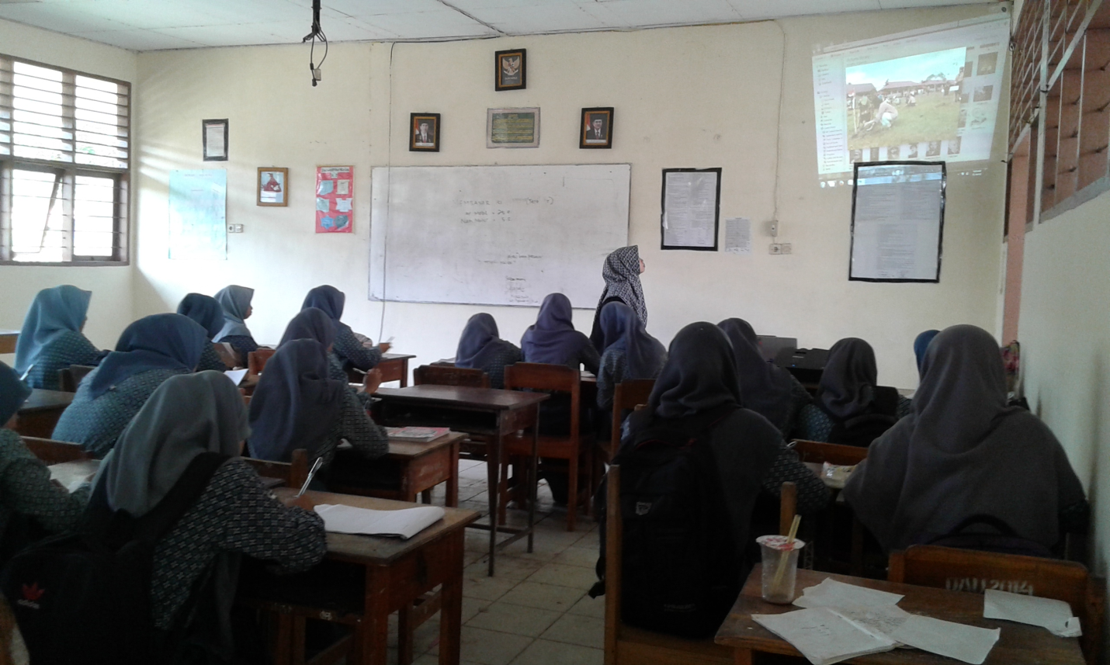
Dokumentasi

Keterangan: Proses kegiatan siswa saat memerhatikan gambar untuk membuat karangan deskripsi sesuai dengan gambar yang terdapat pada layar.

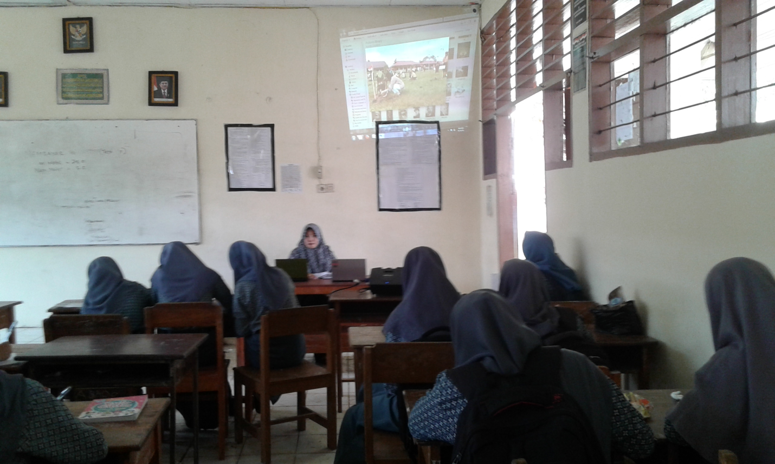
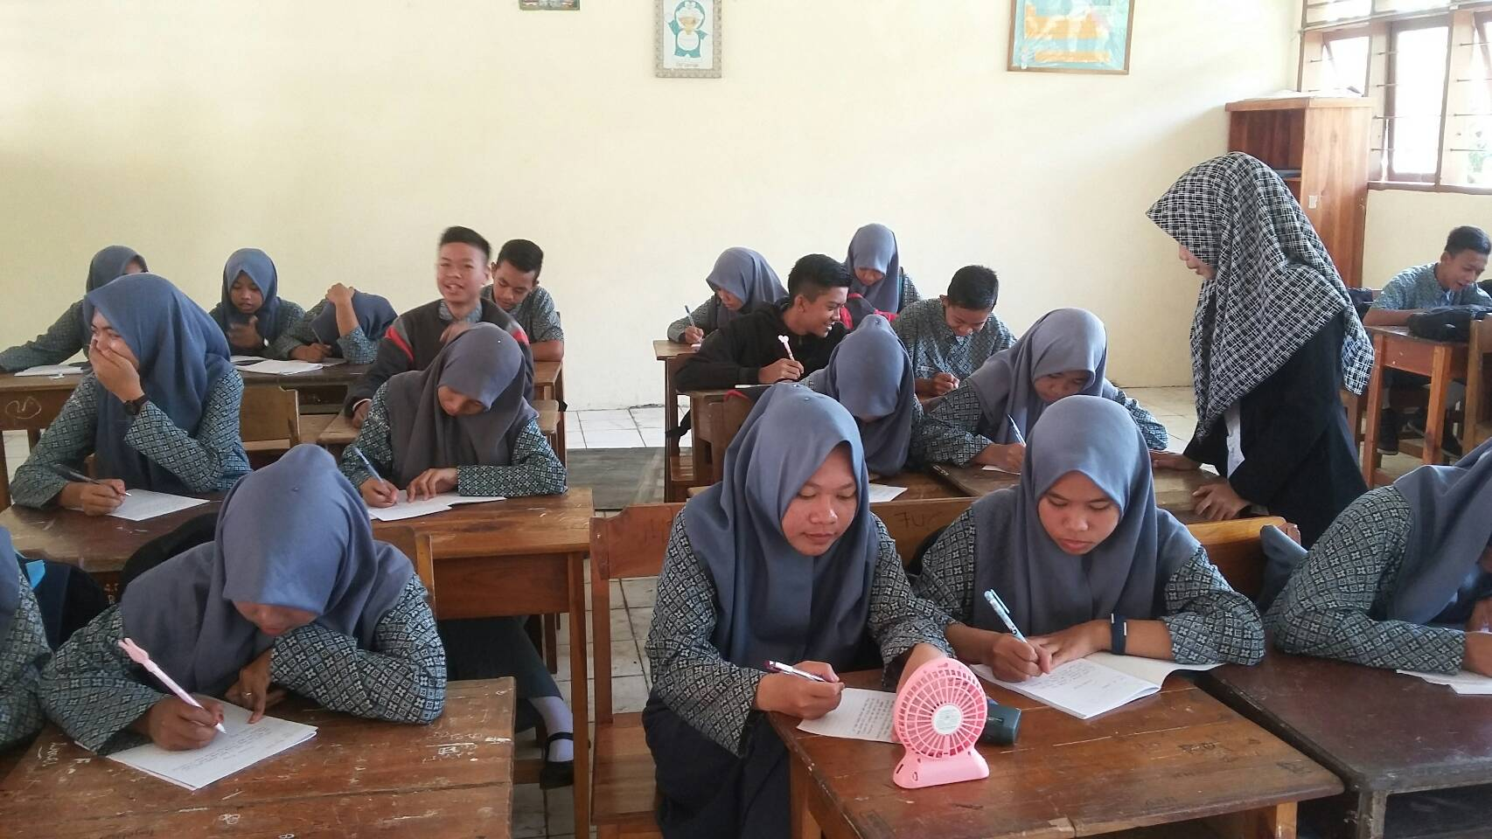
Proses penulisan karangan deksripsi berdasarkan media gambar.
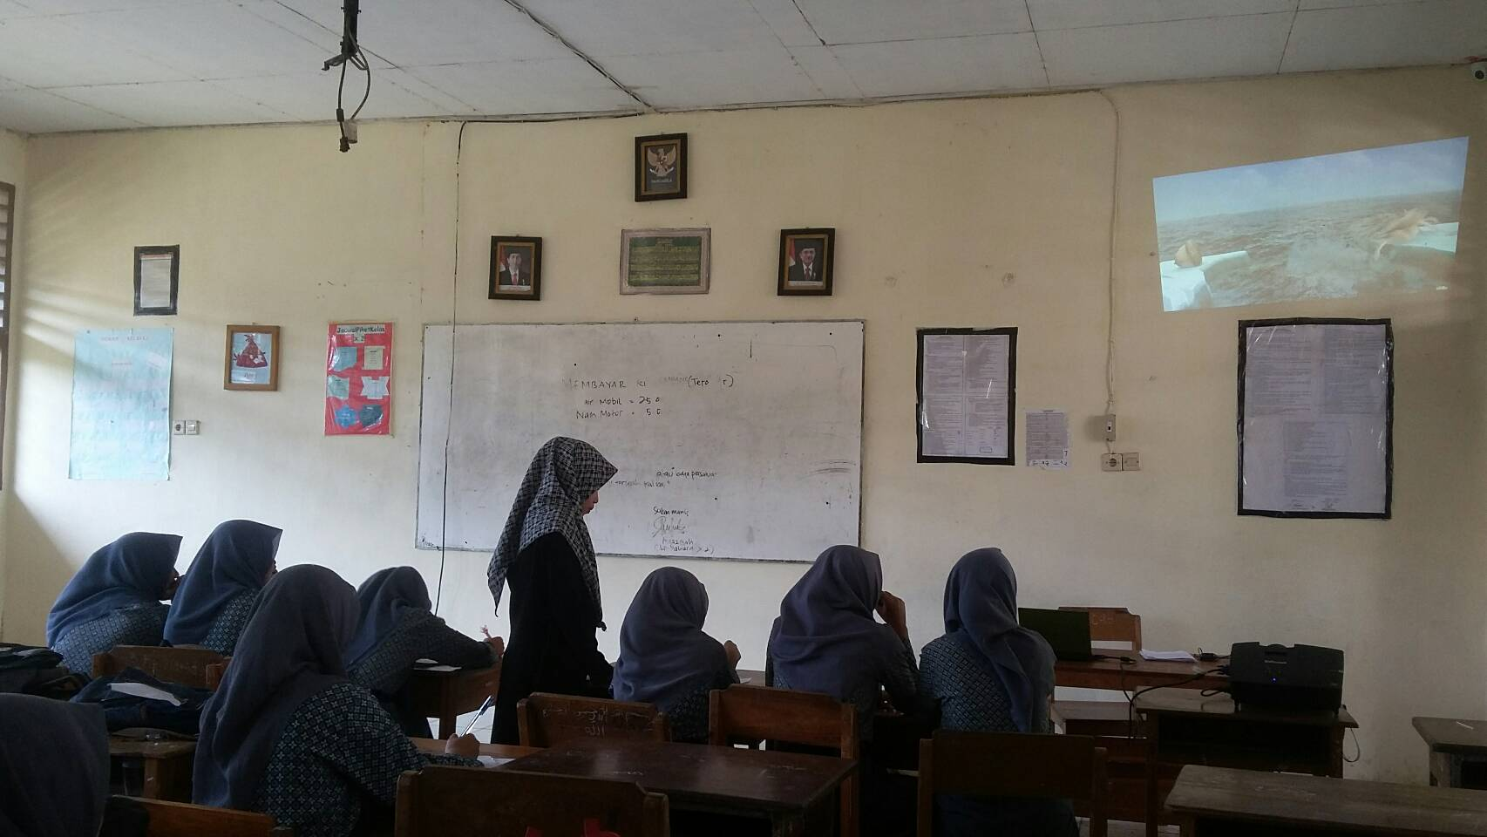
Keterangan : Proses kegiatan saat menonton film Sang Pemimpi
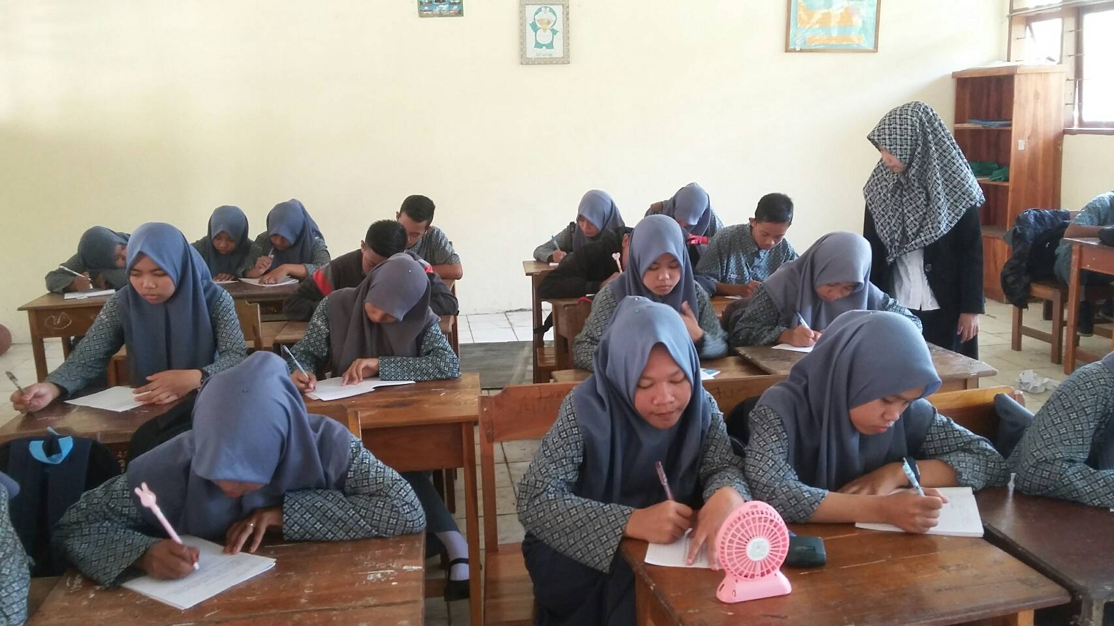
Keterangan : siswa mencatat pokok-pokok penting yang terdapat dalam film.

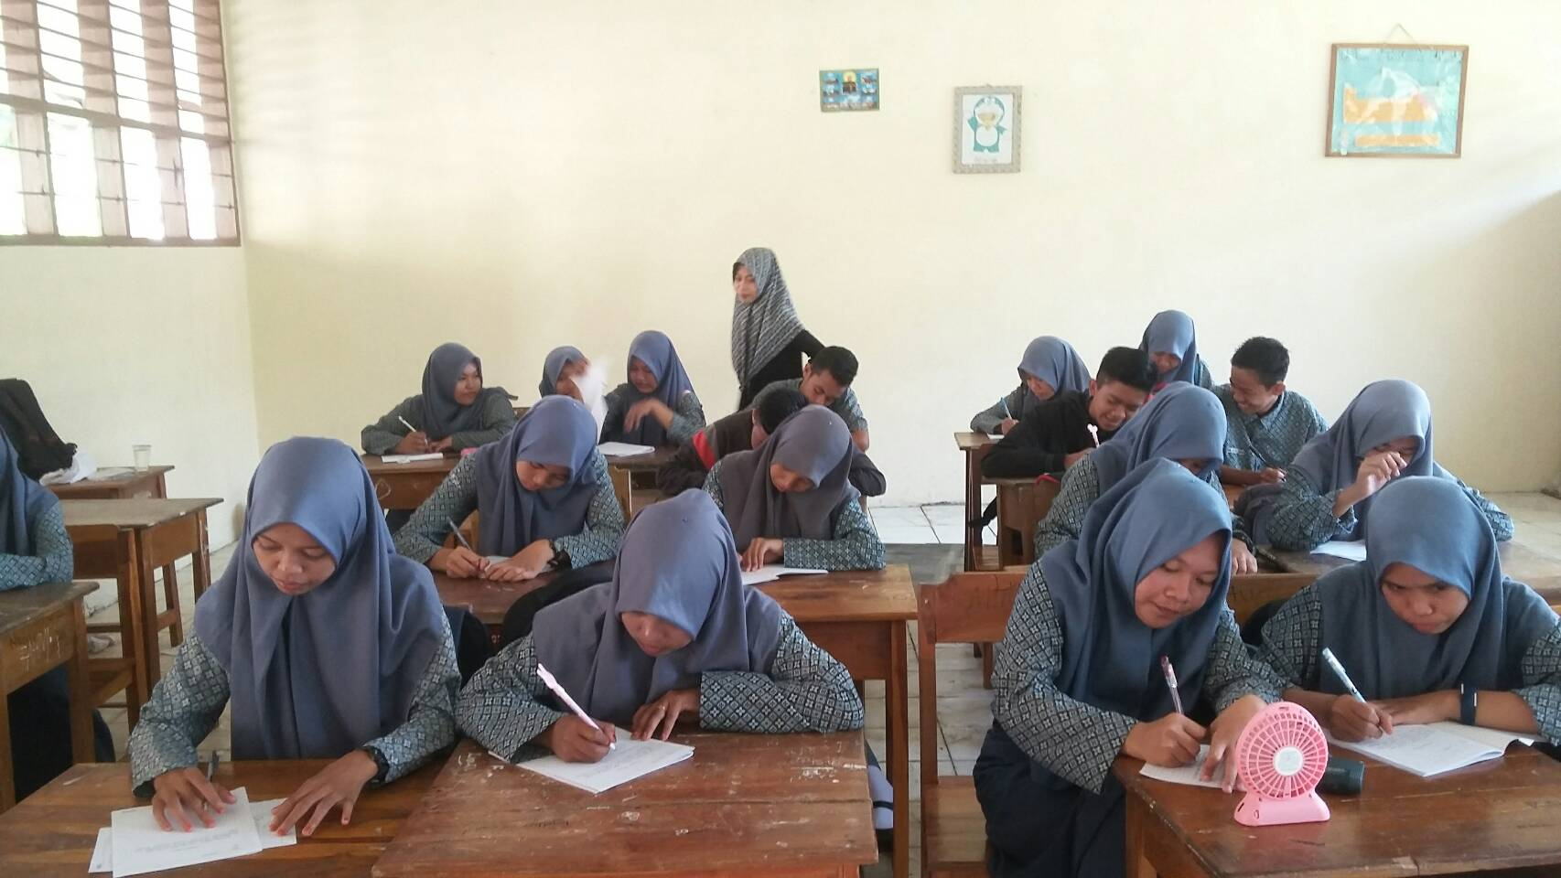
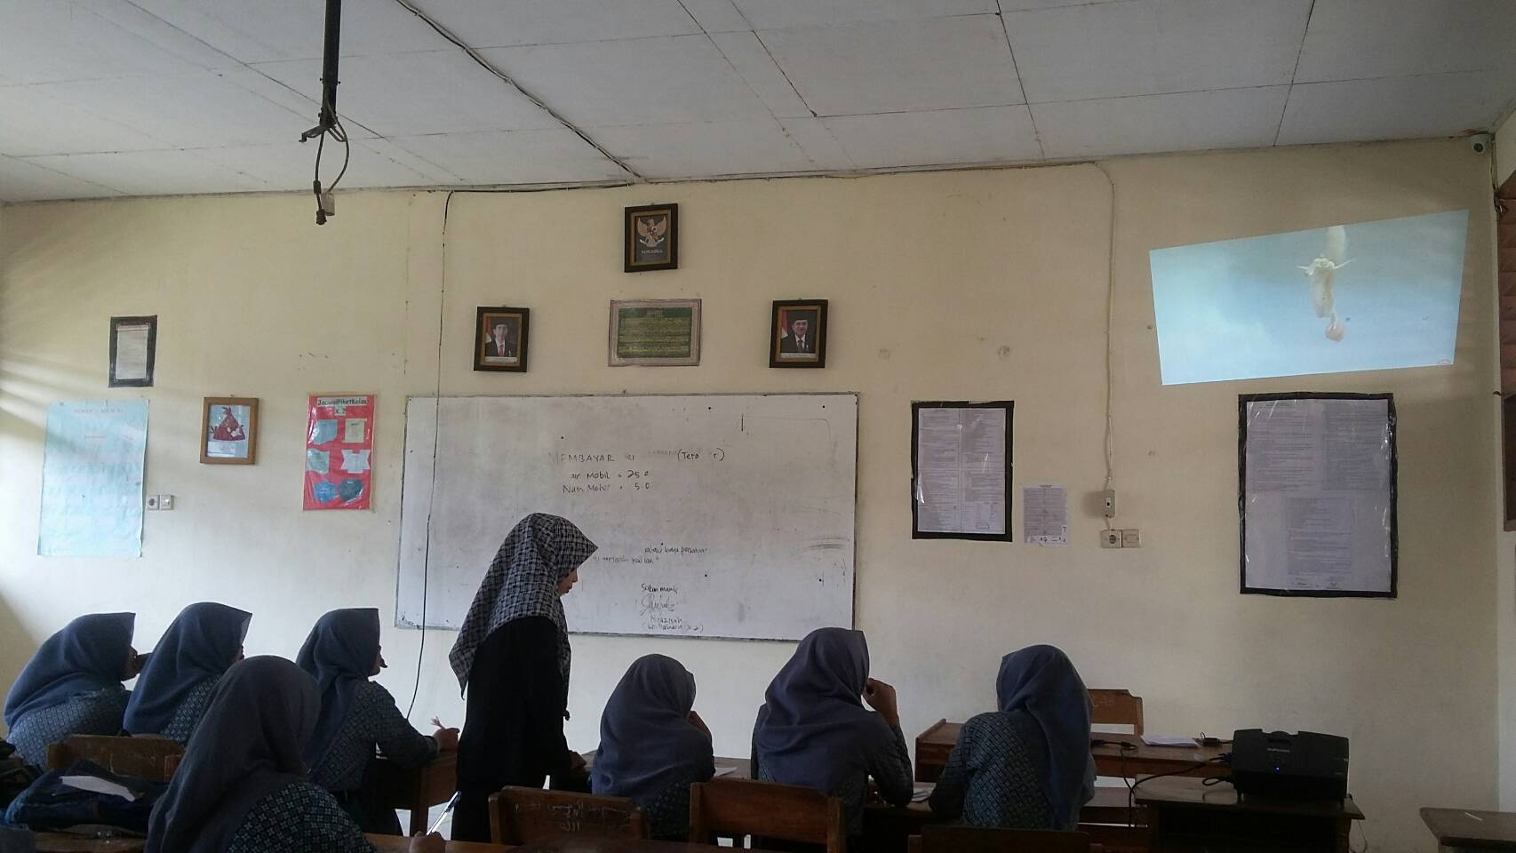
Keterangan : Rangkaian kegiatan proses penulisan karangan deskripsi dengan menggunakan media film
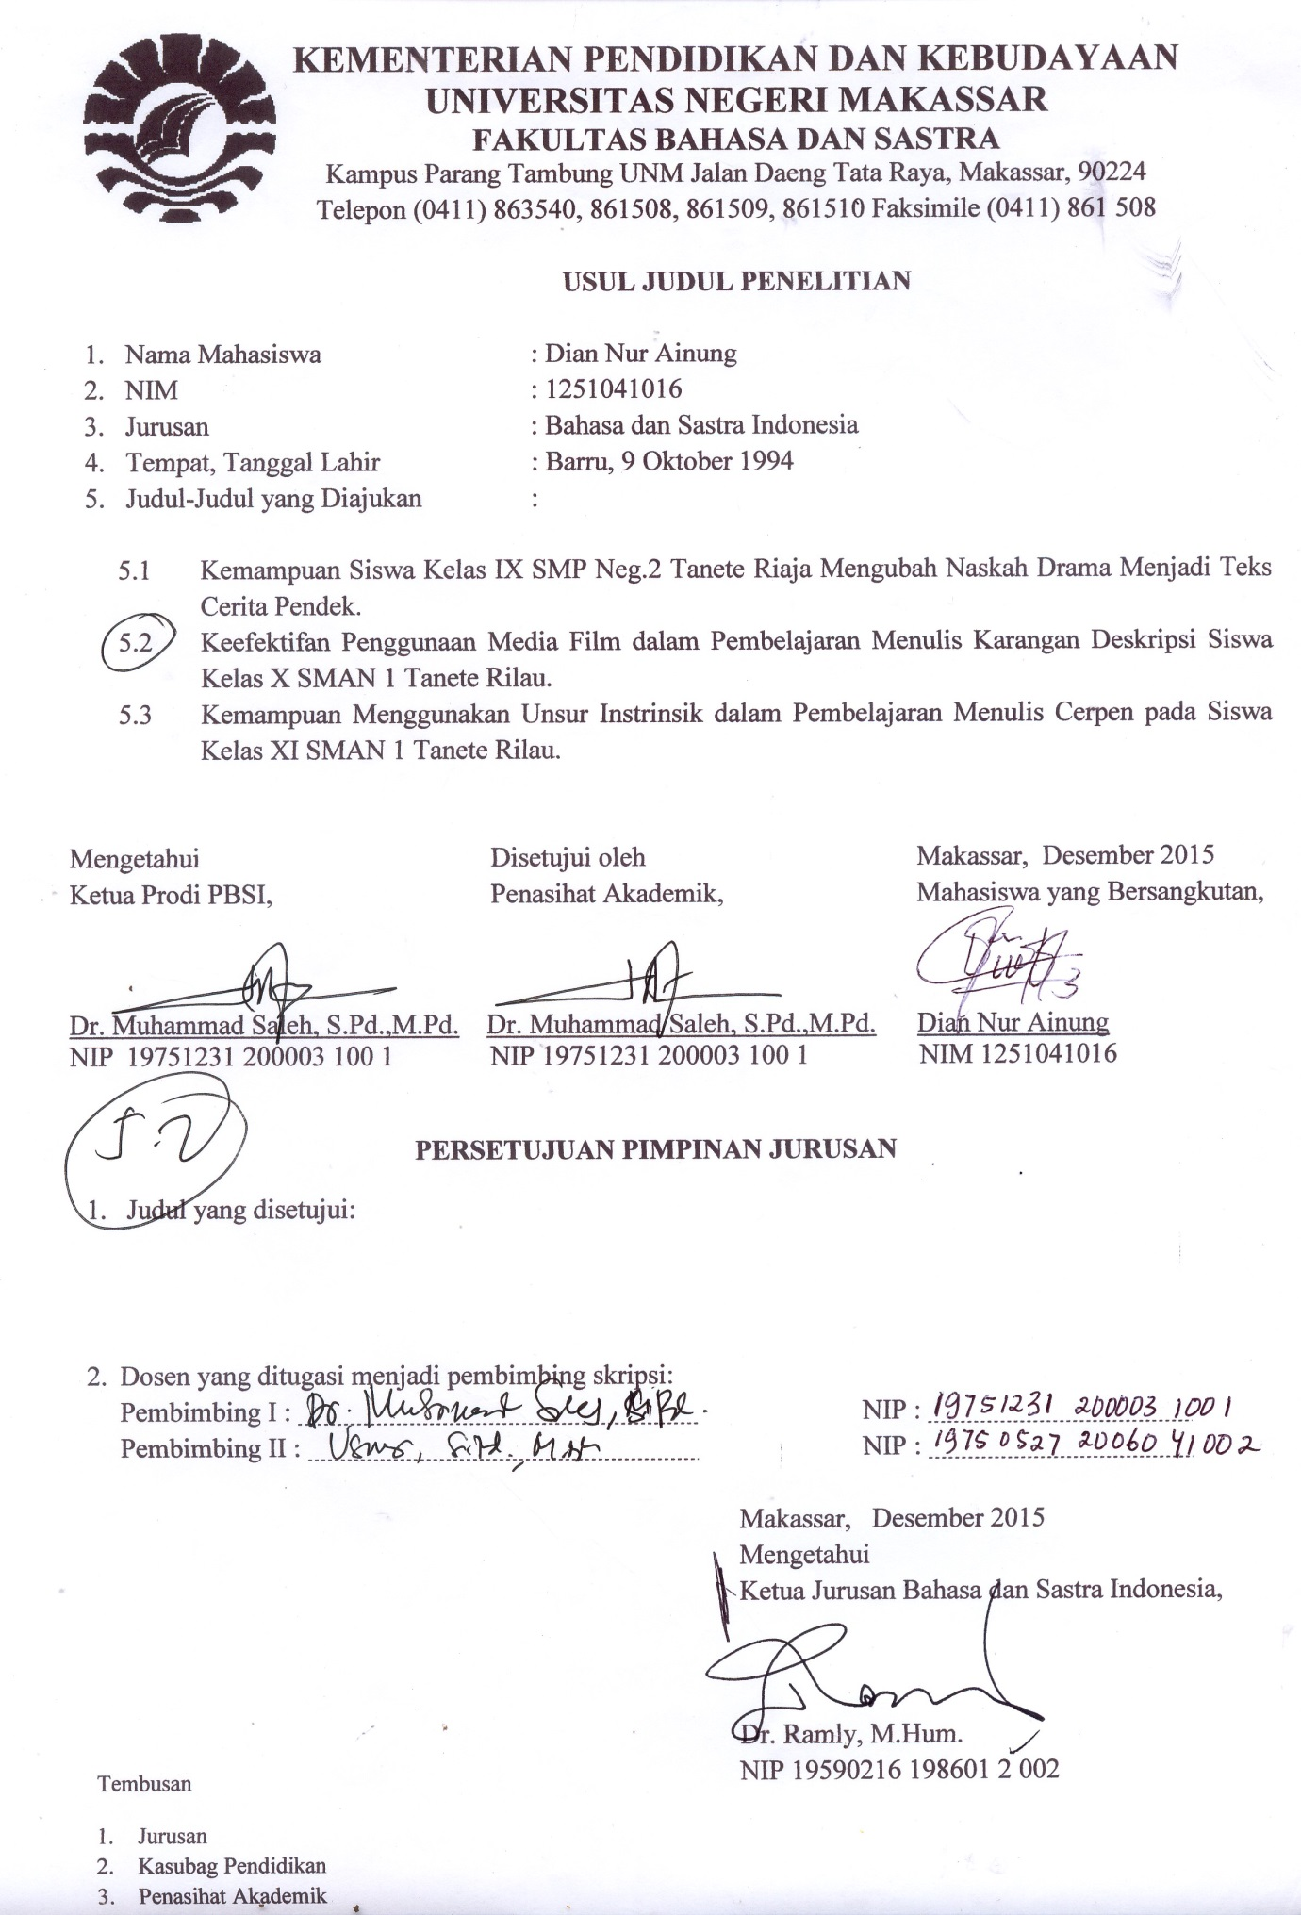

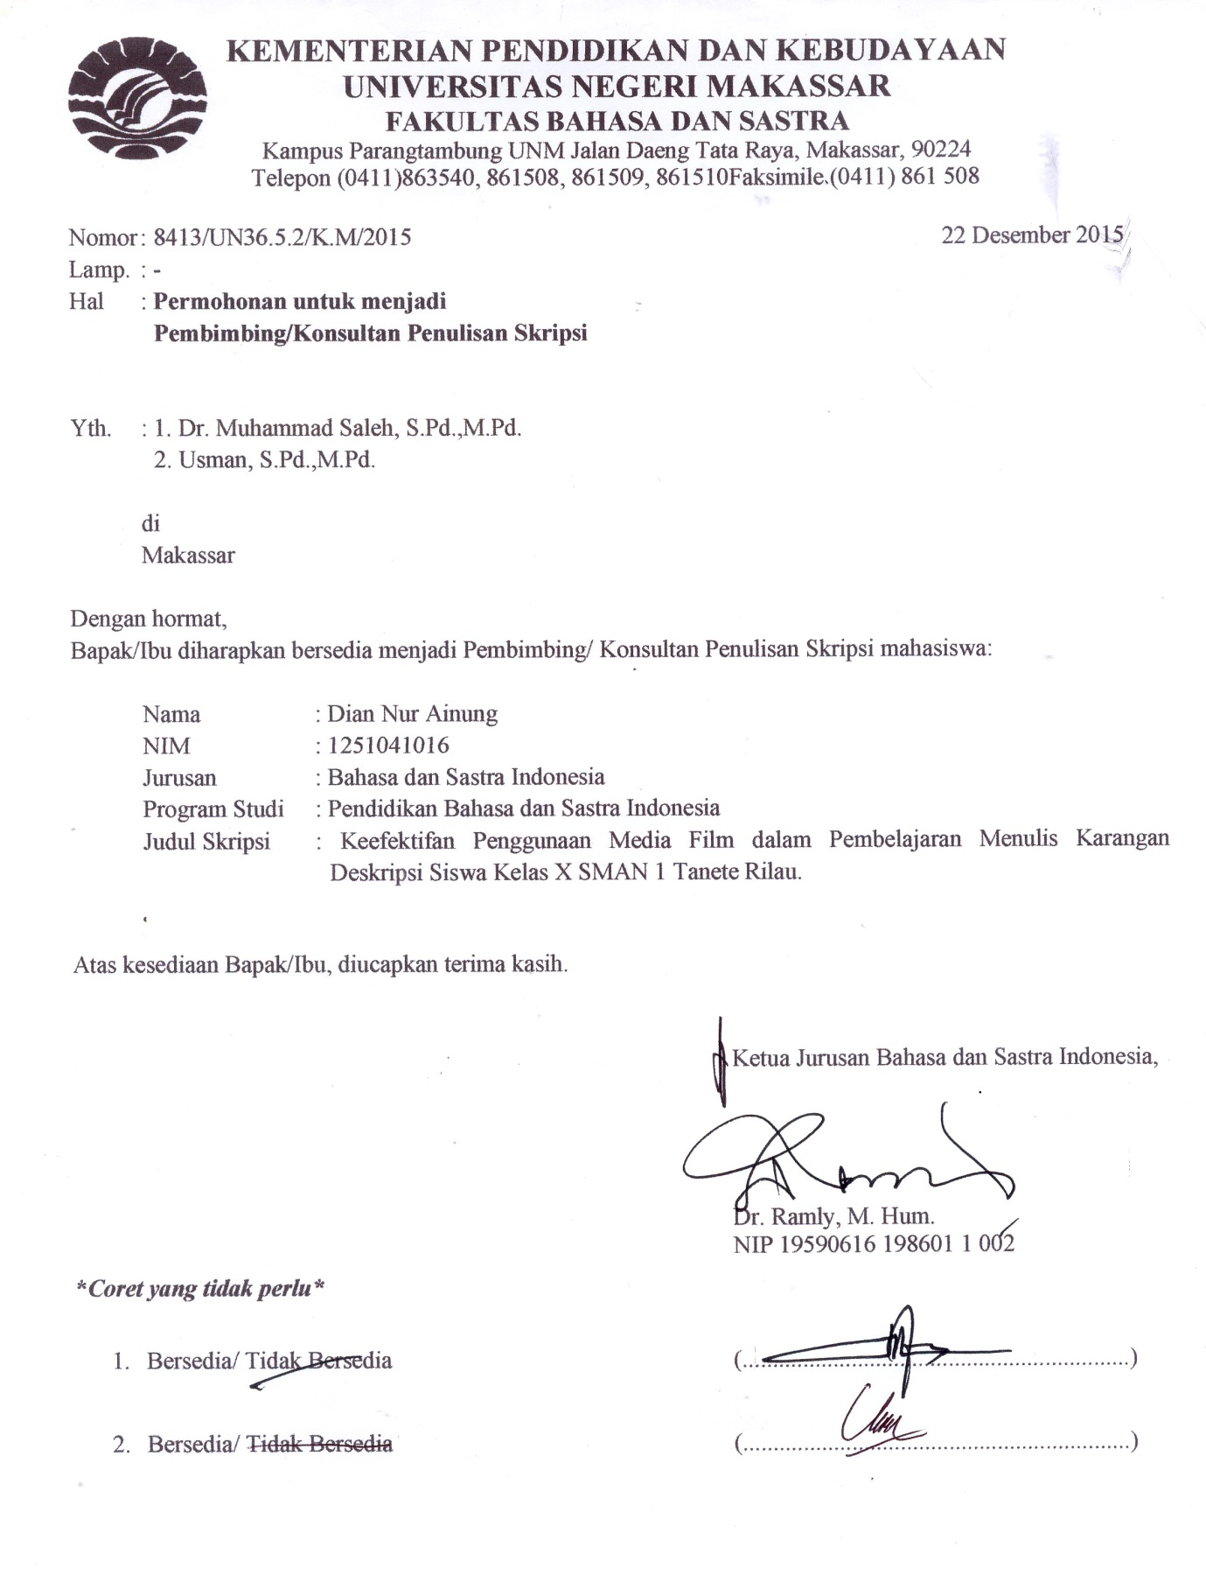

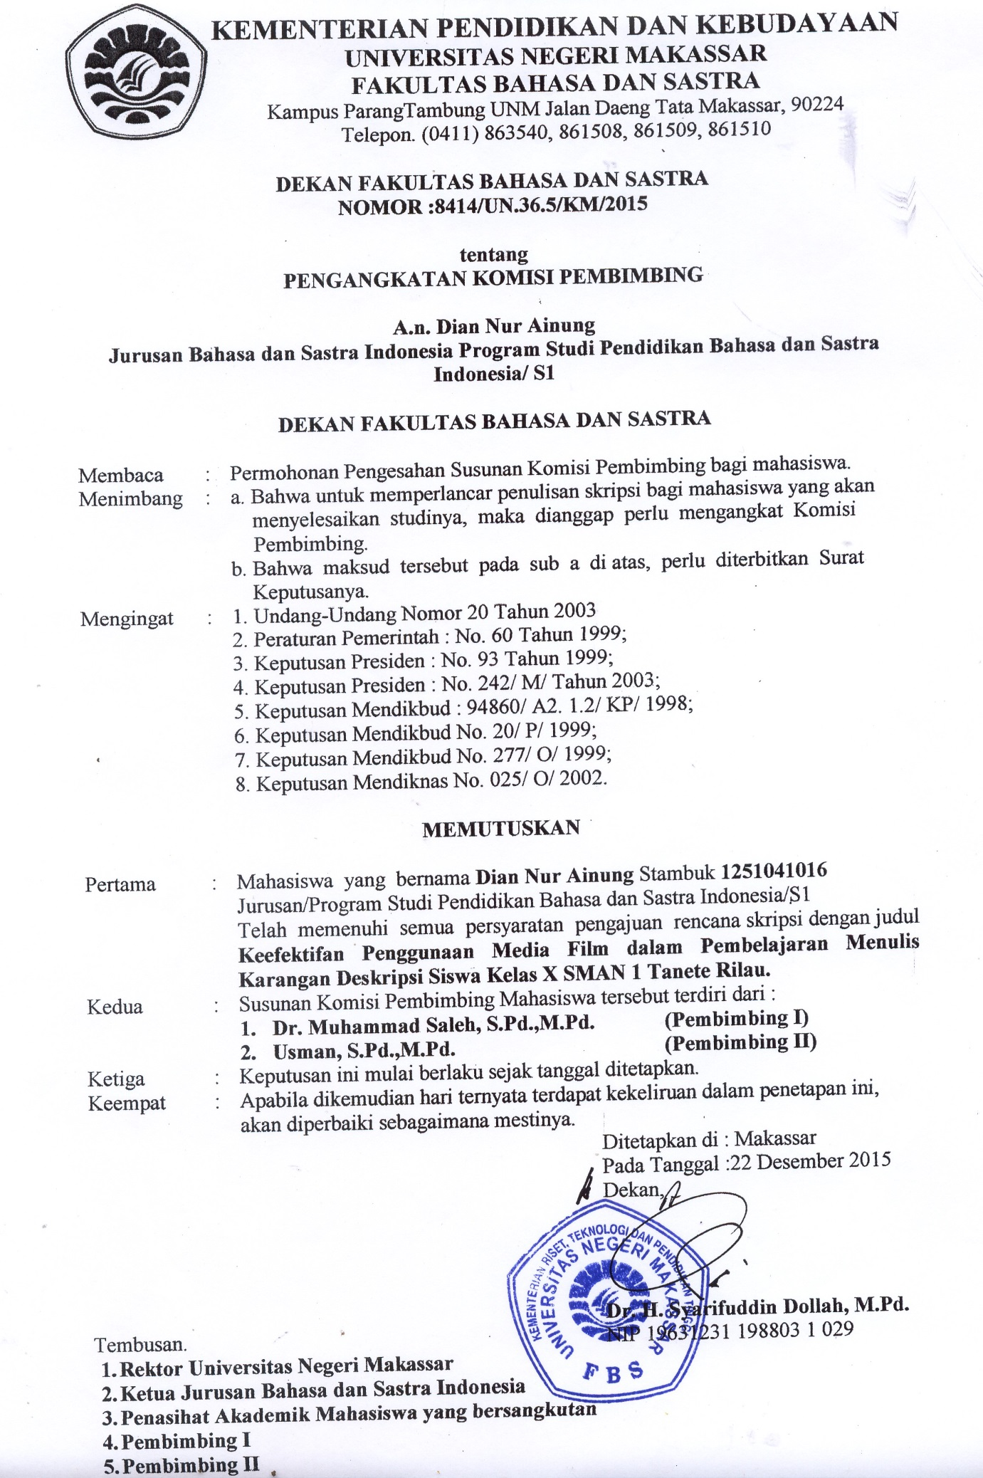
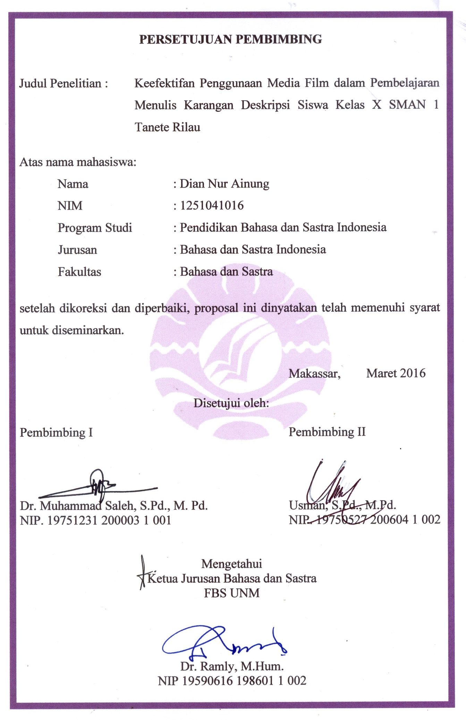

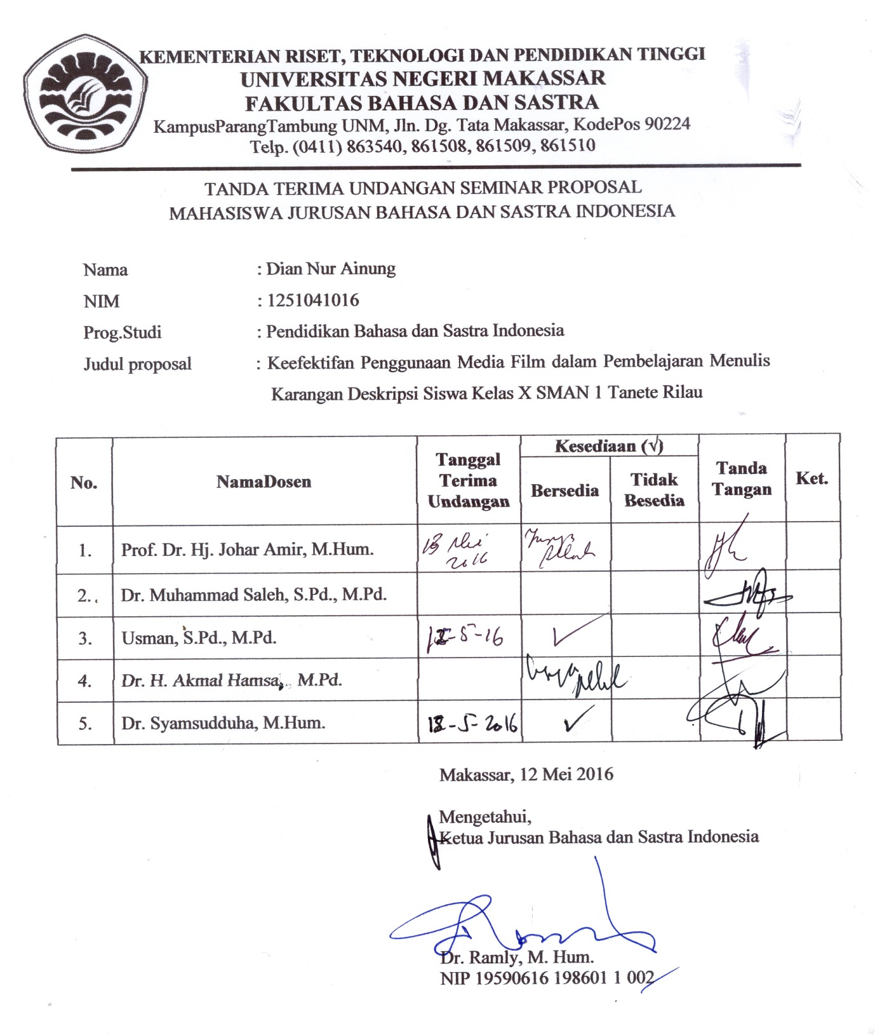

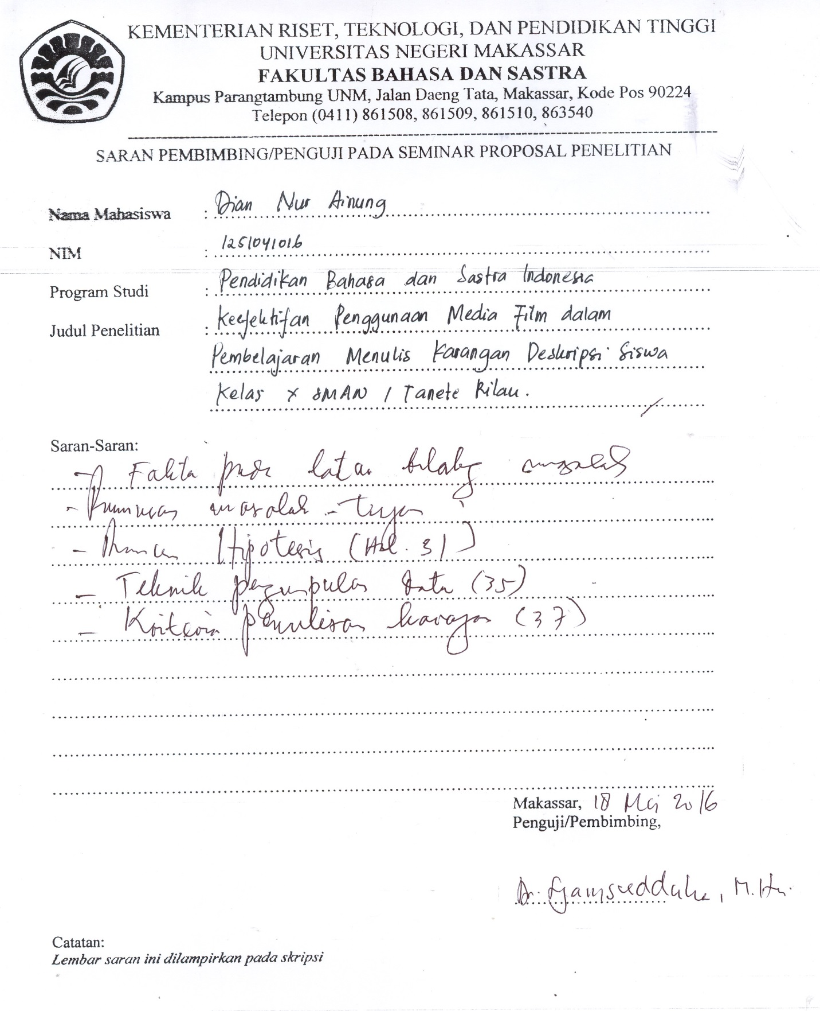

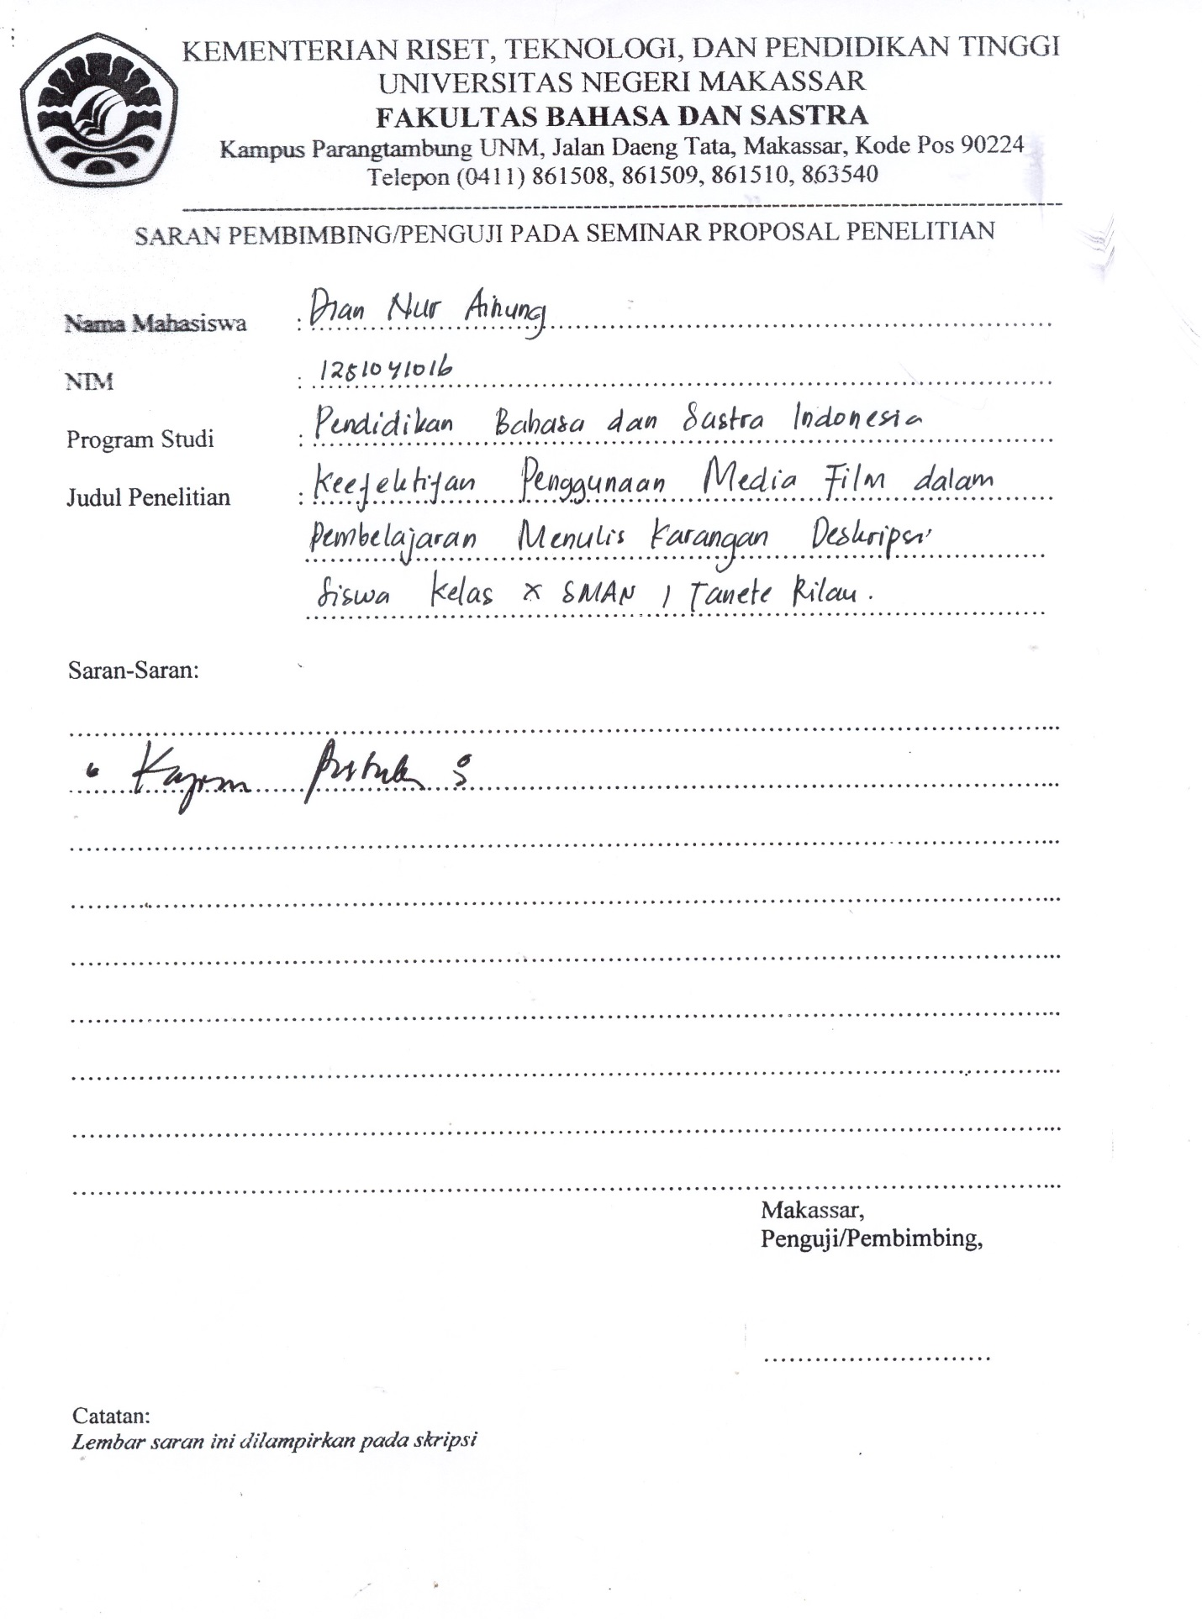
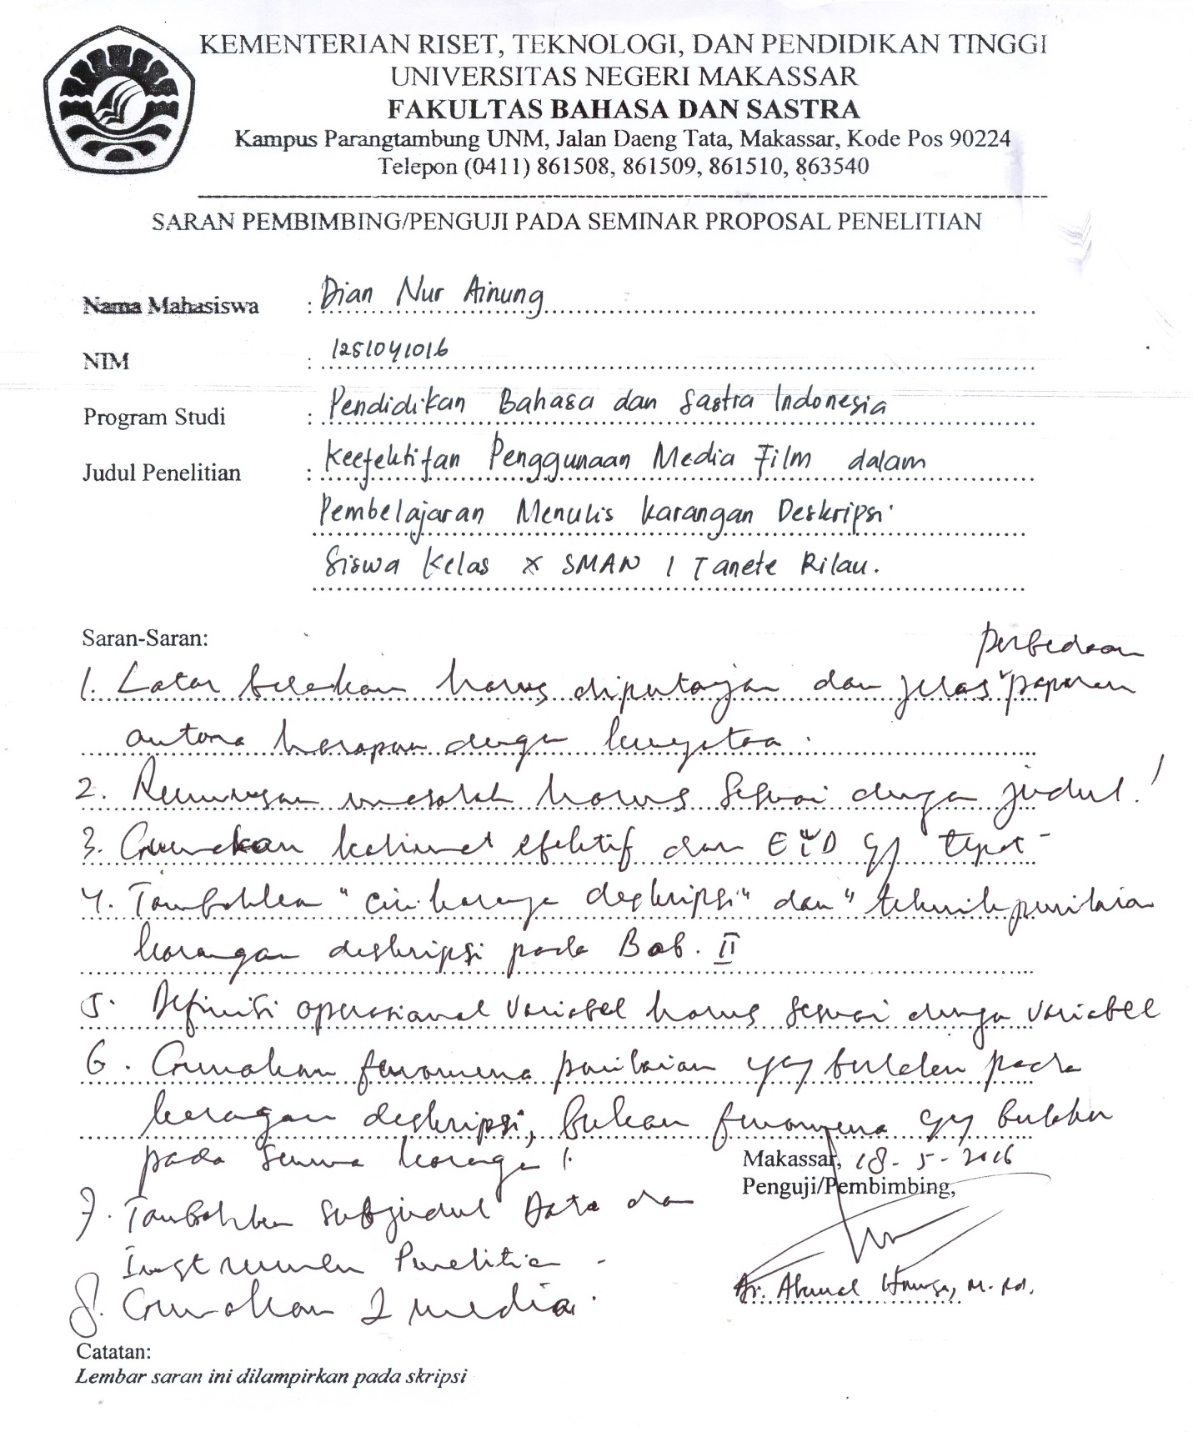

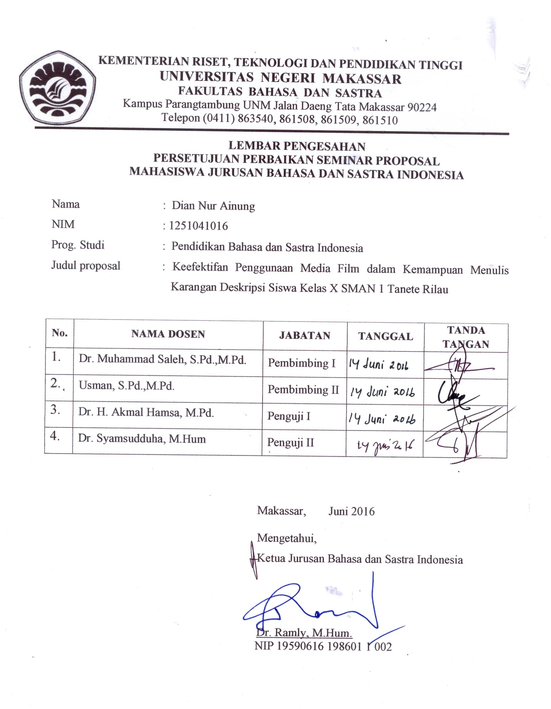

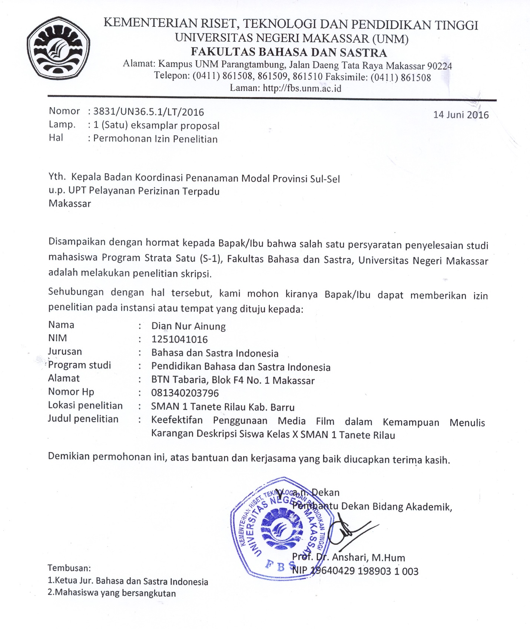

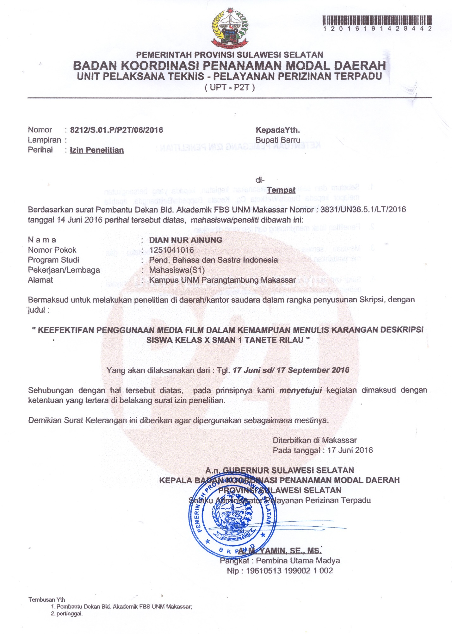
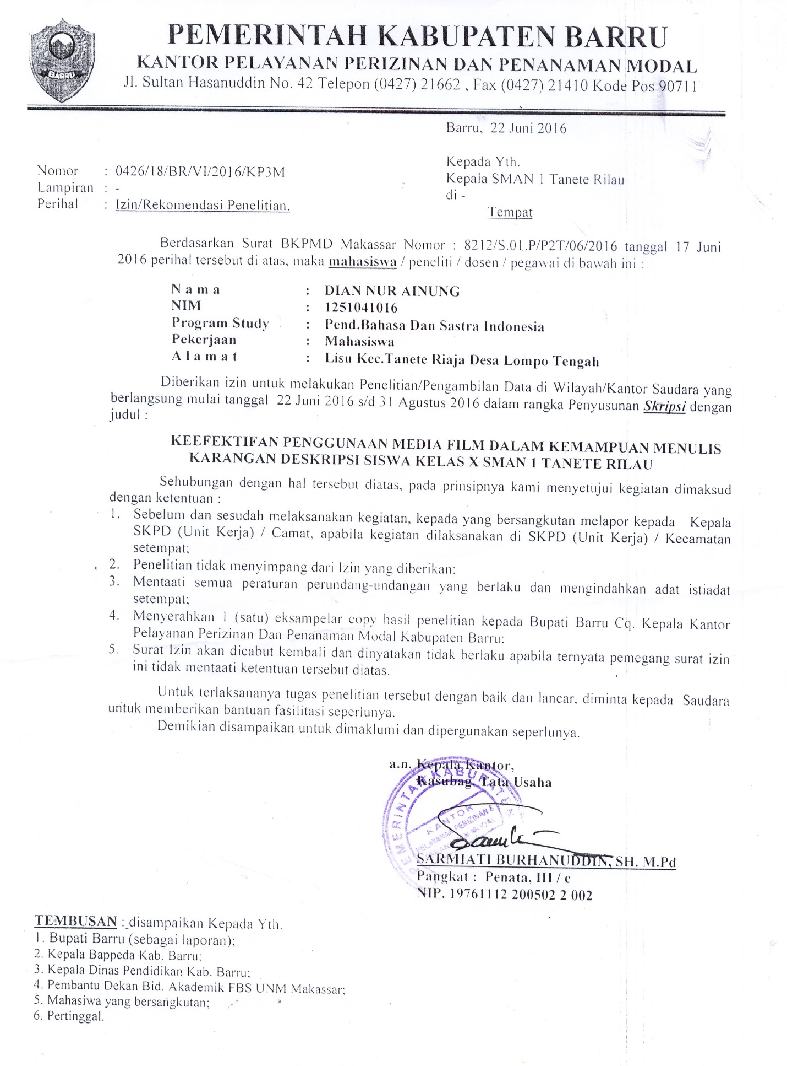
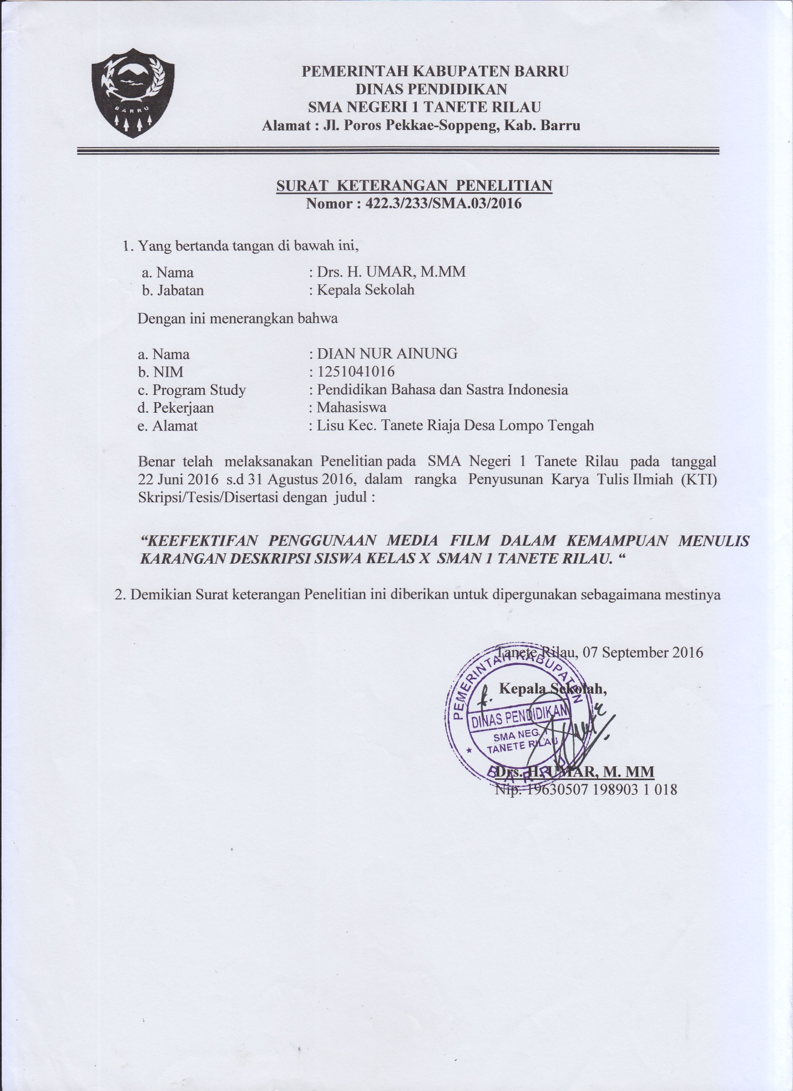
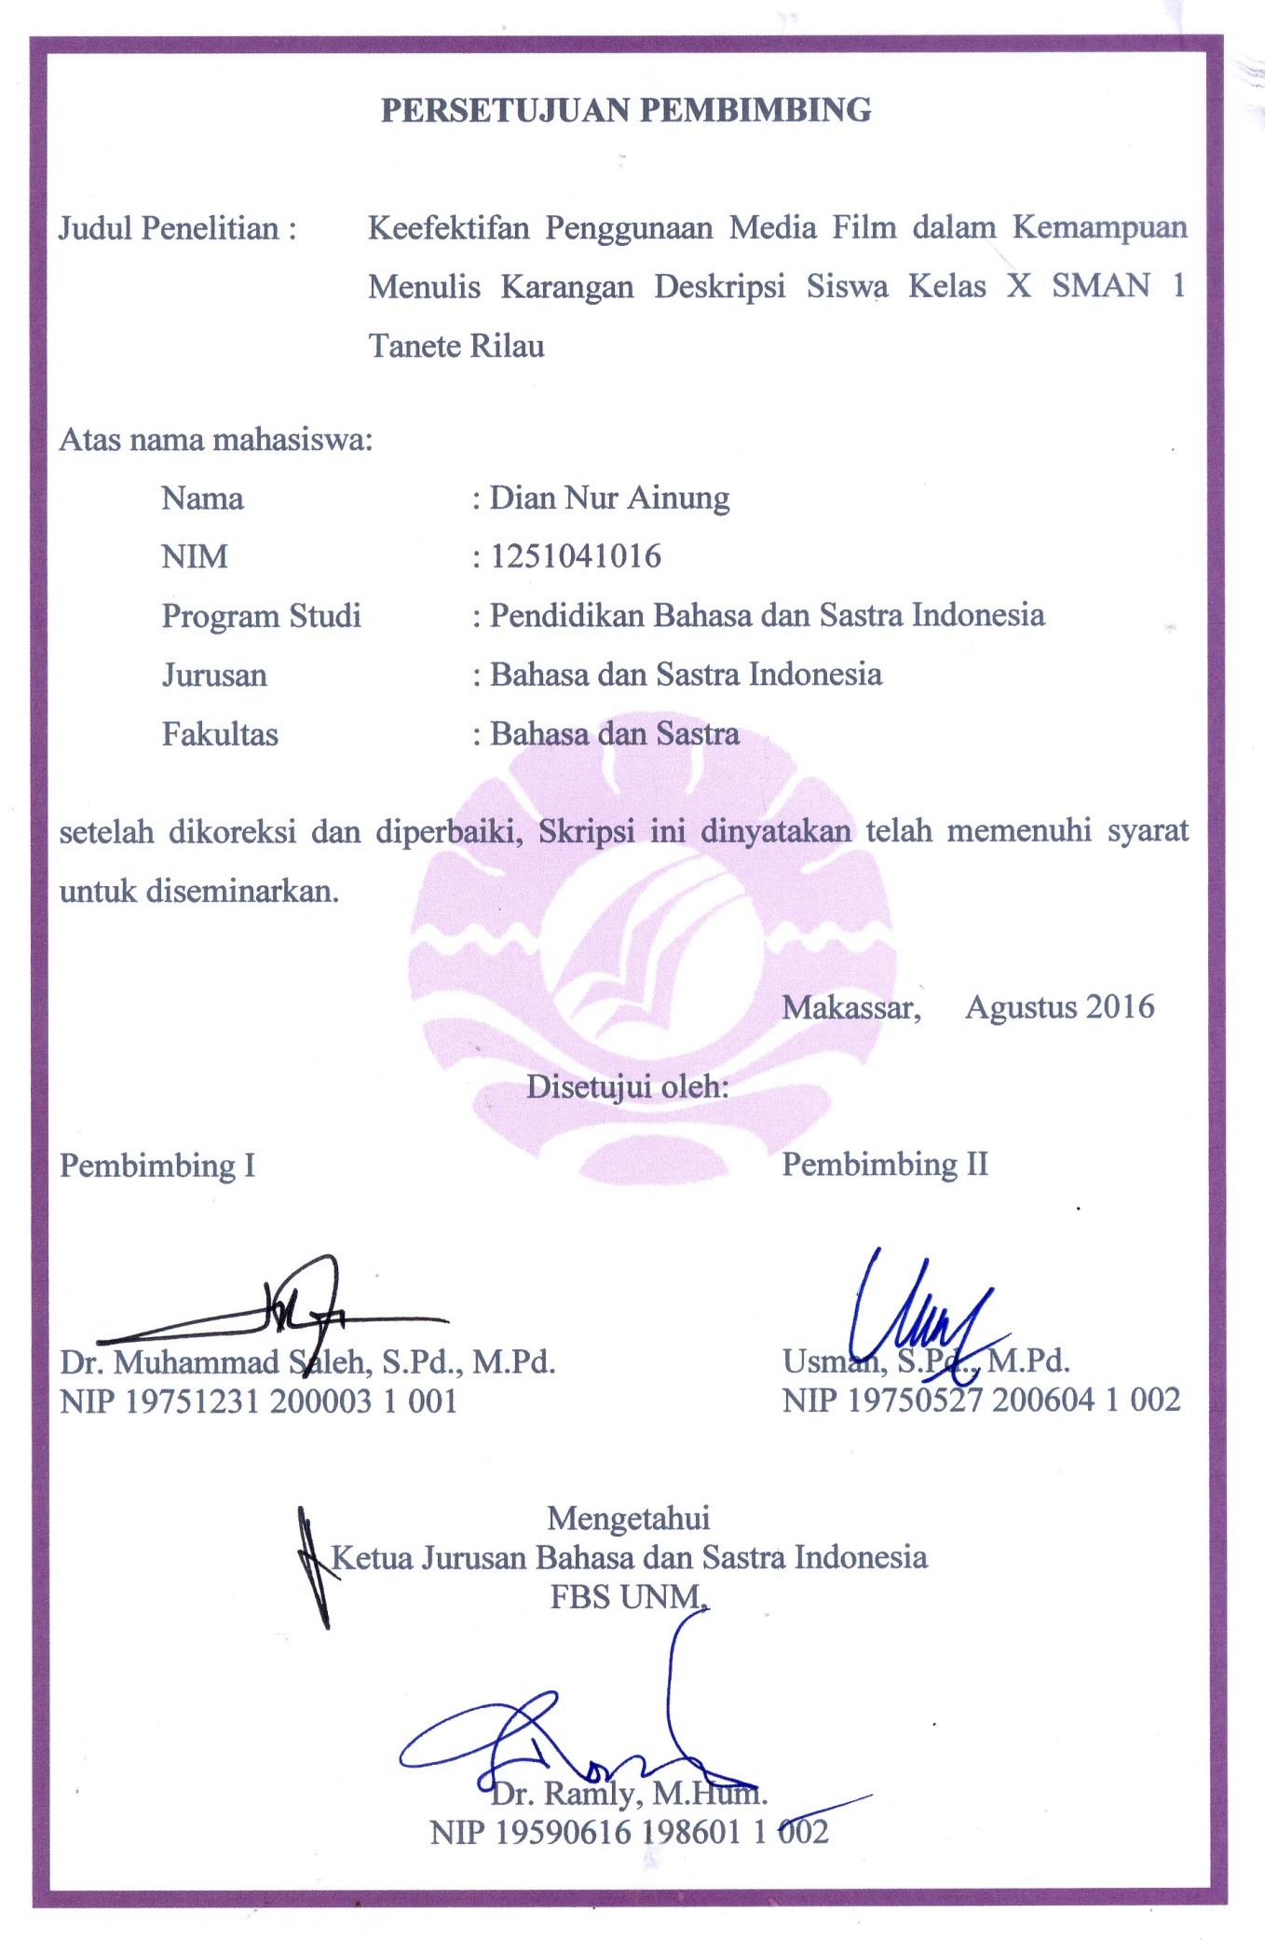
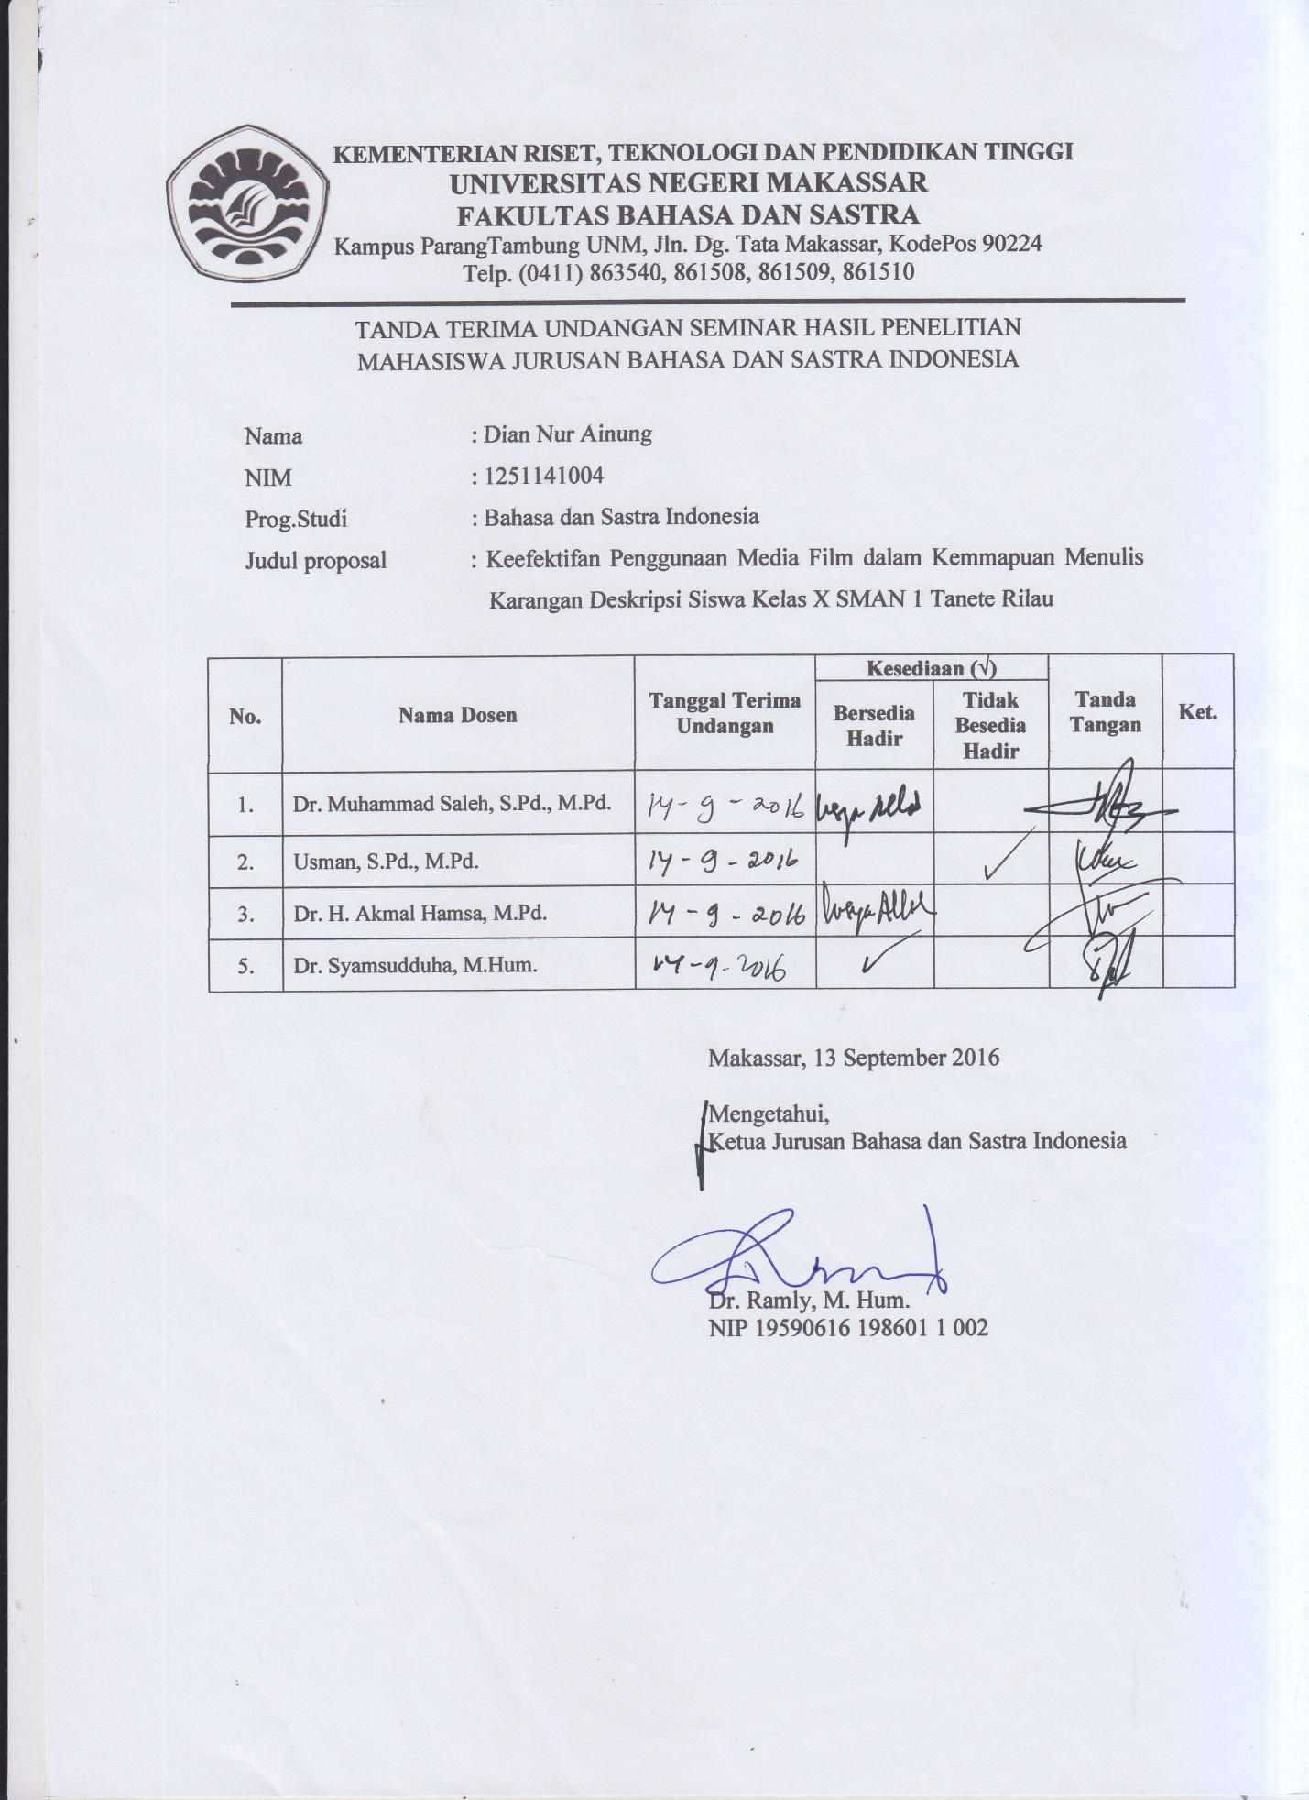
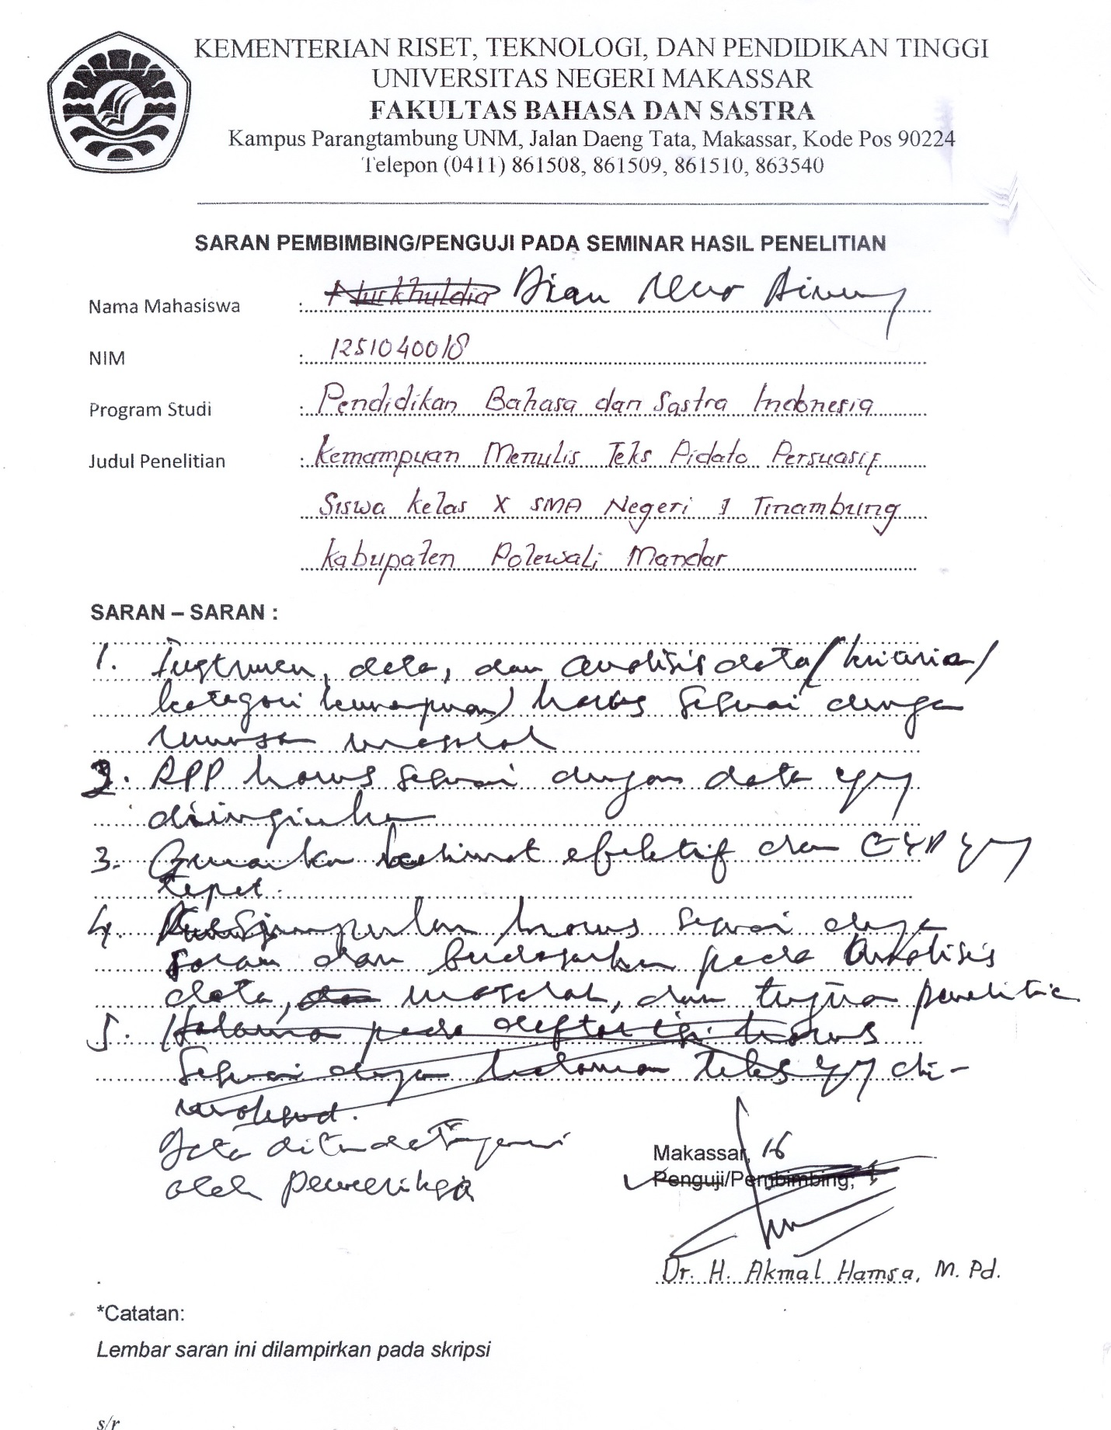

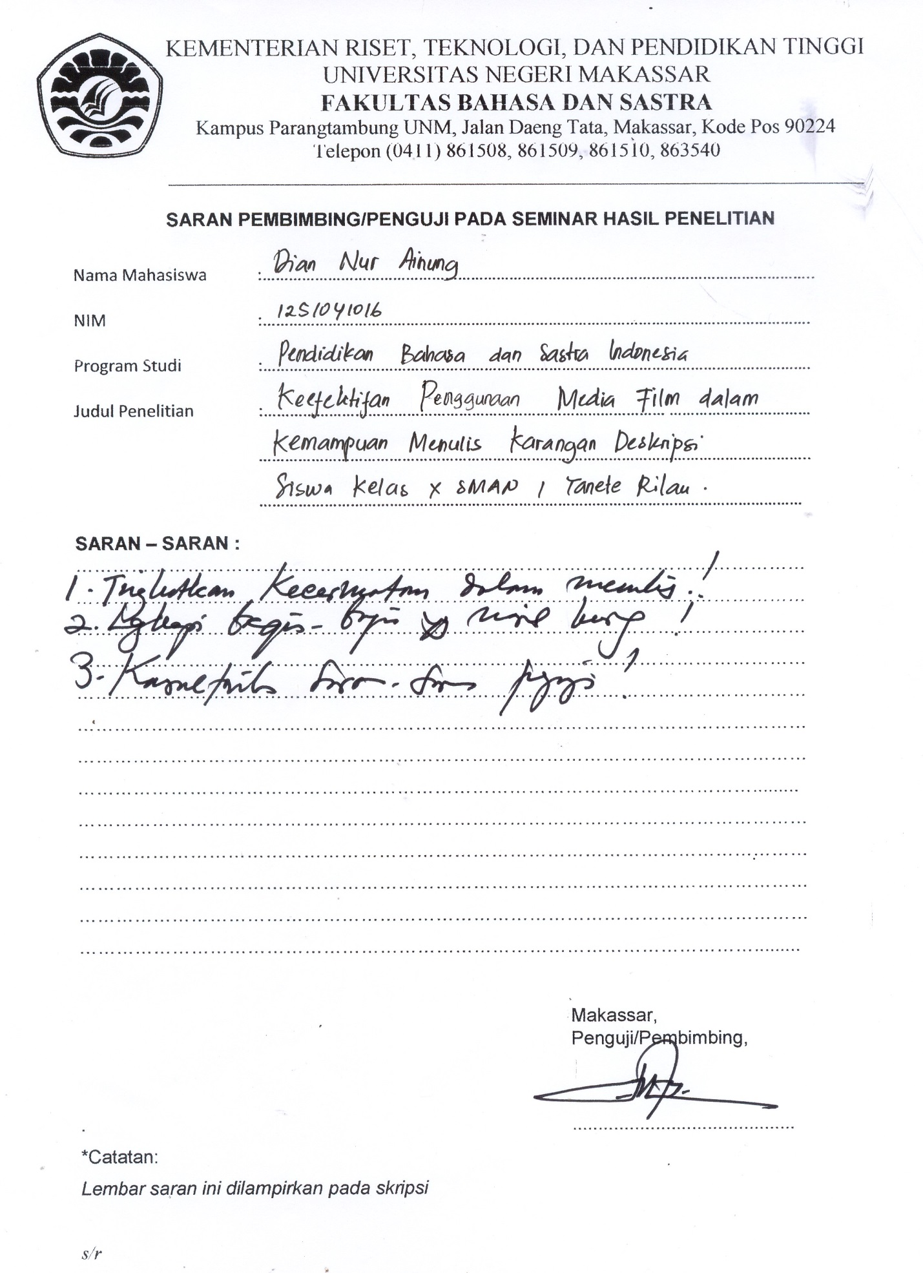
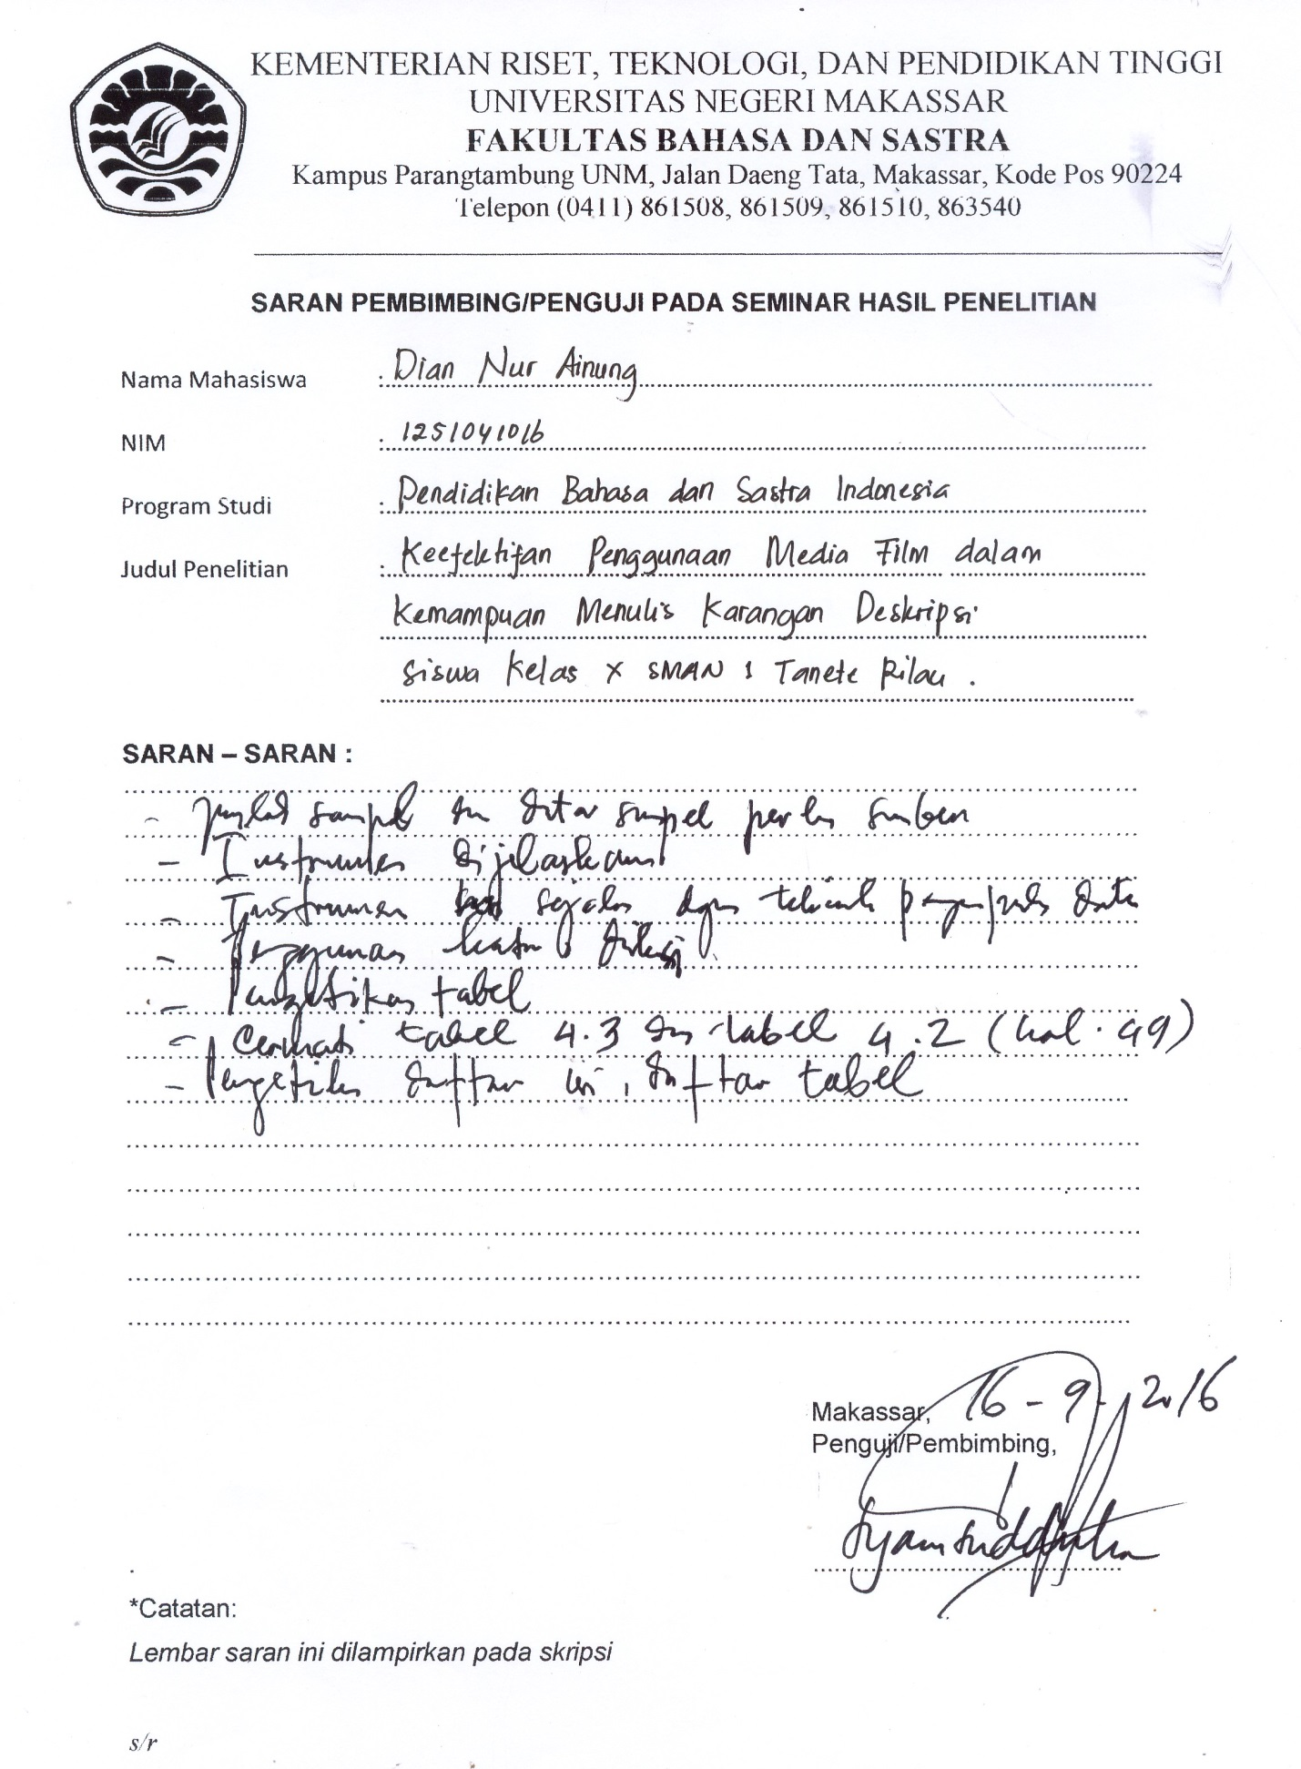
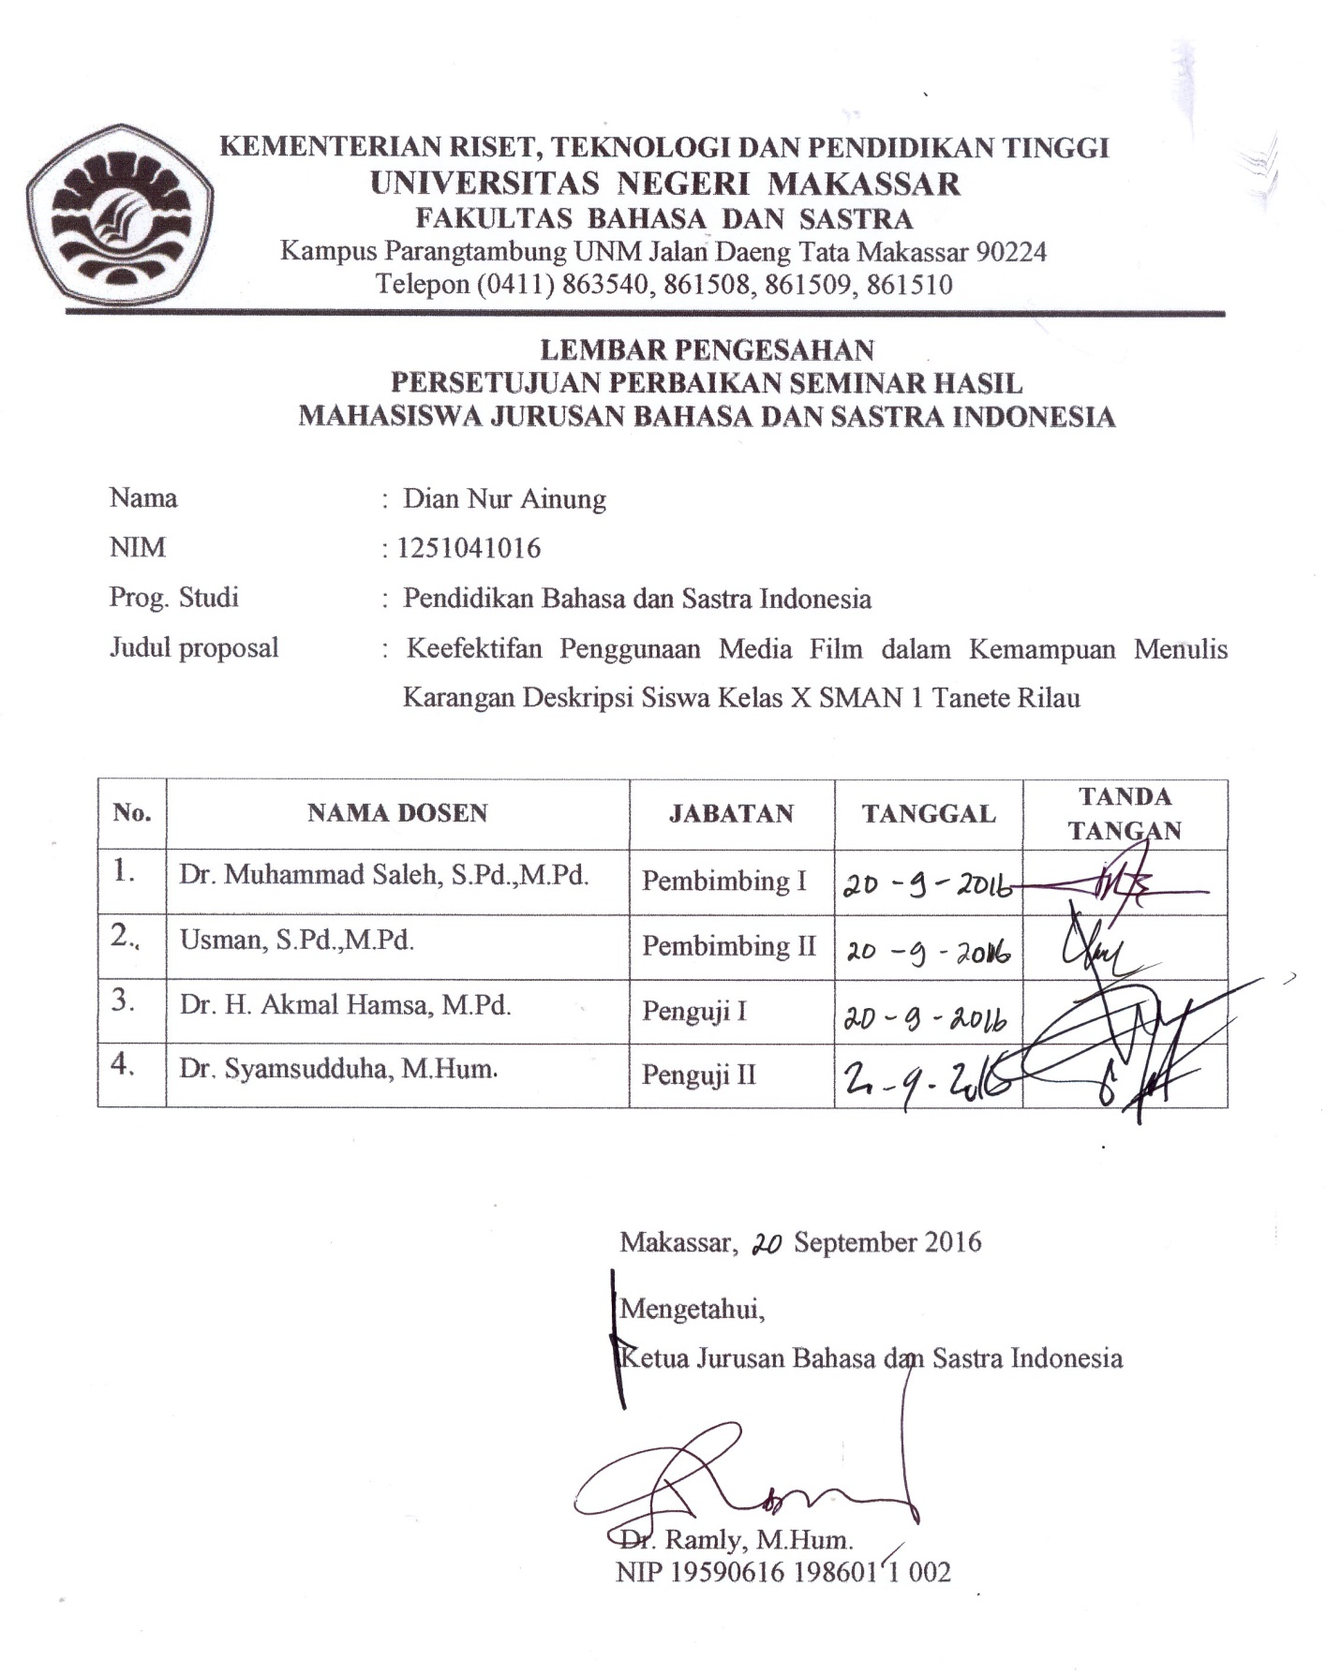

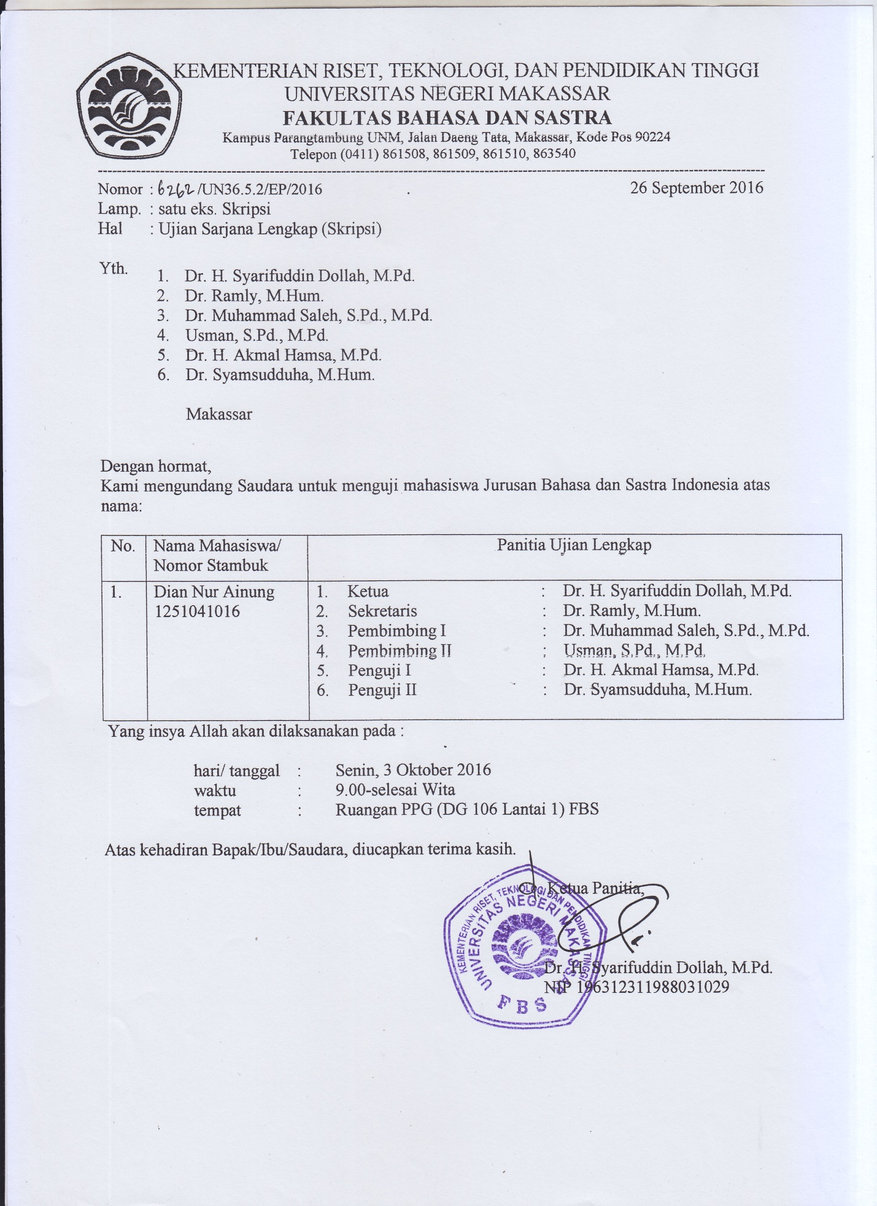
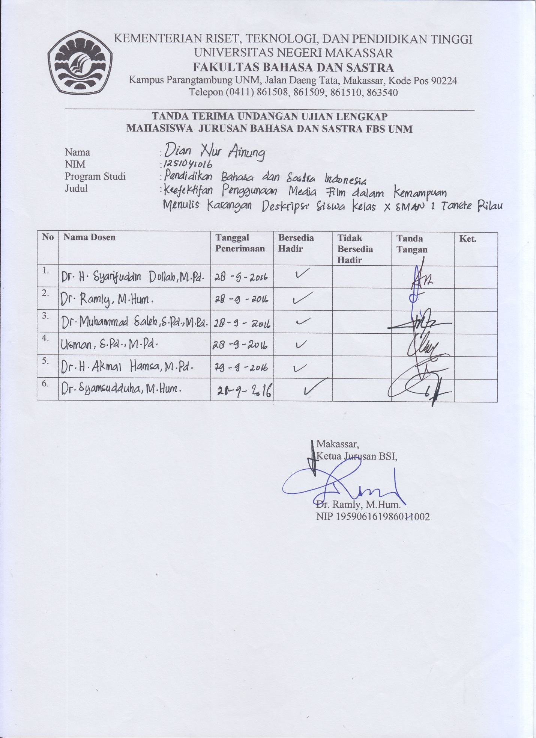
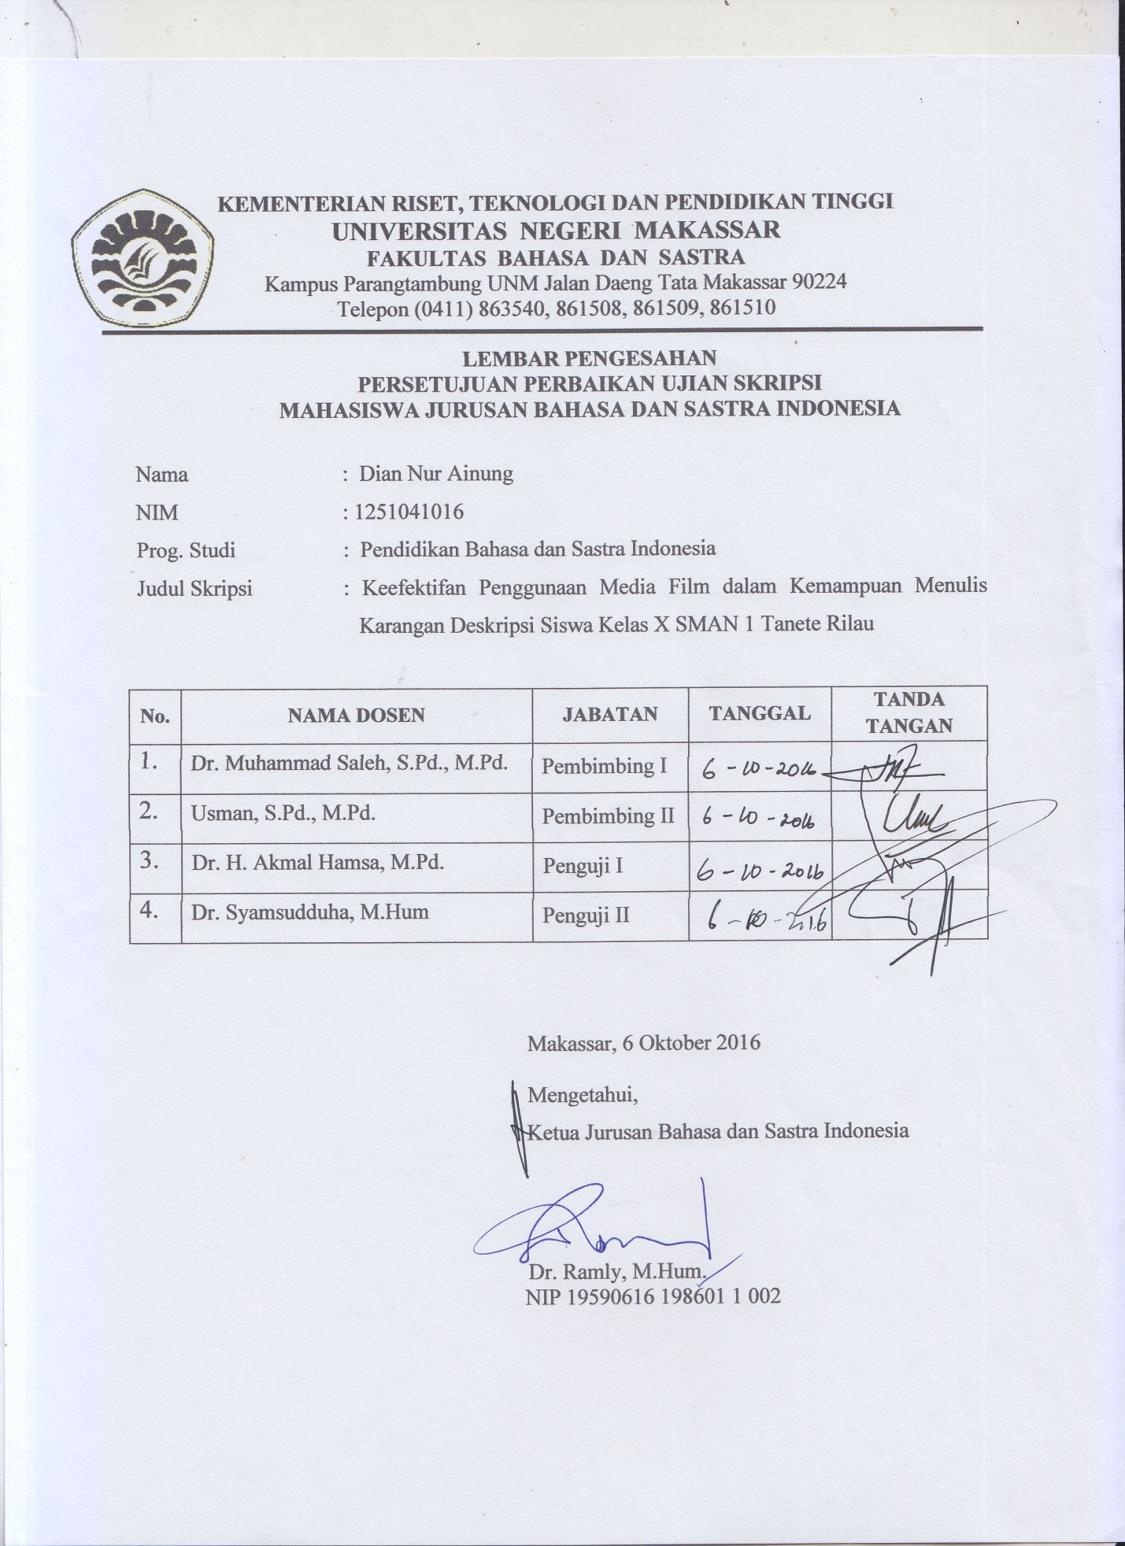
RIWAYAT HIDUP
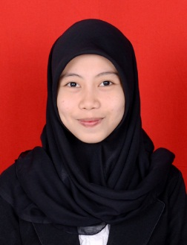
Dian Nur Ainung. Lahir tanggal 9 Oktober 1994 di Lisu, Kab. Barru. Anak kelima dari lima bersaudara, hasil buah kasih dari pasangan Ayahanda A. Iskandar dan Ibunda Manno. Mulai memasuki pendidikan formal di SDI 25 Lisu, pada tahun 2000 dan tamat pada tahun 2006. Penulis melanjutkan pendidikan ke SMP Negeri 2 Tanete Riaja pada tahun 2006 dan tamat pada tahun 2009. Pada tahun 2009 penulis melanjutkan pendidikan ke SMA Negeri 1 Tanete Rilau, Kab. Barru, dan tamat pada tahun 2012. Pada tahun yang sama penulis dinyatakan sebagai mahasiswa Jurusan Bahasa dan Sastra Indonesia pada program studi pendidikan, Fakultas Bahasa dan Sastra, Universitas Negeri Makassar, dengan menempuh Penerimaan Mahasiswa melalui Jalur Umum (SNMPTN).
Selama menjadi mahasiswa penulis aktif dalam berbagai organisasi intra maupun ekstra kampus. Organisasi intra kampus yaitu pada Lembaga Transformasi Intelektual Mahasiswa (eLTIM) menjabat sebagai Sekretaris Umum periode 2014-2015. Organisasi ekstra seperti GAPPEMBAR (Gabungan Pemuda Pelajar Mahasiswa Barru) menjabat sebagai anggota.
Berkat limpahan rahmat dan karunia Allah Swt, penulis dapat menyelesaikan studi di Universitas Negeri Makassar dengan tersusunnya skripsi yang berjudul “ Keefektifan Penggunaan Media Film dalam Kemampuan Menulis Karangan Deskripsi Siswa Kelas X SMAN 1 Tanete Rilau.”

